ỦY BAN NHÂN DÂN TỈNH BẮC KẠN
BAN QUẢN LÝ DỰ ÁN ĐẦU TƯ XÂY DỰNG TỈNH BẮC KẠN
-------------------

BÁO CÁO
KẾ HOẠCH HÀNH ĐỘNG TÁI ĐỊNH CƯ

DỰ ÁN SỬA CHỮA VÀ NÂNG CAO AN TOÀN ĐẬP (WB8)
TIỂU DỰ ÁN TỈNH BẮC KẠN

Bắc Kạn, tháng 10 năm 2019

ỦY BAN NHÂN DÂN TỈNH BẮC KẠN
BAN QUẢN LÝ DỰ ÁN ĐẦU TƯ XÂY DỰNG TỈNH BẮC KẠN
-------------------

BÁO CÁO
KẾ HOẠCH HÀNH ĐỘNG TÁI ĐỊNH CƯ
DỰ ÁN SỬA CHỮA VÀ NÂNG CAO AN TOÀN ĐẬP (WB8)
TIỂU DỰ ÁN TỈNH BẮC KẠN

ĐẠI DIỆN CHỦ ĐẦU TƯ ĐẠI DIỆN ĐƠN VỊ TƯ VẤN

Chuẩn bị bởi: UBND tỉnh Bắc Kạn, Nước Cộng hòa Xã hội Chủ nghĩa Việt Nam, cho Ngân hàng Thế Giới (WB)
MỤC LỤC
DANH MỤC TỪ VIẾT TẮT 6
GIẢI THÍCH CÁC THUẬT NGỮ 8
1. TỔNG QUAN 14
1.1. Dự án Sửa chữa và nâng cao an toàn đập (DRaSIP) 14
1.2. Mục tiêu cụ thể của Dự án bao gồm: 15
1.3. Tiểu dự án sửa chữa và nâng cao an toàn đập tỉnh Bắc Kạn 15
1.4. Mục tiêu của Kế hoạch hành động tái định cư 16
1.5. Các biện pháp giảm thiểu thu hồi đất và tái định cư 16
1.6. Địa điểm thực hiện dự án 18
2. THÔNG TIN KINH TẾ XÃ HỘI 19
2.1. Điều tra khảo sát và phương pháp thực hiện 19
2.2. Điều kiện tự nhiên và kinh tế xã hội tỉnh Bắc Kạn 20
2.3. Thông tin Kinh tế xã hội của các xã bị ảnh hưởng trong khu vực dự án 24
2.4. Kết quả khảo sát về tình hình kinh tế xã hội của các hộ bị ảnh hưởng trong khu vực tiểu dự án 28
3. PHẠM VI TÁC ĐỘNG THU HỒI CỦA TIỂU DỰ ÁN 34
3.1. Tổng hợp các tác động của TDA 34
3.1.1. Số hộ BAH bởi tiểu dự án 34
3.2. Chi tiết các tác động thu hồi đất và các tài sản khác 38
3.2.4. Ảnh hưởng tạm thời: 43
4. KHUNG PHÁP LÝ VÀ CHÍNH SÁCH BỒI THƯỜNG, HỖ TRỢ VÀ TÁI ĐỊNH CƯ 44
4.1. Khung pháp lý: 44
4.1.1. Khung pháp lý của Chính phủ Việt Nam: 44
4.1.2. Chính sách tái định cư không tự nguyện OP 4.12 của Ngân hàng Thế giới 46
4.1.3. So sánh giữa chính sách giữa Chính phủ Việt Nam và Ngân hàng thế giới 47
4.2. Nguyên tắc bồi thường, hỗ trợ và tái định cư 47
4.2.1. Nguyên tắc chung 47
4.2.2. Người bị ảnh hưởng (BAH) của Dự án 48
4.2.3. Điều kiện được nhận bồi thường 48
4.2.4. Ngày khóa sổ bồi thường của Dự án 48
4.3. Chính sách về bồi thường, 48
5. CHƯƠNG TRÌNH PHỤC HỒI SINH KẾ 58
5.1. Chính sách hỗ trợ và phục hồi thu nhập 58
5.2. Nhu cầu và các biện pháp phục hồi thu nhập 58
6. THAM VẤN CỘNG ĐỒNG VÀ PHỔ BIẾN THÔNG TIN 59
6.1. Mục tiêu của tham vấn cộng đồng và phổ biến thông tin 59
6.2. Tham vấn trong quá trình chuẩn bị Tiểu dự án 59
6.3. Tham vấn trong quá trình thực hiện tiểu dự án 61
7. CÔNG BỐ THÔNG TIN 63
8. KHIẾU NẠI VÀ GIẢI QUYẾT KHIẾU NẠI 64
8.1. Trách nhiệm giải quyết khiếu nại 64
8.2. Cơ chế giải quyết khiếu nại 64
9. TỔ CHỨC THỰC HIỆN 66
9.1. Khung thể chế 66
9.2. Trách nhiệm của các cơ quan có liên quan 66
9.2.1. Cấp trung ương 66
9.2.2. Cấp tỉnh 67
9.2.3. UBND cấp huyện 68
9.2.4. UBND xã 69
9.2.5. Người bị ảnh hưởng bởi dự án (người BAH) 70
9.2.6. Cơ quan Giám sát độc lập 70
10. KẾ HOẠCH THỰC HIỆN 71
10.1. Các hoạt động chính 71
10.2. Kế hoạch thực hiện 71
11. GIÁM SÁT VÀ ĐÁNH GIÁ 73
11.1. Mục tiêu của Giám sát 73
11.2. Giám sát nội bộ 73
11.3. Giám sát độc lập 74
12. NGÂN SÁCH THỰC HIỆN 77
12.1. Nguồn vốn 77
12.2. Khảo sát giá thay thế các tài sản bị ảnh hưởng 77
12.3. Dự toán chi phí bồi thường, hỗ trợ, TĐC 77
Phụ lục 1: Khảo sát giá thay thế 79
Phụ lục 2: Bảng ước tính bồi thường. 82
Phụ lục 3: Kết quả họp tham vấn cộng đồng đối với các hạng mục công trình của Tiểu dự án được ưu tiên đầu tư 86
Phụ lục 4: Một số Biên bản họp tham vấn cộng đồng tại khu vực dự án 93
Phụ lục 5: Mẫu phiếu khảo sát Kinh tế xã hội các hộ BAH trong khu vực dự án 118
Phụ lục 6: Một số hình ảnh về công tác tham vấn 133

DANH MỤC BẢNG
Bảng 1: Các hạng mục công trình của Tiểu dự án Bắc Kạn 15
Bảng 2: Thông tin KTXH của các huyện trong khu vực Tiểu dự án 23
Bảng 3: Thông tin KTXH của các xã trong khu vực Tiểu dự án 25
Bảng 4:Quy mô hộ gia đình của người BAH trong khu vực dự án 28
Bảng 5:Trình độ học vấn của chủ hộ 29
Bảng 6:Nghề nghiệp của chủ hộ gia đình khảo sát được phân chia theo từng hạng mục của Tiểu dự án 29
Bảng 7:Thu nhập bình quân của hộ gia đình 30
Bảng 8:Phương tiện sinh hoạt của hộ gia đình 32
Bảng 9:Thông tin về các hộ dễ bị tổn thương trong khu vực tiểu dự án. 32
Bảng 10: Bảng tổng hợp mức độ ảnh hưởng thu hồi đất của Tiểu dự án 36
Bảng 11:Bảng tổng hợp anh hưởng đất thổ cư 38
Bảng 12: Bảng tổng hợp ảnh hưởng đất trồng cây hàng năm 39
Bảng 13: Bảng tổng hợp đất trồng cây lâu năm 39
Bảng 14:Bảng tổng hợp ảnh hưởng đất rừng sản xuất 40
Bảng 15: Bảng tổng hợp ảnh hưởng đất nuôi trồng thủy sản 40
Bảng 16: Bảng tổng hợp ảnh hưởng về công trình, vật kiến trúc 41
Bảng 17: Bảng tổng hợp Khối lượng ảnh hưởng Cây cối và Hoa màu 42
Bảng 18: Bảng tổng hợp diện tích đất bị ảnh hưởng tạm thời 43
Bảng 19: Bảng ma trận quyền lợi 50
Bảng 20: Tham vấn cộng đồng về thu hồi đất và tái định cư 60
Bảng 20: Kế hoạch thực hiện RAP của TDA tỉnh Bắc Kạn 71
Bảng 21: Bảng dự toán bồi thường cho các hạng mục BAH bởi dự án. 78
DANH MỤC HÌNH
Hình 1: Sơ đồ các hồ chứa khu vực dự án 18
Hình 2: Bản đồ tỉnh Bắc Kạn 20

TỶ GIÁ CHUYỂN ĐỔI
(Tính tại thời điểm 07/2019)
Đơn vị | – | Đồng (VND)
$1.00 | = | 23.250 VNĐ

DANH MỤC TỪ VIẾT TẮT
BAH | Bị ảnh hưởng
Ban QLDA | Ban quản lý dự án
PABT | Phương án bồi thường
UBND | Ủy ban nhân dân
HĐBT | Hội đồng bồi thường
DMS | Khảo sát kiểm đếm chi tiết
Sở LĐTB-XH | Sở Lao động, Thương binh và Xã hội
DRASIP | Sửa chữa và nâng cao an toàn đập (WB 8)
CPVN | Chính phủ Việt Nam
IDA | Hiệp hội phát triển Quốc tế
IMA | Đơn vị giám sát độc lập
IOL | Kiểm đếm thiệt hại
LIP | Kế hoạch phục hồi sinh kế
GCNQSDĐ | Giấy chứng nhận quyền sử dụng đất
Bộ LĐ-TB-XH | Bộ Lao động, Thương binh và Xã hội
OP | Chính sách hoạt động của Ngân hàng thế giới
PDO | Mục tiêu phát triển dự án
Ban QLDA | Ban quản lý dự án
RPF | Khung chính sách tái định cư
RAP | Kế hoạch hành động tái định cư
RCS | Khảo sát giá thay thế
ROW | Hành lang tuyến
KSKTXH | Khảo sát kinh tế xã hội
DTTS | Dân tộc thiểu số
GPMB | Giải phóng mặt bằng
GCNQSDĐ | Giấy chứng nhận Quyền sử dụng đất
HP | Hợp phần
NHTG | Ngân hàng Thế giới
ODA | Hỗ trợ phát triển chính thức
ISC | Tư vấn giám sát độc lập
USD | Đô la Mỹ
VND | Việt Nam đồng

GIẢI THÍCH CÁC THUẬT NGỮ
Tácđộng dựán | Bất kỳ hệ quả nào liên quan trực tiếp tới việc thu hồi đất hoặc hạn chế việc sử dụng các khu vực được lựa chọn hợp pháp hoặc khu vực được bảo vệ.
Những người bị ảnh hưởng | Bất kỳ người nào, bị tác động bởi việc thực hiện dự án làm ảnh hưởng đến mất quyền sở hữu, sử dụng, hoặc mất nguồn thu nhập từ công trình xây dựng, đất đai (đất ở, đất nông nghiệp, hoặc đồng cỏ), cây cối, hoa màu hàng năm hoặc lâu năm, hoặc các tác động khác không kể đến việc di dời hay không, ảnh hưởng toàn bộ hay một phần, ảnh hưởng vĩnh viễn hay tạm thời.
Ngày khóa sổ | Là ngày cơ quan nhà nước có thẩm quyền ban hành thông báo thu hồi đất cho dự án liên quan (Khoản 1, điều 67 Luật đất đai 2013) trước khi thực hiện kiểm đếm chi tiết (DMS). Một cuộc khảo sát đánh giá tác động (điều tra dân số) sẽ được thực hiện trước ngày khóa sổ được công bố để lập danh sách các hộ gia đình bị ảnh hưởng tiềm năng.
Tính hợp lệ/Đủ tư cách | Có nghĩa là bất kỳ người nào đã sử dụng thửa đất bị ảnh hưởng bởi dự án được lập danh sách trước ngày khóa sổ mà (i) có quyền sử dụng đất hợp pháp, (ii) không có quyền sử dụng đất hợp pháp nhưng có đủ điều kiện để được công nhận hợp pháp theo luật trong nước ; và (iii) không được công nhận quyền sử dụng hợp pháp hay tuyên bố về quyền sử dụng đối với thửa đất mà họ đang chiếm giữ.
Chi phí (giá) thay thế | Đối với đất nông nghiệp, giá thay thế là giá thị trường tại thời điểm trước dự án hoặc trước khi di dời (tùy xem giá nào cao hơn) của loại đất có giá trị sản xuất hoặc sử dụng tương đương trong khu vực lân cận đất bị ảnh hưởng, cộng thêm chi phí cải tạo đất để đạt được giá trị tương đương với đất bị ảnh hưởng, cộng thêm chi phí áp dụng cho các hình thức đăng ký và thuế chuyển nhượng.  Đối với đất ở các khu vực đô thị, đó là giá thị trường tại thời điểm trước khi di dời của đất có cùng kích thước và mục đích sử dụng, với các cơ sở hạ tầng, dịch vụ công cộng tương tự hoặc tốt hơn nơi ở cũ và nằm trong vùng lân cận của đất bị ảnh hưởng cộng thêm chi phí áp dụng cho các hình thức đăng ký và thuế chuyển nhượng.  Đối với nhà cửa và công trình sẽ áp dụng chi phí vật liệu theo thị trường để xây dựng công trình thay thế có diện tích và chất lượng tương đương hoặc tốt hơn công trình bị ảnh hưởng, hoặc để sửa chữa các công trình bị ảnh hưởng một phần, cộng thêm chi phí vận chuyển vật liệu xây dựng đến địa điểm xây dựng, cộng với giá nhân công và chi phí cho nhà thầu xây dựng, cộng với chi phí áp dụng cho các hình thức đăng ký và thuế chuyển nhượng. Việc xác định chi phí thay thế không tính đến khấu hao tài sản và giá trị các vật tư thanh lý cũng như giá trị lợi ích từ dự án đã khấu trừ giá trị tài sản bị ảnh hưởng.
Tái định cư | Bao gồm tất cả các thiệt hại trực tiếp về kinh tế và xã hội gây ra bởi việc thu hồi đất và hạn chế sự tiếp cận tài sản, cùng với các biện pháp bồi thường và khắc phục hậu quả sau đó. Tái định cư không được hạn chế ở sự di dời nhà ở. Tái định cư có thể, tùy từng trường hợp, bao gồm (i) thu hồi đất và công trình trên đất, bao gồm cả các hoạt động kinh doanh; (ii) di dời nhà cửa; và (iii) những biện pháp khôi phục nhằm cải thiện (hoặc ít nhất là phục hồi) thu nhập và mức sống của những người bị ảnh hưởng.
Quyền lợi | Bao gồm bồi thường và hỗ trợ cho những người bị ảnh hưởng dựa trên loại và mức độ thiệt hại.
Ước tính sơ bộ (IOL) | Là quá trình tính toán các tài sản và nguồn thu nhập bị ảnh hưởng bởi dự án
Điều tra kinh tế - xã hội nền | Một điều tra cơ bản kinh tế-xã hội của hộ gia đình, doanh nghiệp, hoặc các bên bị ảnh hưởng bởi dự án khác cần thiết để: xác định một cách chính xác và bồi thường hoặc giảm thiểu thiệt hại, đánh giá tác động đối với kinh tế hộ gia đình, và phân biệt bởi mức độ tác động cho các bên bị ảnh hưởng.
Nhóm dễ bị tổn thương | Được xác định lànhững người do đặc điểm giới tính, dân tộc, tuổi tác, khuyết tật về thể chất hoặc tinh thần, bất lợi về kinh tế hoặc địa vị xã hội, bị ảnh hưởng nặng nề hơn về tái định cư so với cộng đồng dân cư khác và những người bị giới hạn do khả năng của họ yêu cầu được hỗ trợ để phát triển lợi ích của họ từ dự án, bao gồm: (i) phụ nữ làm chủ hộ có khẩu ăn theo (không có chồng, mất chồng, chồng không còn khả năng lao động), (ii) người khuyết tật (không còn khả năng lao động), người già không nơi nương tựa, (iii) hộ nghèo và hộ cận nghèo (iv) người không có đất đai; và (v) người dân tộc thiểu số.
Sinh kế | Các hoạt động kinh tế và tạo thu nhập, thường do tự lao động và/hoặc lao động được trả lương bằng sức lao động và vật tư của chính bản thân để tạo đủ nguồn để đáp ứng các yêu cầu của bản thân và gia đình một cách bền vững.
Phục hồi (sinh kế) thu nhập | Thiết lập lại nguồn thu nhập hoặc sinh kế của hộ bị ảnh hưởng.
Các bên có liên quan | Bất kỳ và tất cả các cá nhân, nhóm, tổ chức, và các định chế quan tâm và có khả năng bị ảnh hưởng bởi dự án hoặc có thể ảnh hưởng đến dự án

TÓM TẮT BÁO CÁO
Báo cáo Kế hoạch hành động Tái định cư (RAP) được xây dựng cho Tiểu dự án sửa chữa và nâng cao an toàn đập tỉnh Bắc Kạn thuộc Dự án sửa chữa và nâng cao an toàn đập (DRaSIP) do Ngân hàng Thế giới tài trợ. Mục tiêu của dự án là hỗ trợ thực hiện Chương trình an toàn đập Quốc gia thông qua việc cải tạo và gia cố an toàn đập và hồ chứa nước cũng như bảo vệ tài sản của các cộng đồng sinh sống ở phía dưới hạ lưu đập và hồ chứa.
Dự án Sửa chữa và nâng cao an toàn đập (WB8) – Tiểu dự án tỉnh Bắc Kạn, sẽ tiến hành sửa chữa và nâng cấp 07 hồ chứa nước nằm trên địa bàn 7 thôn/6 xã /04 huyện của tỉnh Bắc Kạn. Kế hoạch hành động Tái định cư được lập dựa trên Khung chính sách tái định cư của dự án, kết quả thống kê và kiểm kê ban đầu tác động của dự án, tham vấn cộng đồng trong tháng 07/2018 và tháng 2/2019. Nội dung chính của báo kế hoạch hành động tái định cư bao gồm phần giới thiệu các tác động của tiểu dự án đến công tác thu hồi đất; các tiêu chí và điều kiện được hưởng bồi thường về đất và các tài sản bị ảnh hưởng bởi dự án; bố trí tổ chức, kế hoạch thực hiện, dự toán chi phí, giám sát và đánh giá, tham vấn, tham gia và cơ chế giải quyết khiếu nại.
Mục tiêu của Kế hoạch hành động tái định cư
Báo cáo RAP được chuẩn bị cho Tiểu dự án tỉnh Bắc Kạn nhằm hướng dẫn các hoạt động liên quan đến bồi thường, hỗ trợ, tái định cư dựa trên Khung chính sách Tái định cư của dự án đã được Thủ tướng Chính phủ Việt Nam phê duyệt và Nhà tài trợ thông qua trước thời điểm đàm phán Hiệp định, đảm bảo hài hòa giữa chính sách OP/BP 4.12 của Ngân hàng Thế giới (NHTG) và các văn bản pháp luật, các quy định của Chính phủ Việt Nam liên quan đến bồi thường, hỗ trợ và tái định cư. Mục tiêu cơ bản của RAP nhằm:
- Tái định cư bắt buộc cần được tránh hoặc được giảm thiểu ở mức thấp nhất, sau khi đưa ra nhiều phương án có thể lựa chọn trong quá trình thiết kế chi tiết.
- Trong trường hợp tái định cư bắt buộc là không thể tránh khỏi, các hoạt động tái định cư cần được quan tâm và thực hiện các chương trình phát triển bền vững, cung cấp đầy đủ các nguồn lực để đảm bảo quyền lợi của những người bị ảnh hưởng. Những người bị ảnh hưởng phải được tham vấn đầy đủ và được tham gia vào việc lập kế hoạch và thực hiện các chương trình tái định cư.
- Người bị ảnh hưởng bởi Tiểu dự án cần được hỗ trợ các biện pháp để cải thiện sinh kế và mức sống của họ, đảm bảo mục tiêu cuộc sống của các hộ gia đình sau khi di dời phải được “tốt hơn hoặc ít nhất là bằng” so với trước khi thực hiện Tiểu dự án.
Theo đó, tất cả những người có tài sản bị ảnh hưởng (BAH) bởi tiểu dự án hoặc sinh sống trong khu vực bị chiếm dụng để phục vụ tiểu dự án trước ngày khóa sổ đều có quyền được đền bù, hỗ trợ cho các thiệt hại. Những người bị mất thu nhập và/hoặc sinh kế sẽ có quyền tham gia vào các chương trình phục hồi thu nhập do dự án quy định, có tham vấn với người BAH. Trước khi kết thúc Tiểu dự án nếu sinh kế của những người BAH vẫn chưa được phục hồi bằng với mức trước khi có tiểu dự án thì cần xem xét có các biện pháp hỗ trợ bổ sung.

Phạm vi và Tác động Thu hồi
Việc xây dựng các hạng mục công trình của Tiểu dự án Bắc Kạn sẽ ảnh hưởng đến 46 hộ gia đình, trong đó 41 hộ BAH bởi thu hồi đất vĩnh viễn và các tài sản trên đất, 5 hộ gia đình chỉ BAH về cây cối, hoa màu do canh tác trên diện tích đất hành lang đê và 6 UBND xã BAH dobị thu hồi tạm thời đất công trong quá trình thi công xây dựng lán trại, bãi tập kết vật liệu. Cụ thể:
- Thu hồi vĩnh viễn 9.255 m² đất của 41 hộ gia đình bị ảnh hưởng vĩnh viễn do thu hồi đất, trong đó: Diện tích đất ở BAH là 200 m² (3 hộ chỉ BAH 1 phần đất ở và không ảnh hưởng đến nhà); Diện tích đất trồng cây hàng năm là: 1.113 m² (8 hộ); Diện tích đất trồng cây lâu năm là: 745 m² (8 hộ); Diện tích đất rừng sản xuất BAH là: 6.370 m² (28 hộ); Diện tích đất thủy sản BAH là 827 m² (6 hộ). Ngoài ra, trong quá trình triển khai thi công các hạng mục công trình của tiểu dự án còn ảnh hưởng tạm thời đến 37.132 m² đất công của 6 xã để xây dựng lán trại, bãi tập kết vật liệu.
- Ảnh hưởng công trình, vật kiến trúc của 3 hộ gia đình bao gồm: 15m² chòi lá (lán trông coi của 1 hộ), 25 m² tường xây (của 1 hộ) và 15m² chuồng trại chăn nuôi (của 1 hộ) và 04 cột điện hạ thế và 400m dây điện thuộc điện lực huyện Chợ Đồn và Na Rì quản lý.
- Ảnh hưởng cây cối, hoa màu: Tổng cộng sẽ có 129 cây ăn quả, 596 cây lấy gỗ các loại của 26 hộ BAH.
- Ảnh hưởng đến 827 m² mặt nước thủy sản của 6 hộ hiện đang nuôi cá.
- Trong 46 hộ BAH không có hộ ảnh hưởng nặng mất ≥ 20% diện đất sản xuất nông nghiệp hay hộ DBTT bị ảnh hưởng nặng mất từ 10% diện tích đất nông nghiệp trở lên. Không có hộ cần phải di dời.
- 46 hộ BAH thuộc nhóm hộ dễ bị tổn thương (đều là người DTTS), trong đó có 6 hộ vừa là hộ nghèo vừa là hộ DTTS, 5 hộ vừa là hộ cận nghèo vừa là hộ DTTS.
Thông tin KT-XH của hộ bị ảnh hưởng
- Số liệu liên quan đến các hộ gia đình bị ảnh hưởng trong báo cáo kế hoạch tái định cư này được tổng hợp từ cuộc điều tra xã hội học cho toàn bộ 46 hộ BAH bởi tiểu dự án. Mục tiêu chính của phần này là để cung cấp tổng quan về điều kiện KT-XH của các hộ dân bị ảnh hưởng, bao gồm các đặc điểm nhân khẩu học, nguồn thu nhập, điều kiện sống, cơ sở hạ tầng và vệ sinh môi trường, tình trạng nghèo đói... Những thông tin này có thể được sử dụng như những thông tin cơ sở cho giám sát và đánh giá trong suốt quá trình thực hiện tiểu dự án.
Các biện pháp giảm thiểu
- Trong quá trình thiết kế Tiểu dự án, Ban Quản lý dự án đầu tư xây dựng tỉnh Bắc Kạnđã phối hợp chặt chẽ với Đơn vị tư vấn lập dự án và các chuyên gia Tái định cư nhằm tránh hoặc giảm thiểu phạm vi thu hồi đất. Các biện pháp giảm thiểu tác động tiêu cực của tiểu dự án được tiến hành thông qua nghiên cứu các phương án thiết kế tiểu dự án nhằm mục tiêu phát huy tính hiệu quả đầu tư của tiểu dự án đồng thời hạn chế thấp nhất việc thu hồi đất.
- Đồng thời, kế hoạch giảm thiểu các tác động tạm thời trong giai đoạn thi công cũng đã được nghiên cứu và đề xuất, nhằm tránh và/hoặc giảm thiểu tối đa các tác động này trong quá triển khai tiểu dự án.
Khung chính sách và quyền lợi
- Chính sách quyền lợi áp dụng cho các hộ BAH bởi Tiểu dự án tỉnh Bắc Kạn sẽ tuân theo hướng dẫn của Ngân hàng Thế giới về tái định cư không tự nguyện (OP/BP 4.12), các luật, quy định của Việt Nam và Khung chính sách Tái định cư (RPF) của dự án đã được thỏa thuận giữa chính phủ Việt Nam và Ngân hàng Thế giới.
- Nguyên tắc cơ bản áp dụng cho việc chuẩn bị bản Kế hoạch hành động tái định cư này là tất cả các hộ BAH của dự án sẽ được bồi thường theo chi phí thay thế và hỗ trợ các biện pháp phục hồi để giúp họ cải thiện mức sống, khả năng tạo thu nhập và mức độ sản xuất so với trước khi có dự án hoặc tối thiểu cũng phải bằng với mức sống trước khi thực hiện dự án
Chương trình phục hồi cuộc sống
- Việc thực hiện thu hồi đất cho công trình đã được tính toán kỹ lưỡng để tránh và giảm thiểu tối đa diện tích đất phải thu hồi của các hộ. Trên thực tế không có hộ nào bị ảnh hưởng ở mức trên 20% hoặc 10% đối với nhóm hộ dễ bị tổn thương. Trong quá trình tham vấn cộng đồng, các hộ cho biết do phần diện tích thu hồi vĩnh viễn không lớn nên cũng không có ảnh hưởng nhiều đối với nguồn thu nhập của các hộ. Do đó không cần thiết phải xây dựng một chương trình phục hồi thu nhập riêng cho các hộ, tuy nhiên theo cam kết của chính quyền địa phương và Ban QLDA, các hộ BAH sẽ được hỗ trợ để có thể tiếp cận với các cơ hội sinh kế của địa phương cũng như các hoạt động trong quá trình xây dựng của tiểu dự án.
Tổ chức thực hiện
- Công tác bồi thường hỗ trợ và tái định cư của tiểu dự án sẽ nằm dưới sự quản lý và giám sát của Ban Quản lý dự án đầu tư xây dựng tỉnh Bắc Kạn và do Trung tâm Phát triển Quỹ đấtcác huyệnhoặc Ban GPMB các huyện triển khai thực hiện. Trong quá trình thực hiện, cần có sự phối hợp chặt chẽ giữa các thành viên của Hội đồng bồi thường, giải phóng mặt bằng của các huyện. Trong quá trình triển khai, các tổ chức thực hiện cần có sự phối hợp chặt chẽ với các cơ quan chức năng, chính quyền xã và cộng đồng dân cư trên địa bàn dự án để đảm bảo công tác bồi thường, hỗ trợ và tái định cư được thực hiện công khai, minh bạch và đúng tiến độ và tuân thủ theo RAP đã được phê duyệt.
Phổ biến thông tin, tham vấn cộng đồng
- Kế hoạch hành động tái định cư tiểu dự án đã được xây dựng với sự hợp tác chặt chẽ của chính quyền địa phương, đại diện cộng đồng tại địa phương và những người bị ảnh hưởng. Chính quyền tại các xã và đại diện của các hộ BAH đã được tham vấn thông qua các hình thức và kênh thông tin khác nhau bao gồm các cuộc họp và tham vấn cộng đồng, điều tra theo Phiếu điều tra đối với hầu hết các hộ dân trong khu vực bị ảnh hưởng của dự án. Những thông tin thu được trong quá trình tham vấn là cơ sở quan trọng trong việc lập chính sách tái định cư của dự án gồm các phương án bồi thường, hỗ trợ và chương trình phục hồi thu nhập.
Khiếu nại và Giải quyết Khiếu nại:
- Để đảm bảo mọi khiếu nại của người dân bị ảnh hưởng về thu hồi đất, đền bù và tái định cư được giải quyết kịp thời và thỏa đáng, cơ chế giải quyết khiếu nại đã được thiết lập trong Kế hoạch tái định cư này. Tất cả những người bị ảnh hưởng có thể đưa ra khiếu nại và thắc mắc bằng văn bản về quyền lợi, giá đền bù, hỗ trợ, khôi phục thu nhập ... cho các cơ quan thực hiện mà không phải trả chi phí nào liên quan đến việc giải quyết các khiếu nại ở tất cả các cấp. Các khiếu nại sẽ được thông qua qua 3 cấp độ để được giải quyết trước khi gửi cho Tòa án. Ban QLDA đầu tư xây dựng tỉnh Bắc Kạn sẽ chỉ định một nhân viên phụ trách giám sát và theo dõi các khiếu nại của người bị ảnh hưởng cho đến khi giải quyết.
Dự toán
- Dự toán chi phí thực hiện Kế hoạch hành động tái định cư cho các công trình của Tiểu dự án là1.036.132.218VNĐ, (tương ứng 44.564,83USD). Kinh phí này bao gồm chi phí bồi thường/hỗ trợ về đất, công trình, tài sản BAH bởi tiểu dự án, hỗ trợ chuyển tiếp, quản lý thực hiện và chi phí dự phòng.
- Dự toán kinh phí thực hiện công tác giải phóng mặt bằng triển khai tiểu dự án sẽ được cập nhật theo thiết kế chi tiết và theo thời điểm thực hiện thu hồi đất dựa trên kết quả khảo sát giá thay thế của đơn vị thẩm định giá độc lập.
- Dự toán kinh phí thực hiện bồi thường, hỗ trợ và tái định cư của Tiểu dự án sẽ lấy từ nguồn vốn đối ứng của UBND tỉnh Bắc Kạn.

TỔNG QUAN
  - Dự án Sửa chữa và nâng cao an toàn đập (DRaSIP)
- Việt Nam sở hữu một trong những mạng lưới đập thủy lợi và cơ sở hạ tầng thủy lợi lớn . Mạng lưới này bao gồm hơn 7.000 đập lớn nhỏ các loại. Hơn 750 đập thuộc loại đập lớn (cao trên 15 m hoặc nằm trong khoảng 5 – 15 m với dung tích trữ nước trên 3 triệu m³). Số lượng đập nhỏ (dưới 15 m và 3 triệu m³) ước tính trên 6.000, là đập đất đắp. Trong tổng số bốn triệu ha đất nông nghiệp, có trên ba triệu ha được tưới tiêu nhờ vào 6.648 đập.
- Việc phát triển hệ thống cơ sở hạ tầng này cũng tạo ra một số thách thức nhất định. Nhiều hồ chứa quy mô vừa và nhỏ được xây dựng từ những năm 1960-1980 với các hạn chế về khảo sát kỹ thuật, thiết kế và thi công. Các yếu tố này cùng với các hạn chế về vận hành và duy tu bảo dưỡng làm cho nhiều đập đã bị xuống cấp và mức độ an toàn của đập thấp hơn so với tiêu chuẩn an toàn quốc tế. Điều này mang lại các rủi ro đáng kể cho sự an toàn của con người và an ninh kinh tế. Sự xuống cấp của các đập này, cộng với sự gia tăng rủi ro và mất an toàn bởi biến đổi thủy văn do biến đổi khí hậu cũng như sự phát triển nhanh chóng ở thượng nguồn đã khiến nhiều hồ chứa trong tình trạng rủi ro. Nhận thức được tầm quan trọng của việc đảm bảo nền móng cho duy trì và đảm bảo tăng trưởng kinh tế, Chính phủ đã đưa ra một chương trình về an toàn đập vào năm 2003. Dự án Sửa chữa và nâng cao an toàn đập do Ngân hàng tài trợ sẽ hỗ trợ Chương trình an toàn đập cho Chính phủ Việt Nam. Dự án này được thực hiện bằng cách hỗ trợ cả về an toàn kết cấu của chính bản thân đập và hồ chứa, cùng với yêu cầu an toàn cho vận hành để bảo vệ người dân có nguy cơ rủi ro và cơ sở hạ tầng kinh tế-xã hội ở hạ lưu. Điều này phù hợp với định nghĩa của Chính phủ về an toàn đập nêu trong Nghị định 72. Dự án cũng sẽ hỗ trợ Chính phủ đảm bảo được quy hoạch phát triển tổng hợp lưu vực toàn diện hơn để tăng cường sự điều phối về thể chế, phát triển trong tương lai và an toàn vận hành.
- Dự án sửa chữa và nâng cao an toàn đập (WB8 là dự án vay vốn của Ngân hàng Thế giới (NHTG). Mục tiêu của dự án là hỗ trợ Chính phủ đảm bảo được quy hoạch phát triển tổng hợp lưu vực toàn diện hơn để tăng cường sự điều phối về thể chế, phát triển trong tương lai và an toàn vận hành. Dự án này sẽ được thực hiện bằng cách hỗ trợ cả về an toàn kết cấu của chính bản thân đập và hồ chứa, cùng với yêu cầu an toàn cho vận hành để bảo vệ người dân và cơ sở hạ tầng kinh tế - xã hội ở hạ lưu.
- Dự án được đề xuất gồm 03 hợp phần chính:
Hợp phần 1: Phục hồi an toàn đập (412 triệu USD) – hợp phần này sẽ nâng cao an toàn đập của những đập được ưu tiên theo Bộ Nông nghiệp và Phát triển nông thôn (MARD) thông việc phục hồi các cơ sở hạ tầng hiện có. Những đập được tài trợ được thiết kế cho mục đích tưới và một số được sử dụng cho đa mục tiêu bao gồm cung cấp nước sinh hoạt cho cộng đồng địa phương. Hợp phần này sẽ hỗ trợ (i) Thiết kế chi tiết, giám sát, kiểm soát chất lượng việc cải tạo công trình đối với các đập được ưu tiên và cơ sở hạ tầng liên quan; (ii) cải tạo công trình, bao gồm cả công trình xây dựng, công trình thủy lực, lắp đặt thiết bị quan trắc thủy văn và giám sát an toàn; (iii) lập Kế hoạch vận hành và bảo dưỡng, Kế hoạch ứng phó khẩn cấp; và (iv) thông qua bản danh sách kiểm tra các hạng mục đã được tiêu chuẩn hóa đối với các đập do cộng đồng quản lý
Hợp phần 2: Quản lý an toàn đập (20 triệu USD).Hợp phần này sẽ được thực hiện tại Bộ Nông nghiệp và Phát triển nông thôn, Bộ Công Thương và Bộ Tài nguyên và Môi trường với mục tiêu cải thiện khung kế hoạch và vận hành quản lý an toàn đập để bảo vệ các cộng đồng và cơ sở hạ tầng kinh tế-xã hội ở hạ du. Ba tiểu hợp phần hỗ trợ lẫn nhau có sự tham gia của cả ba bộ bao gồm: (i) các dịch vụ kỹ thuật và nghiên cứu chiến lược; (ii) cải thiện về thể chế, luật và các quy định; và (iii) nâng cao năng lực và chuyên môn. Kinh phí của hợp phần này sẽ dùng cho các dịch vụ tư vấn, các công tác và hàng hóa, thiết bị và dịch vụ phi tư vấn.
Hợp phần 3: Hỗ trợ quản lý dự án (11 triệu USD). Hợp phần này sẽ cung cấp môi trường cần thiết cho phép hỗ trợ thực hiện dự án.
  - Mục tiêu cụ thể của Dự án bao gồm:
- Sửa chữa, khắc phục và nâng cấp các công trình hạ tầng phục vụ sản xuất (công trình thủy lợi, đê, kè sông, kè biển, kênh mương thủy lợi, cấp nước sinh hoạt...) nhằm khôi phục sản xuất, bảo vệ an toàn tính mạng, tài sản của nhân dân, giảm các rủi ro do thiên tai gây ra.
- Khắc phục hư hỏng đối với các công trình hạ tầng giao thông để phục vụ việc đi lại của nhân dân, giao thương hàng hóa, phát triển sản xuất, tạo điều kiện thuận lợi cho vận chuyển lực lượng cứu hộ, vật tư và trang thiết bị phục vụ công tác cứu hộ, cứu nạn cấp bách cho nhân dân địa phương vùng ngập lũ, hạn hán khi có thiên tai, lụt bão xảy ra trong vùng.
- Hỗ trợ tăng cường năng lực của chủ đầu tư trong việc thực hiện Dự án sửa chữa và nâng cao an toàn đập– Tiểu dự án tỉnh Bắc Kạn.
  - Tiểu dự án sửa chữa và nâng cao an toàn đập tỉnh Bắc Kạn
- Tiểu Dự án sửa chữa và nâng cao an toàn đập- tỉnh Bắc Kạn tiến hành sửa chữa và nâng cấp 7 hồ chứa nước nằm trên địa bàn 6 xã và 4huyện Chợ Mới, chợ Đồn, Na Rì và Bạch Thông của tỉnh Bắc Kạn, Tiểu dự án sẽ ưu tiên đầu tư nâng cấp, sửa chữa 7 hạng mục công trình sau:
Bảng 1: Các hạng mục công trình của Tiểu dự án Bắc Kạn
TT | TÊN CÔNG TRÌNH | XÃ | HUYỆN | QUY MÔ
1 | Hồ Khuổi Dâng | Thanh Mai | Chợ Mới | H= 212,8 m; L=78 m;  W=0,242 triệu m³;F =1,6 Km²
2 | Hồ Khuổi Dầy | Yên Hân | Chợ Mới | H= 20,50 m; L=73,0 m;  W=0,193 triệu m³;F =1,1 Km²
3 | Hồ Khuổi Sung | Yên Hân | Chợ Mới | H= 15,5 m; L=63 m;  W=0,96 triệu m³;F =0,92 Km²
4 | Hồ Nà Kiến | Nghĩa Tá | Chợ Đồn | H= 7,0 m; L=40 m;  W=0,2 triệu m³;F =0,8 Km²
5 | Hồ Mạy Đẩy | Đổng Xá | Na Rì | H= 19,9 m; L=72,0 m;  W=0,22 triệu m³;F =0,4 Km²
6 | Hồ Cốc Thông | Liêm Thủy | Na Rì | H=20,7 m; L=103,59 m;  W=0,309 triệu m³;F =1,50 Km²
7 | Hồ Nà Lẹng | Sỹ Bình | Bạch Thông | H=13,0 m; L=143,31 m;  W=0,115 triệu m³;F =0,75 Km²
  - Mục tiêu của Kế hoạch hành động tái định cư
- Kế hoạch hành động tái định cư (RAP) cho Tiểu dự án tỉnh Bắc Kạn được xây dựng dựa trên Khung chính sách Tái định cư (RPF) của dự án nhằm mục tiêu đáp ứng Chính sách tái định cư không tự nguyện và Chính sách Người bản địa của WB cũng như các chính sách về bồi thường, hỗ trợ và tái định cư của Chính phủ Việt Nam và tỉnh Bắc Kạn. RAP xác định số người bị ảnh hưởng bởi tiểu dự án, tính chất, mức độ ảnh hưởng, các biện pháp thực hiện để giảm thiểu tác động và các chính sách về bồi thường, hỗ trợ khác.

1.5. Các biện pháp giảm thiểu thu hồi đất và tái định cư
1.5.1. Mục tiêu
- Nguyên tắc đầu tiên trong hướng dẫn OP 4.12 của WB là tránh hoặc giảm thiểu tác động của việc thu hồi và tái định cư. Trong trường hợp việc tái định cư là không thể tránh khỏi thì cần áp dụng mức bồi thường thoả đáng cho các hộ dân bị ảnh hưởng bởi Tiểu dự án để đảm bảo họ có mức sống ít nhất là bằng với mức sống trước khi có TDA.
1.5.2. Các biện pháp giảm thiểu
- Để giảm thiểu tác động của dự án trong việc thu hồi và tái định cư, đối với tất cả các hộ gia đình bị ảnh hưởng trực tiếp hoặc gián tiếp, các biện pháp giảm thiểu đã được thực hiện như sau:
- BQLDA tỉnh Bắc Kạn đã phối hợp với các tư vấn thiết kế kỹ thuật của tiểu dự án để thực hiện khảo sát và nghiên cứu về vị trí và phạm vi của từng hạng mục công trình nhằm đề xuất các phương án thiết kế tốt nhất với mục đích giảm thiểu mức độ ảnh hưởng của việc thu hồi đất đối với các hộ gia đình.
- Trong quá trình chuẩn bị dự án và chuẩn bị RAP, nhiều cuộc tham vấn cộng đồng đã được tổ chức bởi BQLDA Bắc Kạn và tư vấn tái định cư trong khu vực tiểu dự án để công khai (i) thông tin tiểu dự án và (ii) các tác động dự kiến, cũng như thu hồi đất, các biện pháp bồi thường và tái định cư, vv. Điều này sẽ cung cấp cho các hộ gia đình vị trí và lợi ích của tiểu dự án cũng như các tác động tiềm năng để giảm thiểu tác động. Nhiều vấn đề đã được nêu ra và thảo luận trong các cuộc tham vấn đó, chẳng hạn như chính sách hỗ trợ và bồi thường tiểu dự án, các chương trình phục hồi thu nhập cho các hộ gia đình bị ảnh hưởng nghiêm trọng để tìm ra các biện pháp khắc phục. Tất cả người dân địa phương rất ủng hộ tiểu dự án và mong muốn được thực hiện.
- Để giảm thiểu tác động đến các hộ gia đình có đất nông nghiệp trong giai đoạn xây dựng, tư vấn tái định cư đã làm việc với chính quyền địa phương và các hộ đó để đề xuất các biện pháp giảm thiểu thích hợp cho từng khu vực. Theo đó, một số biện pháp giảm thiểu trong quá trình xây dựng sẽ được áp dụng, ví dụ như thực hiện các phương pháp xây dựng kế tiếp nhau.
- Theo thỏa thuận trong quá trình tham vấn, tiến độ thi công sẽ được thông báo công khai theo quy định cho chính quyền địa phương và các hộ gia đình bị ảnh hưởng để AHs có thể sắp xếp kế hoạch canh tác phù hợp.

1.6. Địa điểm thực hiện dự án
Hình 1: Sơ đồ các hồ chứa khu vực tiểu dự án

THÔNG TIN KINH TẾ XÃ HỘI

Điều tra khảo sát và phương pháp thực hiện
- Phương pháp tiếp cận
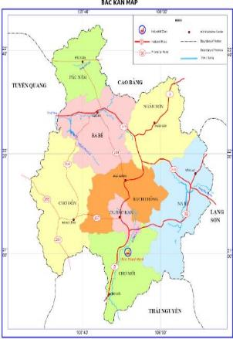
- Phương pháp tiếp cận có sự tham gia của cộng đồng được sử dụng trong việc lập Kế hoạch hành động tái định cư. Theo đó, người BAH được tham gia vào quá trình chuẩn bị Kế hoạch TĐC như trả lời phỏng vấn, thảo luận nhóm, đi thăm thực địa khu vực BAH cùng các chuyên gia. Đại diện của Ban Quản lý dự án đầu tư xây dựng tỉnh Bắc Kạn, UBND cấp xã BAH cũng được mời tham gia.
- Phương pháp thực hiện
- Báo cáo Kế hoạch hành động tái định cư này áp dụng cho các hạng mục công trình của Tiểu dự án có liên quan đến thu hồi đất và giải phóng mặt bằng, các phương pháp đã được sử dụng trong quá trình lập Kế hoạch hành động tái định cư bao gồm:
Phương pháp nghiên cứu tài liệu:

Hình 2: Bản đồ tỉnh Bắc Kạn
- Đơn vị tư vấn đã tiến hành thu thập, xem xét, nghiên cứu và phân tích/đánh giá các tài liệu liên quan đến bồi thường, hỗ trợ và tái định cư của Dự án. Các tài liệu được thu thập tại Ban Quản lý dự án đầu tư xây dựng tỉnh Bắc Kạn, UBND các xã khu vực tiểu dự án, bao gồm: (i) Hồ sơ tiểu dự án (Thuyết minh và bản vẽ thiết kế các hạng mục tiểu dự án; Khung chính sách Tái định cư của Dự án;...); (ii) Các bản đồ giải thửa, trích lục bản đồ và các báo cáo Kinh tế - xã hội do UBND các xã cung cấp; (iii) Các chính sách có liên quan đến việc bồi thường, hỗ trợ của WB, của Chính phủ Việt Nam và của UBND tỉnh Bắc Kạn. Việc nghiên cứu các tài liệu của tiểu dự án và địa phương nhằm: (1) tìm hiểu các quy trình, quy định đã được đề xuất và đã được phê duyệt từ các tài liệu của dự án, (2) tìm hiểu các phương án kỹ thuật đề xuất cho các hạng mục của tiểu dự án, (3) xem xét các báo cáo kinh tế - xã hội sẵn có của địa phương, (4) đề xuất các biện pháp giảm thiểu tác động và hướng dẫn các hoạt động tiếp theo của tiểu dự án.
Phương pháp nghiên cứu định tính:
- Tham vấn, trao đổi với các bên liên quan khác nhau, bao gồm các cơ quan thực hiện, các tổ chức xã hội, đại diện lãnh đạo địa phương thông qua họp tham vấn, phỏng vấn sâu, thảo luận nhóm. Các biên bản làm việc được đính kèm Báo cáo này tại Phụ lục 02.
- Thảo luận nhóm tập trung, phỏng vấn sâu với các hộ bị ảnh hưởng, chẳng hạn như các hộ BAH nặng, các hộ dễ bị tổn thương. Biên bản làm việc với các xã trong khu vực dự án được đính kèm trong Phụ lục 02 của Báo cáo này.
- Khảo sát thực địa tại khu vực dự án để xác định các tác động tiềm ẩn đối với người dân địa phương trong suốt quá trình thực hiện dự án.
Phương pháp nghiên cứu định lượng:
- Trong thời gian từ ngày 4/7/2018 đến 15/2/2019, Đơn vị tư vấn tái định cư đã tiến hành cuộc điều tra kinh tế xã hội và khảo sát đất đai/tài sản bị ảnh hưởng tại 6 xã trong khu vực dự án, bao gồm: xã Yên Hân, Thanh Mai, Đổng Xá, Liêm Thủy, Sỹ Bình và Nghĩa Tá.
- Khảo sát điều kiện kinh tế - xã hội (SES) bằng bảng hỏi: Đơn vị tư vấn đã tiến hành khảo sát 100% tổng số hộ BAH ở các công trình. Bao gồm:Các hộ BAH về đất nông nghiệp, đất rừng sản xuất, đất nuôi trồng thủy sản. Tổng số hộ đã được khảo sát bằng bảng hỏi trong khu vực tiểu dự án là 46 hộ. Mẫu bảng Khảo sát KT-XH đối với các hộ BAH được đính kèm tại Phụ lục 03 của Báo cáo này.
- Thống kê tài sản bị ảnh hưởng (IOL) được thực hiện với 100% các hộ bị ảnh hưởng
- Nhập và xử lý dữ liệu. Các thông tin thu thập được từ giám sát thực địa sẽ được xử lý trên các phần mềm chuyên dụng như SPSS (định lượng) và NVIVO (định tính).

Điều kiện tự nhiên và kinh tế xã hội tỉnh Bắc Kạn
    - Điều kiện tự nhiên
- Bắc Kạn là tỉnh miền núi nằm ở trung tâm nội địa vùng Đông Bắc Bắc Bộ; phía Bắc giáp các huyện Bảo Lạc, Nguyên Bình, Thạch An, tỉnh Cao Bằng; phía Đông giáp các huyện Tràng Định, Bình Gia, tỉnh Lạng Sơn; phía Nam giáp các huyện Võ Nhai, Phú Lương, Định Hóa, tỉnh Thái Nguyên; phía Tây giáp các huyện Na Hang, Chiêm Hóa, Yên Sơn, tỉnh Tuyên Quang.
- Bắc Kạn nằm hoàn toàn trong vành đai nhiệt đới khu vực gió mùa Đông Nam Á, gần chí tuyến bắc hơn xích đạo. Ở vị trí này, Bắc Kạn có sự phân hóa khí hậu theo mùa rõ rệt về nhiệt độ, lượng mưa, độ dài ngày và đêm. Lãnh thổ Bắc Kạn nằm giữa hai hệ thống núi cánh cung miền Đông Bắc nên chịu ảnh hưởng mạnh của khí hậu lục địa châu Á, thời tiết lạnh về mùa đông, hạn chế ảnh hưởng mưa bão về mùa hạ.
- Diện tích đất tự nhiên của Bắc Kạn là 485.941ha, trong đó: Đất nông nghiệp (bao gồm cả đất lâm nghiệp) là 413.044 ha, chiếm 85%; đất phi nông nghiệp là 21.159 ha, chiếm 4,35%; đất chưa sử dụng là 51.738 ha, chiếm 10,65%. Đất đai tương đối màu mỡ, nhiều nơi tầng đất dày, đất đồi núi có lượng mùn cao, thích hợp cho sản xuất nông lâm nghiệp, trồng cây công nghiệp, cây ăn quả và phục hồi rừng
Đặc điểm địa hình:
- Địa hình Bắc Kạn bị chi phối bởi những dãy núi cánh cung lồi về phía Đông, bao gồm những “nếp lồi” và “nếp lõm” xen kẽ nhau.
- Bắc Kạn có địa hình núi cao, cao hơn các tỉnh xung quanh và bị chi phối bởi các mạch núi cánh cung kéo dài từ Bắc đến Nam ở hai phía Tây và Đông của tỉnh.
- Trong đó, cánh cung Ngân Sơn nối liền 1 dải chạy suốt từ Nặm Quét (Cao Bằng) dich theo phía Đông tỉnh Bắc Kạn đến Lang Hít (phía bắc tỉnh Thái Nguyên) uốn thành hình cánh cung rõ rệt. Đây là cánh cung đóng vai trò quan trọng trong địa hình của tỉnh, đồng thời là ranh giới khí hậu quan trọng. Dãy núi này có nhiều đỉnh núi cao như đỉnh Cốc Xô cao 1.131m, đỉnh Phia Khau cao 1.061m…
- Cánh cung sông Gâm kéo dài dọc theo phía Tây của tỉnh. Cấu tạo chủ yếu là đá phiến thạch anh, đá vôi, có lớp dài là đá kết tinh rất cổ. Khu vực này có nhiều đỉnh núi cao thấp khác nhau, trong đó có đỉnh Phja Boóc cao 1.502 m và nhiều đỉnh cao trên 1.000m.
- Xen giữa hai cánh cung là nếp lõm thuộc hệ thống thung lũng các con sông.
Khí hậu
- Bắc Kạn nằm hoàn toàn trong vành đai nhiệt đới khu vực gió mùa Đông Nam Á. Ở vị trí này, Bắc Kạn có sự phân hóa khí hậu theo mùa rõ rệt.
- Mùa mưa nóng ẩm từ tháng 5 đến tháng 10, chiếm 70 - 80% lượng mưa cả năm; mùa khô từ tháng 11 đến tháng 4 năm sau, lượng mưa chỉ chiếm khoảng 20 - 25% tổng lượng mưa trong năm.
- Do nằm giữa hai hệ thống núi cánh cung miền Đông Bắc nên Bắc Kạn chịu ảnh hưởng mạnh của khí hậu lục địa châu Á, thời tiết lạnh về mùa đông, đồng thời hạn chế ảnh hưởng mưa bão về mùa hạ
    - Điều kiện kinh tế xã hội
Đặc điểm dân số, lao động:
- Bắc Kạn có 8 đơn vị hành chính, trong đó có 1 thành phố (thành phố Bắc Kạn) và 7 huyện (Ba Bể, Bạch Thông, Chợ Đồn, Chợ Mới, Na Rì, Ngân Sơn và Pác Nặm) với 122 xã, phường, thị trấn.
- Dân số Bắc Kạn hiện có trên 308.300 người, gồm 7 dân tộc: Tày, Nùng, Kinh, Dao, Mông, Hoa, Sán Chay; trong đó dân tộc thiểu số chiếm trên 80%. Mật độ dân số trung bình 63,45 người/km2./
Phát triển kinh tế:
- Trong quý I năm 2018, ủy ban nhân dân tỉnh đã tập trung chỉ đạo các địa phương sản xuất nông lâm nghiệp vụ xuân và chuẩn bị các điều kiện trồng rừng năm 2018, tiếp tục chỉ đạo về công tác quản lý giống, vật tư sản xuất nông nghiệp, chuyển đổi diện tích đất trồng lúa, ngô sang sản xuất các cây trồng có giá trị kinh tế cao; tổ chức thực hiện chính sách hỗ trợ phát triển sản xuất hàng hóa theo nghị quyết số 08/2017/NQ-HĐND ngày 11/4/2017 của hội đồng nhân dân tỉnh. Sản xuất nông nghiệp 3 tháng đầu năm nhìn chung ổn định, đạt kết quả khá.
- Các thông tin về kinh tế xã hội của các huyện trong khu vực tiểu dự án được trình bày tóm tắt trong bảng dưới đây:

Bảng 2: Thông tin KTXH của các huyện trong khu vực Tiểu dự án
 | Đơn vị | Huyện Chợ Mới | Huyện Chợ Đồn | Huyện Na Rì | Huyện Bạch Thông | Tổng
Số xã, thị trấn | Số lượng | 16 | 22 | 22 | 17 | 77
Dân số | Người | 39.345 | 50.528 | 40.455 | 31.754 | 111.605
- Nam | Người | 19.907 | 25.616 | 20.503 | 15.928 | 81.954
- Nữ | Người | 19.447 | 24.912 | 19.952 | 15.826 | 80.137
- Đô thị | Người | 2.372 | 6.469 | 3.667 | 1.732 | 14.240
- Nông thôn | Người | 36.982 | 44.059 | 36.788 | 30.022 | 147.851
Mật độ dân số | Người / km² | 64,89 | 55,46 | 47,43 | 58,11 | 225,89
Cơ cấu đất (ha)
Tổng diện tích tự nhiên | ha | 606,51 | 911,15 | 853 | 546,49 | 2.917,15
Đất sản xuất nông nghiệp | ha | 5.179 | 5.006 | 7.598 | 3.670 | 21.453
Đất lâm nghiệp | ha | 50.138 | 64.731 | 66.993 | 46.794 | 228.656
Đất chuyên dùng | ha | 1205 | 4891 | 971 | 487 | 7.554
Đất ở | ha | 368 | 484 | 327 | 175 | 1.354
Gía trị sản xuất nông nghiệp | Triệu đồng | 415.885 | 370.444 | 422.522 | 323.195 | 1.532.046
Giáo dục
- Số trường mầm non | Trường | 16 | 23 | 22 | 17 | 78
- Tiểu học | Trường | 15 | 21 | 15 | 12 | 63
- THCS | Trường | 6 | 14 | 16 | 7 | 43
- THPT | Trường | 1 | 1 | 1 | 1 | 4
Y tế |  |  |  |  |  | -
- Bệnh viện | Cơ sở | 1 | 1 | 1 | 1 | 4
- Trạm y tế xã/phường | Cơ sở | 16 | 22 | 22 | 17 | 77
- Số giường bệnh | Giường | 82 | 114 | 114 | 84 | 394
Nguồn: Niêm giám thống kê 2015, báo cáo KTXH cấp huyện

Thông tin Kinh tế xã hội của các xã bị ảnh hưởng trong khu vực tiểu dự án
- Dự án sửa chữa và nâng cao an toàn đập– Tiểu dự án tỉnh Bắc Kạn bao gồm có 7 hạng mục công trình. Các công trình được ưu tiên đầu tư bao gồm: Hồ Khuổi Sung, Khuổi Dâng, Khuổi Dầy, Mạy Đẩy, Cốc Thông, Nà Lẹng và Nà Kiến thuộc các huyện: Chợ Mới, Na Rì, Bạch Thông và Chợ Đồn tỉnh Bắc Kạn. Các thông tin về kinh tế xã hội của các xã trong khu vực tiểu dự án được trình bày trong bảng dưới đây:

Bảng 3: Thông tin KTXH của các xã trong khu vựcTiểu dự án
 | Đơn vị | Yên Hân | Thanh Mai | Đổng Xá | Liêm Thủy | Sỹ Bình | Nghĩa Tá | Tổng
Thôn/bản | Số lượng | 10 | 14 | 13 | 6 | 11 | 9 | 63
Số nhà văn hóa | Số lượng | 10 | 13 | 13 | 6 | 11 | 9 | 62
Tổng diện tích đất | ha | 2.659 | 4.118 | 7.876 | 4.564 | 2.752 | 4.010 | 25.978
- Đất trồng cây hàng năm | ha | 180 | 46 | 387 | 231 | 257 | 241 | 1.341
- Đất trồng cây lâu năm | ha | 125,03 | 58,5 | 134,31 | 165,13 | 101,22 | 162,16 | 746
- Đất trồng lúa | ha | 137,18 | 163,46 | 46,52 | 135,54 | 169,02 | 145,7 | 797
- Đất nuôi trồng thủy sản | ha | 0 | 30,56 |  | 13,51 | 6,59 | 9,6 | 60
- Đất lâm nghiệp | ha | 2.124 | 3.682 | 7.139 | 3.868 | 2.137 | 3.332 | 22.282
- Đất ở | ha | 9,94 | 12,18 | 19,61 | 13,73 | 46,03 | 17,7 | 119
- Đất công cộng | ha | 3,21 | 0,2 |  | 37,86 | 34,93 | 32,17 | 108
- Đất nghĩa trang nghĩa địa | ha | 1,54 |  | 0 | 0 | 0,01 | 0 | 2
- Đất chưa sử dụng | ha | 0 | 52,65 | 40,4 | 13,46 | 0,19 | 11,4 | 118
- Đất khác | ha | 78,14 | 72 | 108,57 | 86,19 | 0 | 58 | 403
Dân số
- Số hộ | hộ | 437 | 732 | 651 | 310 | 446 | 407 | 2.983
- Số dân | Người | 1.942 | 2.817 | 2.809 | 1.418 | 1.885 | 1.637 | 12.508
- Nam | Người | 1.020 | 1.709 | 1.413 | 708 | 937 | 835 | 6.621
- Nữ | Người | 922 | 1.108 | 1.396 | 710 | 948 | 802 | 5.887
Dân tộc
Kinh | hộ | 7 | 22 | 3 | 3 | 35 | 15 | 85
Tày | hộ | 429 | 679 | 257 | 65 | 210 | 264 | 1.904
Dao | hộ | 1 | 31 | 227 | 56 | 102 | 123 | 540
Nùng | hộ | 0 | 0 | 164 | 186 | 99 | 4 | 453
Mông | hộ | 0 | 0 | 0 | 0 | 0 | 1 | 1
Kinh tế địa phương
Tổng thu ngân sách | VNĐ | 146.000.000 | 235.000.000 | 49.538.871 | 96.893.779 | 108.000.000 | 41.171.000 | 676.603.650
Tổng chi ngân sách | VNĐ | 3.977.000.000 | 4.927.000.000 | 1.417.100.043 | 3.670.578.519 | 6.060.754.480 | 4.186.876.780 | 24.239.309.822
Thu nhập bình quân đầu người | Người/năm | 17.000.000 | 23.000.000 | 17.000.000 | 12.000.000 | 23.000.000 | 20.000.000 | 18.666.667
Cơ sở hạ tầng địa phương
Trường THPT | Trường | 1 | 0 | 0 | 0 | 0 | 0 | 1
Trường THCS | Trường | 1 | 1 | 1 | 1 | 1 | 1 | 6
Trường tiểu học | Trường | 1 | 1 | 1 | 1 | 1 | 1 | 6
Mẫu giáo | Trường | 1 | 1 | 1 | 1 | 1 | 1 | 6
Đình | Cái | 0 | 1 | 0 | 0 | 0 | 0 | 1
Chùa | Cái | 0 | 0 | 0 | 0 | 0 | 0 | 0
Nghĩa Trang | Cái | 0 | 0 | 0 | 0 | 0 | 0 | 0
Di tích lịch sử | Điểm | 0 | 0 | 0 | 0 | 0 | 0 | 0
Đường giao thông
- Đường đất | Km | 4 | 17 | 15 | 30 | 5 | 23 | 94
- Đường Nhựa | Km | 6 | 35 | 40 | 43 | 13 | 42 | 179
- Đường cấp phối | Km | 0 | 25 | 34 | 4 | 2 | 21 | 86
- Đường bê tông | Km | 10 | 35 | 47 | 5,6 | 9 | 32 | 138,6
Nước và điện sinh hoạt
- Nước máy | hộ | 0 | 0 | 17 | 0 | 0 | 0 | 17
- Nước giếng | hộ | 141 | 715 | 50 | 49 | 120 | 241 | 1316
- Nước ao hồ, sông, suối | hộ | 0 | 0 | 0 | 82 | 0 | 0 | 82
- Nước từ khe, mó nước | hộ | 296 | 17 | 584 | 179 | 326 | 166 | 1.568
- Đã được cấp điện | hộ | 437 | 732 | 613 | 310 | 446 | 407 | 2.945
Hiện trạng cơ sở y tế và sức khỏe cộng đồng |  |  |  |  |  |  |  | 0
- Số bác sỹ | Người | 1 | 1 | 1 | 2 | 0 | 1 | 6
- Số y sỹ | Người | 3 | 2 | 3 | 3 | 3 | 2 | 16
- Số y tá | Người | 1 | 2 | 0 | 2 | 1 | 2 | 8
- Số giường bệnh | Giường | 2 | 7 | 4 | 26 | 10 | 10 | 59
Hộ nghèo | hộ | 116 | 173 | 25 | 103 | 88 | 59 | 564
Hộ cận nghèo | hộ | 85 | 162 | 19 | 61 | 47 | 37 | 411
(Nguồn: Báo cáo Tình hình phát triển KT – XH năm 2018 của các xã)

Kết quả khảo sát về tình hình kinh tế xã hội của các hộ BAH trong khu vực TDA
    - Số hộ điều tra
- Liên quan đến tác động thu hồi đất để thi công các công trình của Tiểu dự án, kết quả khảo sát cho thấy, việc triển khai thực hiện công trình này sẽ ảnh hưởng đến 46 hộ gia đình, trong đó có 41 hộ BAH trực tiếp bởi hoạt động thu hồi đất và các tài sản trên đất,5 hộ chỉ bị ảnh hưởng cây trồng trên hành lang công trình do các UBND xã quản lý. Việc triển khai thực hiện tiểu dự án không gây ảnh hưởng đến công trình công cộng, công trình nhạy cảm nào.
- Do vậy trong thời gian từ ngày 4/7/2018 đến 15/2/2019, Đơn vị tư vấn tái định cư đã tiến hành điều tra kinh tế xã hội đối với 46 hộ BAH (100% tổng số hộ BAH). Số liệu cụ thể về quy mô khảo sát ở từng hạng mục công trình của dự án được ưu tiên đầu tư trong các hạng mục.
Bảng 4: Quy mô hộ gia đình của người BAH trong khu vực tiểu dự án
TT | Huyện/xã | Tổng số hộ | Nhân khẩu | Số nhân khẩu trung bình | Dân tộc
 |  |  |  |  | Tày | Dao
I | Huyện Chợ Mới | 9 | 41 | 4,6 | 9 | 0
1 | Yên Hân | 4 | 18 | 4,5 | 4 | 0
2 | Thanh Mai | 5 | 23 | 4,6 | 5 | 0
II | Huyện Na Rì | 13 | 56 | 4,3 | 13 | 0
3 | Đổng Xá | 10 | 45 | 4,5 | 10 | 0
4 | Liêm Thủy | 3 | 11 | 3,7 | 3 | 0
III | Huyện Bạch Thông | 4 | 17 | 4,3 | 0 | 4
5 | Sỹ Bình | 4 | 17 | 4,3 | 0 | 4
IV | Huyện Chợ Đồn | 20 | 83 | 4,2 | 20 | 0
6 | Nghĩa Tá | 20 | 83 | 4,2 | 20 | 0
 | Tổng | 46 | 197 | 4,3 | 42 | 4
Nguồn: Khảo sát Kinh tế - xã hội các hộ BAH, tháng 7/2018 -2/2019
- Trong số 46 hộ bị ảnh hưởng được khảo sát không có hộ bị ảnh hưởng nặng phải di dời hay hộ thuộc nhóm DBTT mất từ 10% tổng diện tích đất canh tác hiện có của hộ gia đình.
- Sự lựa chọn các hộ gia đình cho cuộc khảo sát kinh tế xã hội dựa trên quy mô tác động thu hồi đất, như mất đất nông nghiệp, mất đất ở và các hộ BAH vĩnh viễn bởi hoạt động sản suất nông nghiệp. Bên cạnh việc khảo sát kinh tế xã hội các hộ BAH, đơn vị tư vấn cũng đã tiến hành họp tham vấn cộng đồng với chính quyền địa phương và các hộ bị ảnh hưởng ở các hạng mục công trình của Tiểu dự án.
    - Qui mô hộ gia đình
- Theo số liệu khảo sát từ 46 hộ gia đình bị ảnh hưởng ở các công trình của Tiểu dự án cho thấy phần lớn các hộ gia đình có từ 3 đến 5 nhân khẩu (chiếm tỷ lệ 71,7%), tiếp theo là các hộ có từ 6 đến 8 nhân khẩu chiếm 17,4% và các hộ có từ 1 – 2 người chỉ chiếm 10.9%. Trung bình mỗi hộ gia đình BAH trong khu vực tiểu dự án có 4,3 khẩu/hộ và số lao động chính trung bình của mỗi hộ là 3,1 người.
    - Trình độ học vấn của chủ hộ
- Theo số liệu khảo sát từ 46 hộ gia đình bị ảnh hưởng cho thấy, trình độ học vấn của chủ hộ trong khu vực tiểu dự án tương đối cao: Có 39,1% chủ hộ tốt nghiệp THPT (18 chủ hộ); 50,0% số chủ hộ tốt nghiệp THCS (23 chủ hộ), chỉ có 10,9% tỷ lệ chủ hộ có trình độ ở bậc tiểu học (5 chủ hộ). Không có chủ hộ nào không biết chữ.
Bảng 5: Trình độ học vấn của chủ hộ
TT | Huyện/xã | Trình độ học vấn |  |  |  |  | Tổng
 |  | Mù chữ | Tiểu học | THCS | THPT | Trung cấp/Cao đẳng/đại học
I | Huyện Chợ Mới | 0 | 0 | 4 | 5 | 0 | 9
1 | Yên Hân | 0 | 0 | 2 | 2 | 0 | 4
2 | Thanh Mai | 0 | 0 | 2 | 3 | 0 | 5
II | Huyện Na Rì | 0 | 1 | 6 | 6 | 0 | 13
3 | Đổng Xá | 0 | 1 | 3 | 6 | 0 | 10
4 | Liêm Thủy | 0 | 0 | 3 | 0 | 0 | 3
III | Huyện Bạch Thông | 0 | 0 | 2 | 2 | 0 | 4
5 | Sỹ Bình | 0 | 0 | 2 | 2 | 0 | 4
IV | Huyện Chợ Đồn | 0 | 4 | 11 | 5 | 0 | 20
6 | Nghĩa Tá | 0 | 4 | 11 | 5 | 0 | 20
 | Tổng | 0 | 5 | 23 | 18 | 0 | 46
Nguồn: Khảo sát Kinh tế - xã hội các hộ BAH, 7/2018 -2/2019
    - Nghề nghiệp của chủ hộ
- Kết quả khảo sát cho thấy, nguồn thu nhập chính của các hộ bị ảnh hưởng chủ yếu dựa vào các hoạt động sản xuất nông, lâm nghiệp: Trồng lúa, trồng rừng và chăn nuôi chiếm đa số, hoạt động sản xuất nông nghiệp quyết định rất lớn đến sự ổn định và mức sống của hộ gia đình. Trong tổng số 46 hộ BAH được khảo sát có 40 chủ hộ (chiếm 87,0%) làm nghề nông nghiệp; 1 chủ hộ là cán bộ công chức nhà nước và 5 chủ hộ còn lại làm các ngành nghề khác: lao động tự do, làm thuê.
Bảng 6: Nghề nghiệp của chủ hộ BAH được khảo sát
TT | Huyện/xã | Nông nghiệp |  | Buôn bán/dịch vụ |  | Công chức/ viên chức |  | Ngành khác |  | Tổng
 |  | Hộ | % | Hộ | % | Hộ | % | Hộ | % | Hộ
I | Huyện Chợ Mới | 9 | 100,0% | 0 | 0% | 0 | 0,0% | 0 | 0,0% | 9
1 | Yên Hân | 4 | 100,0% | 0 | 0% | 0 | 0,0% | 0 | 0,0% | 4
2 | Thanh Mai | 5 | 100,0% | 0 | 0% | 0 | 0,0% | 0 | 0,0% | 5
II | Huyện Na Rì | 11 | 84,6% | 0 | 0% | 0 | 0,0% | 2 | 15,4% | 13
3 | Đổng Xá | 8 | 80,0% | 0 | 0% | 0 | 0,0% | 2 | 20,0% | 10
4 | Liêm Thủy | 3 | 100,0% | 0 | 0% | 0 | 0,0% | 0 | 0,0% | 3
III | Huyện Bạch Thông | 4 | 100,0% | 0 | 0% | 0 | 0,0% | 0 | 0,0% | 4
5 | Sỹ Bình | 4 | 100,0% | 0 | 0% | 0 | 0,0% | 0 | 0,0% | 4
IV | Huyện Chợ Đồn | 16 | 80,0% | 0 | 0% | 1 | 5,0% | 3 | 15,0% | 20
6 | Nghĩa Tá | 16 | 80,0% | 0 | 0% | 1 | 5,0% | 3 | 15,0% | 20
 | Tổng | 40 | 87,0% | 0 | 0% | 1 | 2,2% | 5 | 10,9% | 46
Nguồn: Khảo sát Kinh tế - xã hội các hộ BAH, tháng 7/2018 – 2/2019
    - Thu nhập và chi tiêu
- Theo kết quả khảo sát kinh tế xã hội các hộ gia đình bị ảnh hưởng, mức thu nhập bình quân của hộ gia đình bị ảnh hưởng chủ yếu nằm ở nhóm có thu nhập từ trên 3 - 5 triệu đồng/người/tháng (chiếm 41,3%), kế tiếp là hộ có thu nhập từ 1-3 triệu đồng/người/tháng chiếm tỷ lệ 19.6%, tỷ lệ hộ có mức thu nhập trên 5 triệu đồng/người/tháng (chiếm 15,2%); tiếp theo là hộ có tu nhập từ 0,7 – 1 triệu đồng/tháng chiếm 10,9%. Tỷ lệ các hộ có mức thu nhập dưới 0,7 triệu đồng/người/tháng chiếm tới 13,0%, đây chính là những hộ nghèo, hộ cận nghèo chiếm 10,9%. Theo báo cáo KTXH những hộ nghèo và cận nghèo BAH bởi Tiểu dự án tập trung chủ yếu ở các xã Nghĩa Tá, xã Đổng Xá và Yên Hân. Đây cũng chính là các xã có nhiều hộ nghèo, cận nghèo nhiều nhất trong khu vực tiểu dự án, đặt biệt xã Yên Hân của huyện Chợ Mới, tỷ lệ này chiếm 46,0% tổng số hộ trong toàn xã. Các xã Nghĩa Tá, Đổng Xá hộ nghèo và cận nghèo chiếm tỷ lệ lần lượt là 23,6% và 6,8% tổng số hộ trong toàn xã.
- Số liệu cụ thể về mức thu nhập bình quân/người/tháng của các hộ gia đình BAH được khảo sát được trình bày trong bảng dưới đây:
Bảng 7: Thu nhập bình quân đầu người của hộ gia đình
TT | Huyện/xã | <=700.000đ |  | 700.000đ - 1000.000đ |  | 1.000.000đ - 3000.000đ |  | 3000.000 - 5000.000 |  | > 5.000.000 |  | Tổng
 |  | Số lượng | Tỷ lệ | Số lượng | Tỷ lệ | Số lượng | Tỷ lệ | Số lượng | Tỷ lệ | Số lượng | Tỷ lệ
I | Huyện Chợ Mới | 2 | 22,2 | 0 | 0,0 | 2 | 22,2 | 4 | 44,4 | 1 | 11,1 | 9
1 | Yên Hân | 2 | 50,0 | 0 | 0,0 | 1 | 25,0 | 1 | 25,0 | 0 | 0,0 | 4
2 | Thanh Mai | 0 | 0,0 | 0 | 0,0 | 1 | 20,0 | 3 | 60,0 | 1 | 20,0 | 5
II | Huyện Na Rì | 3 | 23,1 | 2 | 15,4 | 3 | 23,1 | 5 | 38,5 | 0 | 0,0 | 13
3 | Đổng Xá | 2 | 20,0 | 2 | 20,0 | 2 | 20,0 | 4 | 40,0 | 0 | 0,0 | 10
4 | Liêm Thủy | 1 | 33,3 | 0 | 0,0 | 1 | 33,3 | 1 | 33,3 | 0 | 0,0 | 3
III | Huyện Bạch Thông | 0 | 0,0 | 0 | 0,0 | 0 | 0,0 | 4 | 100,0 | 0 | 0,0 | 4
5 | Sỹ Bình | 0 | 0,0 | 0 | 0,0 | 0 | 0,0 | 4 | 100,0 | 0 | 0,0 | 4
IV | Huyện Chợ Đồn | 1 | 5,0 | 3 | 15,0 | 4 | 20,0 | 6 | 30,0 | 6 | 30,0 | 20
6 | Nghĩa Tá | 1 | 5,0 | 3 | 15,0 | 4 | 20,0 | 6 | 30,0 | 6 | 30,0 | 20
 | Tổng | 6 | 13,0 | 5 | 10,9 | 9 | 19,6 | 19 | 41,3 | 7 | 15,2 | 46
Nguồn: Khảo sát Kinh tế - xã hội các hộ BAH, tháng 7/2018 – 2/2019
- Theo kết quả tổng kết từ các Báo cáo tình hình kinh tế xã hội của các xã trong khu vực dự án năm 2018 cho thấy, mức thu nhập trung bình của các hộ dân bị ảnh hưởng trong khu vực tiểu dự án vào khoảng 18,7 triệu đồng/người/năm. Trong đó xã Thanh Mai và Sỹ Bình là nơi có mức thu nhập bình quân trên đầu người cao nhất với mức thu nhập là 23 triệu đồng/người/năm, xã Liêm Thủy có thu nhập bình quân đầu người thấp nhất 12triệu đồng/người/năm.
- Các hộ nghèo và cận nghèo sinh sống tập trungtrên địa bàn các xã Yên Hân, Liêm Thủy và Nghĩa Tá.
- Mức thu nhập của các hộ gia đình quyết định đến mức chi tiêu của hộ, với mức thu nhập như vậy, phần lớn các hộ được khảo sát đều cho biết họ không có đủ tiền để trang trải cho cuộc sống sinh hoạt (bao gồm: ăn uống, đầu tư cho con cái học hành, khám chữa bệnh...), nguồn thu nhập của họ phụ thuộc chủ yếu vào nông nghiệp. Do vậy, trong quá trình thực hiện tiểu dự án, các đối tượng là hộ nghèo, hộ cận nghèo... cần phải được quan tâm xác đáng vì nếu việc triển khai thực hiện Tiểu dự án gây ảnh hưởng đến sinh kế của các hộ gia đình này thì việc phục hồi thu nhập và duy trì cuộc sống cho các hộ này là rất khó khăn.
    - Tài sản của hộ gia đình
- Giá trị các loại tài sản trong mỗi gia đình phụ thuộc rất nhiều vào điều kiện kinh tế của họ. Trong khu vực các xã được khảo sát, các hộ BAH có mức sống trung bình chiếm đa số, do vậy các phương tiện sinh hoạt của các hộ chủ yếu là các vật dụng thiết yếu, mang tính phổ biến và không có giá trị cao. Cụ thể: 100% số hộ có xe máy, 100% số hộ có điện thoại, 93,5% số hộ có ti vi màu, chỉ có 73,9% số hộ sở hữu xe đạp…. Tình trạng sở hữu đồ dùng của các hộ gia đình được thể hiện chi tiết trong bảng dưới đây:
Bảng 8: Phương tiện sinh hoạt của hộ gia đình
STT | Tiện nghi sinh hoạt | Số hộ | Tỷ lệ
1 | Xe máy | 46 | 100,0%
2 | Xe đạp | 34 | 73,9%
3 | Đài | 31 | 67,4%
4 | Tivi màu | 43 | 93,5%
5 | Tủ lạnh | 11 | 23,9%
6 | Máy giặt | 5 | 10,9%
7 | Điện thoại | 46 | 100,0%
Nguồn: Khảo sát Kinh tế - xã hội các hộ BAH, 7/2018 – 2/2019
    - Hộ dễ bị tổn thương: Kết quả tham vấn với chính quyền địa phương và khảo sát bằng bảng hỏi trong khu vực dự án cho thấy, trong số 46 hộ bị ảnh hưởng bởi các công trình của Tiểu dự án được thực hiện cả 46 hộ BAH đều là hộ DTTS, trong đó có 6 hộ nghèo, 5 hộ cận nghèo.Chi tiết xem bảng 9 dưới đây:
Bảng 9: Thông tin về các hộ dễ bị tổn thương trong khu vực tiểu dự án.
TT | Huyện/xã | Hộ dễ bị tổn thương
 |  | Hộ nghèo | Hộ cận nghèo | Hộ DTTS
I | Huyện Chợ Mới | 2 | 0 | 9
1 | Yên Hân | 2 | 0 | 4
2 | Thanh Mai | 0 | 0 | 5
II | Huyện Na Rì | 3 | 2 | 13
3 | Đổng Xá | 2 | 2 | 10
4 | Liêm Thủy | 1 | 0 | 3
III | Huyện Bạch Thông | 0 | 0 | 4
5 | Sỹ Bình | 0 | 0 | 4
IV | Huyện Chợ Đồn | 1 | 3 | 20
6 | Nghĩa Tá | 1 | 3 | 20
 | Tổng | 6 | 5 | 46
Nguồn: Khảo sát Kinh tế - xã hội các hộ BAH, 7/2018 – 2/2019
    - Quyền sử dụng đất
- Qua khảo sát GCNQSDĐ nhà ở trên đất thì tất cả các hộ bị ảnh hưởng đều đã có GCNQSDĐ và sử dụng đất ổn định, lâu dài.Do vậy,tất cả các hộ BAH đều có quyền được nhận các khoản bồi thường, hỗ trợ từ tiểu dự án.
    - Các tiện ích và dịch vụ xã hội:
- Sử dụng điện: Theo kết quả tham vấn; 100% hộ được khảo sát sử dụng lưới điện nhà nước với công tơ riêng, tiền điện trung bình tiêu thụ của một hộ gia đình khoảng 110.000 đồng/hộ/tháng.
- Sử dụng nước cho ăn uống, sinh hoạt, sản xuất: trong tổng số 46 hộ BAH được khảo sát có tới 22,9% số hộ sử dụng nước từ khe núi để sinh hoạt và ăn uống; 77,1% số hộ sử dụng nước nước giếng đào nước giếng khoan. Chưa có công trình nước sạch (nước qua nhà máy xử lý) trên địa bàn các xã bị ảnh hưởng do vậy các hộ vẫn sử dụng các nguồn nước như giếng đào, giếng khoan và nước dẫn từ các khe núi về để sử dụng hàng ngày. Đây cũng chính là thực trạng chung cho các xã, huyện miền núi, do địa hình khó khăn do vậy một số các hộ dân chưa tiếp cận được các nguồn nước hợp vệ sinh.
- Sử dụng nhà vệ sinh:Theo kết quả khảo sát kinh tế xã hội, chỉ có 10,4% hộ đã sở hữu nhà vệ sinh tự hoại hoặc bán tự hoại. Tỷ lệ này cao tại Liêm Thủy và thấp nhất tại xã Sỹ Bình. 17 hộ (17,7%) gia đình tham gia khảo sát kinh tế xã hội sở hữu nhà vệ sinh 2 ngăn/1 ngăn. Khoảng 39,6% hộ hiện đang nhà vệ sinh đơn giản (nhà vệ sinh tạm). Khu vực tiểu dự án chủ yếu là người đồng bào dân tộc thiểu số, điều kiện kinh tế còn nhiều khó khăn, do vậy hộ có nhà vệ sinh tạm bợ chiếm tỷ lệ tương đối cao 32,3% .
- Thu gom rác thải: Hiện nay ở các xã trong khu vực tiểu dự án đã có hệ thống thu gom rác thải, hoạt động này được triển khai khá hiệu quả với tần suất thu gom rác 1 lần/ tuần. Ở các xã khác, chưa có hệ thống thu gom rác thải, các hộ gia đình thường vứt rác thải ra sông suối hoặc đổ ra vườn.
- Hệ thống thủy lợi: Tại các xã trong tiểu dự án nguồn thu nhập chính của người dân chủ yếu từ nông, lâm nghiệp do vậy việc cung cấp nước tưới đến đồng ruộng đặc biệt quan trọng, quyết định đến năng xuất và sản lượng của cây trồng cũng như điều kiện kinh tế của người dân. Theo trao đổi của chính quyền địa phương và người dân, trước đây hệ thống kênh mương trên địa bàn các xã chủ yếu là kênh đất, do vậy việc dẫn nước để phục vụ sản xuất gặp nhiều khó khăn. Đến thời điểm hiện tại được sự quan tâm của nhà nước và đặc biệt các xã vùng dự án được hỗ trợ bởi chương trình mục tiêu quốc gia về xây dựng nông thôn mới do vậy việc đầu tư xây dựng các hệ thống kênh mương thủy lợikiên cố đã được triển khai. Hiện tại các xã đều có xây dựng hệ thống kênh mương bê tông hóa và đã phát huy hiệu quả đáp ứng tưới tiêu chủ động đạt trên 80% đảm bảo yêu cầu dân sinh và phòng chống thiên tai. Tuy nhiên tỷ lệxã có trạm bơm để vận hành và điều tiết nước phục vụ sản xuất nông nghiệp là thấp do vậy việc vận hành chủ yếu bằng các hồ chứa.

PHẠM VI TÁC ĐỘNG THU HỒI CỦA TIỂU DỰ ÁN

3.1. Tổng hợp các tác động của TDA

3.1.1. Số hộ BAH bởi tiểu dự án
- Theo kết quả khảo sát sơ bộ (IOL) được thực hiện vào tháng 7/2018-2/2019 bởi đơn vị Tư vấn lập RAP, việc thực hiện Tiểu dự án “Sửa chữa và nâng cao an toàn đập tỉnh Bắc Kạn” sẽ gây tác động tới 7 thôn/ 6 xã /04 huyện, tuy nhiên trong số 7hồ chỉ có hồ Khuổi Sung của xã Yên Hân không bị ảnh hưởng do tác động thu hồi đất.Tổng số 46 hộ BAH và 6 UBND xã, bao gồm:
- 41 hộ bị ảnh hưởng vĩnh viễn do mất đất và cây cối, hoa màu, vật kiến trúc.
- 5 hộ gia đình chỉ BAH cây cối, hoa màu do canh tác trên diện tích đất hành lang đập do 6 UBND xã quản lý bị thu hồi tạm thời để xây dựng lán trại, bãi tập kế vật liệu.... trong quá trình thi công.
- Không có hộ bị ảnh hưởng nặng (do mất từ 20% tổng diện tích đất sản xuất, hoặc 10% đối với hộ dễ bị tổn thương).
- Không có hộ phải di dời.
    - Tác động về thu hồi đất:
- Tổng diện tích bị ảnh hưởng là 46.387 m², gồm có 9.255 m² đất bị thu hồi vĩnh viễn của 41 hộ gia đình và 37.132 m² đất bị thu hồi tạm thời (đất công của 6 xã hiện có 5 hộ đang canh tác). Cụ thể:
- 9.255 m² đất bị thu hồi vĩnh viễn, gồm có:
- Diện tích đất ở BAH là: 200 m² (3 hộ này chỉ BAH 1 phần đất ở, không BAH về nhà).
- Diện tích đất trồng cây hàng năm BAH là: 1.113 m² (8 hộ).
- Diện tích đất trồng cây lâu năm BAH là: 745 m² (8 hộ).
- Diện tích đất rừng sản xuất BAH là: 6.370 m² (28 hộ).
- Diện tích đất Thủy sản (người dân đang nuôi cá): 827 m² (6 hộ).
- Diện tích bị ảnh hưởng tạm thời là 37.132 m² đất công của 6 xã (hiện có 5 hộ đang canh tác) để xây dựng lán trại và bãi tập kết vật liệu trong quá trình thi công. Tại thời điểm lập báo cáo, các phương án thi công của nhà thầu vẫn chưa được xác định cụ thể, bởi vậy đây chỉ là số liệu ước tính, số liệu này sẽ được cập nhật chính xác các tác động cụ thể trong quá trình thi công của dự án dựa trên các biện pháp thi công thực tế và sẽ được cập nhật vào trong các báo cáo giám sát định kỳ.
3.1.3. Tác động tới công trình VKT, nhà ở .v.v., Có 3 hộ bị ảnh hưởng vật kiến trúc với tổng diện tích 55m² trong đó 15m² nhà tạm (chòi lá) (01 hộ), 25m² tường xây (01 hộ) và 15m² chuồng trại chăn nuôi (01 hộ).
3.1.4. Tác động tới cây cối và hoa màu, mặt nước thủy sản:
- Tổng cộng sẽ có 725 cây trồng các loại bị ảnh hưởng trong đó: 129 cây ăn quả; 596 cây lấy gỗ các loại của 26 hộ bị ảnh hưởng bởi hoạt động thu hồi của tiểudự án.
- Ngoài ra, việc thu hồi đất ao cũng gây ảnh hưởng đến 827 m² mặt nước thủy sản đang nuôi cá của 6 hộ.
3.1.5. Tác động đến công trình công cộng: Tiểu dự án WB8 tỉnh Bắc Kạn sẽ ảnh hưởng đến 04 cột điện hạ thế và 400 m dây điện thuộc Điện lực huyện Chợ Đồn và Na Rì quản lý.

3.1.6. Hộ dễ bị tổn thương: Cả 46 hộ BAH đều là DTTS thuộc các nhóm DBTT, trong đó có 6 hộ là hộ nghèo, 5 hộ cận nghèo.

3.1.7. Mất nước trong quá trình thi công: Theo thiết kế, các biện pháp thi công được đề xuất đắp đê quai trong thời gian thi công cống. Thực hiện dẫn dòng vẫn cung cấp đủ nước phục vụ việc sản suất của nhân dân ở mức độ nhất định, thực hiện thi công sau khi người dân tại vùng TDA thu hoạch xong mùa màng, không làm ảnh hưởng đến việc cấp nước phục vụ sản xuất đối với cộng đồng sống ở vùng hạ du. Trong trường hợp do tính cấp bách về tiến độ thi công dẫn đến mất nước do thi công Nhà thầu, chủ đầu tư, chính quyền địa phương sẽ phối hợp để thực hiện kiểm đếm và lập phương án bồi thường, hỗ trợ cho các ảnh hưởng do cắt nước thi công. Các số liệu cụ thể về diện tích tưới bị ảnh hưởng của các hộ do cắt nước thi công (nếu có) sẽ được cập nhật trong các báo cáo cập nhật RAP, báo cáo giám sát nội bộ và báo cáo giám sát độc lập định kỳ.

Bảng 10: Bảng tổng hợp mức độ ảnh hưởng do thu hồi đất của Tiểu dự án
TT | Hạng mục | Địa điểm | Diện tích đất BAH vĩnh viễn |  |  |  |  |  |  |  |  |  | Tổng thu hồi đất vĩnh viễn |  | Diện tích ảnh hưởng tạm thời (m²) do UBND quản lý |  | Tổng diện tích BAH | Tổng số hộ BAH
 |  |  | Đất ở |  | Đất trồng cây hàng năm |  | Đất trồng cây lâu năm |  | Đất nuôi trồng thủy sản |  | Đất Rừng sản xuất |  | HH | (m²) | Diện tích đất công BAH do UBND quản lý | Số hộ BAH cây cối do canh tác trên đất của hành lang công trình đập
 |  |  | HH | (m²) | HH | (m²) | HH | (m²) | HH | (m²) | HH | (m²)
1 | Hồ Khuổi Sung | Yên Hân | 0 | 0 | 0 | 0 | 0 | 0 | 0 | 0 | 0 | 0 | 0 | 0 | 4.700 | 2 | 4.700 | 2
2 | Hồ Khuổi Dâng | Thanh Mai | 0 | 0 | 1 | 225 | 0 | 0 | 0 | 0 | 4 | 1.926 | 5 | 2.151 | 4.700 | 0 | 6.851 | 5
3 | Hồ Khuổi Dầy | Yên Hân | 0 | 0 | 1 | 394 | 0 | 0 | 1 | 230 | 1 | 1.309 | 2 (1 hộ BAH từ 2 loại đất) | 1.933 | 4.700 | 0 | 6.633 | 2
4 | Hồ Mạy Đẩy | Đổng Xá | 0 | 0 | 3 | 225 | 4 | 540 | 1 | 30 | 5 | 690 | 10 (3 hộ BAH từ 2 loại đất) | 1.485 | 3.672 | 0 | 5.157 | 10
5 | Hồ Cốc Thông | Liêm Thủy | 0 | 0 | 1 | 214 | 0 | 0 | 0 | 0 | 1 | 145 | 2 | 359 | 6.000 | 1 | 6.359 | 3
6 | Hồ Nà Lẹng | Sỹ Bình | 0 | 0 | 0 | 0 | 0 | 0 | 1 | 427 | 1 | 210 | 2 | 637 | 6.000 | 2 | 6.637 | 4
7 | Hồ Nà Kiến | Nghĩa Tá | 3 | 200 | 2 | 55 | 4 | 205 | 3 | 140 | 16 | 2.090 | 20 (8hộ BAH từ 2 loại đất) | 2.690 | 7.360 | 0 | 10.050 | 20
 | Tổng |  | 3 | 200 | 8 | 1.113 | 8 | 745 | 6 | 827 | 28 | 6.370 | 41 (12 hộ BAH từ 2 loại đất trở lên) | 9.255 | 37.132 | 5 | 46.387 | 46
(Nguồn: Khảo sát sơ bộ IOL, Tháng 7/2018 – 2/2019)

3.2. Chi tiết các tác động thu hồi đất và các tài sản khác
3.2.1. Ảnh hưởng đất vĩnh viễn:
3.2.1.1. Ảnh hưởng đất thổ cư
- Liên quan đến các hạng mục công trình của tiểu dự án được ưu tiên triển khai, dự kiến có 3 hộ BAH một phần đất ở và một số các công trình vật kiến trúc (không bị ảnh hưởng về nhà ở). Không có hộ bị ảnh hưởng nặng và phải di dời bởi tiểu dự án. Mức độ ảnh hưởng đối với đất ở các hạng mục của tiểu dự án được thể hiện trong bảng sau:
Bảng 11: Bảng tổng hợp ảnh hưởng đất thổ cư
TT | Hạng mục | Địa điểm | Số hộ BAH |  | Tổng diện tích đất BAH
 |  |  | BAH một phần | BAH toàn bộ
1 | Nà Kiến | Nghĩa Tá | 3 | 0 | 200
 | Tổng |  | 3 | 0 | 200
(Nguồn: Khảo sát sơ bộ IOL, tháng 7/2018 – 2/2019)
3.2.1.2. Ảnh hưởng Đất trồng cây hàng năm
- Việc triển khai thực hiện các hạng mục công trình của tiểu dự án sửa chữa nâng cấp hồ đập ở Bắc Kạn sẽ ảnh hưởng đến đất trồng cây hàng năm của 8 hộ gia đình với diện tích đất BAH là 1.113m² (hiện chỉ có 7 hộ đang trồng lúa với diện tích lúa BAH là 899 m²). Chi tiết thu hồi đất xem bảng12:
Bảng 12: Bảng tổng hợp ảnh hưởng đất trồng cây hàng năm
TT | Hạng mục | Địa điểm | Đất trồng cây hàng năm
 |  |  | Số hộ | Khối lượng (m²)
1 | Khuổi Dầy | Yên Hân | 1 | 225
2 | Khuổi Dâng | Thanh Mai | 1 | 394
3 | Mạy Đẩy | Đổng Xá | 3 | 225
4 | Cốc Thông | Liêm Thủy | 1 | 214
5 | Nà Kiến | Nghĩa Tá | 2 | 55
 | Tổng |  | 8 | 1.113
(Nguồn: Kết quả khảo sát sơ bộ IOL, tháng 7/2018 – 2/2019)
3.2.1.3. Ảnh hưởng Đất trồng cây lâu năm
- Việc triển khai xây dựng cũng làm ảnh hưởng đến 8 hộ với diện tích 745m² đất trồng cây lâu năm (hiện 7 hộ đang trồng cây ăn quả như mít, hồng, chuối, thanh long, cam). Chỉ có 2/7 hồ BAH thu hồi đất trồng cây lâu năm là hồ Mạy Đẩy và hồ Nà Kiến. Chi tiết xem bảng 13:

Bảng 13: Bảng tổng hợp đất trồng cây lâu năm
TT | Hạng mục | Địa điểm | Đất trồng cây hàng năm
 |  |  | Số hộ | Khối lượng (m²)
1 | Mạy Đẩy | Đổng Xá | 4 | 540
2 | Nà Kiến | Nghĩa Tá | 4 | 205
 | Tổng |  | 8 | 745
(Nguồn: Kết quả khảo sát sơ bộ IOL, tháng 7/2018 – 2/2019)
3.2.1.4. Ảnh hưởng đất rừng sản xuất
- Việc triển khai các hạng mục của tiểu dự án sẽ ảnh hưởng đến đất rừng sản xuất của 28 hộ với diện tích đất BAH là 6.370 m² (hiện chỉ có 7 hộ đang trồng cây như Xoan, Mỡ, Keo và Quế). Chi tiết xem bảng 14:

Bảng 14:Bảng tổng hợp ảnh hưởng đất rừng sản xuất
TT | Hạng mục | Địa điểm | Đất Rừng sản xuất (m²)
 |  |  | Số hộ | Khối lượng (m²)
1 | Khuổi Dầy | Yên Hân | 1 | 1.309
2 | Khuổi Dâng | Thanh Mai | 4 | 1.926
3 | Mạy Đẩy | Đổng Xá | 5 | 690
4 | Cốc Thông | Liêm Thủy | 1 | 145
5 | Nà Lẹng | Sỹ Bình | 1 | 210
6 | Nà Kiến | Nghĩa Tá | 16 | 2.090
 | Tổng |  | 28 | 6.370
(Nguồn: Kết quả khảo sát sơ bộ IOL, tháng 7/2018 – 2/2019)
3.2.1.5. Ảnh hưởng đất nuôi trồng Thủy sản
- Trong số 7 hạng mục của dự án gây ảnh hưởng đến đất ao nuôi trồng thủy sản (Ao cá) của 6 hộ gia đình bị ảnh hưởng. Tổng diện tích đất nuôi trồng thủy sản BAH là 827m². Đối với vật nuôi trong ao bị ảnh hưởng do phải thu hoạch sớm sẽ được bồi thường theo quy định hiện hành của tỉnh Bắc Kạn (Bồi thường mặt nước nuôi trồng thủy sản).
Bảng 15: Bảng tổng hợp ảnh hưởng đất nuôi trồng thủy sản
TT | Hạng mục | Địa điểm | Số hộ BAH Đất Thủy sản (Ao cá))
 |  |  | Số hộ | Khối lượng (m²)
1 | Khuổi Dầy | Yên Hân | 1 | 230
2 | Mạy Đẩy | Đổng Xá | 1 | 30
3 | Nà Lẹng | Sỹ Bình | 1 | 427
4 | Nà Kiến | Nghĩa Tá | 3 | 140
 | Tổng |  | 6 | 827
(Nguồn: Kết quả khảo sát sơ bộ IOL, tháng 7/2018 – 2/2019)
3.2.2. Ảnh hưởng về công trình, vật kiến trúc
- Qua khảo sát có 3 hộ BAH về các công trình, vật kiến trúc trong đó có 1 hộ ảnh hưởng chuồng trại (15m²), 1 hộ ảnh hưởng chòi lá nuôi cá(15m²) và 1 hộ ảnh hưởng tường xây (25 m²). Cụ thể các ảnh hưởng như sau:
Bảng 16: Bảng tổng hợp ảnh hưởng về công trình, vật kiến trúc
Hạng mục | Địa điểm | Số hộ BAH về VKT | Khối lượng VKT bị ảnh hưởng
 |  |  | Nhà tạm/ Chòi lá (m²) | Tường xây (m²) | Sân (m²) | Chuồng trại chăn nuôi (m²)
Mạy Đẩy | Đổng Xá | 1 | 0 | 0 | 0 | 15
Nà Kiến | Nghĩa Tá | 2 | 15 | 25 | 0 | 0
Tổng |  | 3 | 15 | 25 | 0 | 15
(Nguồn: Kết quả khảo sát sơ bộ IOL, 7/2018 – 2/2019)
3.2.3. Ảnh hưởng Cây cối, Hoa màu, vật nuôi thủy sản
- Tổng cộng sẽ có 129 cây ăn quả; 596 cây lấy gỗ các loại; 899 m² diện tích lúa và 827 m² diện tích nuôi trồng thủy sản của 32 hộ bị ảnh hưởng bởi các công trình của từ tiểu dự án. Dưới đây là bảng tổng hợp khối lượng cây cối và hoa màu BAH bởi tiểu dự án:

Bảng 17: Bảng tổng hợp Khối lượng ảnh hưởng Cây cối và Hoa màu, mặt nước nuôi trồng thủy sản
TT | Hạng mục | Địa điểm | Tổng số hộ BAH | Số BAH về cây cối, hoa màu | Ảnh hưởng về cây lấy gỗ |  |  |  |  | Cây ăn quả |  |  |  |  | Diện tích lúa BAH  (m²) | Mặt nước nuôi trồng thủy sản
 |  |  |  |  | Keo >15 cm | Mít | Xoan | Mỡ | Quế | Chuối | Thanh Long | Cam | Hồng | Đào
 |  |  |  |  |  |  |  |  |  |  |  |  |  |  |  | (m²) | Hộ  BAH
1 | Khuổi Sung | Yên Hân | 2 | 2 | 0 | 0 | 13 | 0 | 0 | 0 | 0 | 0 | 0 | 0 | 0 | 0 | 0
2 | Khuổi Dầy | Yên Hân | 2 | 1 | 0 | 0 | 0 | 0 | 0 | 0 | 0 | 0 | 0 | 0 | 394 | 230 | 1
3 | Khuổi Dâng | Thanh Mai | 1 | 1 | 0 | 0 | 0 | 0 | 0 | 0 | 0 | 0 | 0 | 0 | 225 | 0 | 0
4 | Mạy Đẩy | Đổng Xá | 5 | 4 | 0 | 0 | 4 | 0 | 0 | 0 | 0 | 0 | 0 | 0 | 225 | 30 | 1
5 | Cốc Thông | Liêm Thủy | 1 | 1 | 0 | 0 | 5 | 0 | 0 | 50 | 0 | 30 | 0 | 0 | 0 | 0 | 0
6 | Nà Lẹng | Sỹ Bình | 4 | 3 | 35 | 0 | 7 | 2 | 0 | 40 | 0 | 0 | 4 | 1 | 0 | 427 | 1
7 | Nà Kiến | Nghĩa Tá | 17 | 14 | 0 | 10 | 5 | 505 | 10 | 0 | 4 | 0 | 0 | 0 | 55 | 140 | 3
 | Tổng |  | 32 | 26 | 35 | 10 | 34 | 507 | 10 | 90 | 4 | 30 | 4 | 1 | 899 | 827 | 6
(Nguồn: Khảo sát sơ bộ IOL, 7/2018 – 2/2019

3.2.4. Ảnh hưởng tạm thời:
Ảnh hưởng thu hồi đất tạm thời trong quá trình thi công
- Kết quả khảo sát sơ bộ cho thấy trong quá trình thi công các công trình của Tiểu dự án cũng sẽ gây ảnh hưởng tạm thời đến đất công ích của 6 xã, với tổng diện tích đất BAH tạm thời là 37.132 m² (hiện có 6 hộ đang canh tác). Diện tích đất BAH tạm thời trong quá trình thi công chủ yếu dùng để làm điểm tập kết nguyên vật liệu, làm đường trách, đường vận chuyển vật liệu trong quá trình thi công... Việc bồi thường, hỗ trợ cho phần diện tích đất BAH tạm thời sẽ được nhà thầu chi trả dựa trên mức độ BAH và thời gian thi công cụ thể của tiểu dự án.Trong trường hợp có bất kỳ các công trình, vật kiến trúc, cây trồng và cây cối nào khác bị ảnh hưởng bởi các hoạt động xây dựng thì sẽ được bồi thường theo chính sách của dự án.
Bảng 18: Bảng tổng hợp diện tích đất bị ảnh hưởng tạm thời
TT | Danh mục hồ | xã | Huyện | Diện tích ảnh hưởng tạm thời | Số hộ BAH do canh tác trên đất công
1 | Khuổi Sung | Yên Hân | Chợ Mới | 4.700 | 2
2 | Khuổi Dâng | Thanh Mai | Chợ Mới | 4.700 | 0
3 | Khuổi Dầy | Yên Hân | Chợ Mới | 3.672 | 0
4 | Mạy Đẩy | Đổng Xá | Na Rì | 6.000 | 0
5 | Cốc Thông | Liêm Thủy | Na Rì | 6.000 | 1
6 | Nà Lẹng | Sỹ Bình | Bạch Thông | 7.360 | 2
7 | Nà Kiến | Nghĩa Tá | Chợ Đồn | 4.700 | 0
Tổng |  |  |  | 37.132 | 5
Ảnh hưởng tạm thời do cắt nước thi công
- Theo thiết kế, các biện pháp thi công được đề xuất đắp đê quai trong thời gian thi công cống. Thực hiện dẫn dòng vẫn cung cấp đủ nước phục vụ việc sản suất của nhân dân ở mức độ nhất định, thực hiện thi công sau khi người dân tại vùng TDA thu hoạch xong mùa màng, không làm ảnh hưởng đến việc cấp nước phục vụ sản xuất đối với cộng đồng sống ở vùng hạ du. Trong trường hợp do tính cấp bách về tiến độ thi công dẫn đến mất nước do thi công Nhà thầu, chủ đầu tư, chính quyền địa phương sẽ phối hợp để thực hiện kiểm đếm và lập phương án bồi thường, hỗ trợ cho các ảnh hưởng do cắt nước thi công. Các số liệu cụ thể về diện tích tưới bị ảnh hưởng của các hộ do cắt nước thi công (nếu có) sẽ được cập nhật trong các báo cáo cập nhật RAP, báo cáo giám sát nội bộ và báo cáo giám sát độc lập định kỳ.
3.2.5. Ảnh đến công trình công cộng
- Tiểu dự án WB8 tỉnh Bắc Kạn sẽ ảnh hưởng đến 04 cột điện hạ thế và 400m dây điện thuộc Điện lực huyện Chợ Đồn và Na Rì quản lý. Qua tham vấn chính quyền địa phương và chủ sở hữu là công ty điện lực huyện Chợ Đồn và huyện Na Rì đối với các công trình công cộng bị ảnh hưởng sẽ được thực hiện theo các quy định trong quyết định số 22/2014/QĐ-UBND ngày 22/10/2014 của UBND tỉnh Bắc Kạn về trình tự, thủ tục thực hiện cho các đơn vị liên quan và bôi thường theo đúng chính sách của dự án. Ngoài ra, quá trình đo đạc, tháo dỡ và di chuyển cũng sẽ tuân theo Nghị định số:14/2014/NĐ-CP ngày 26/2/2014 của Chính phủ quy định chi tiết thi hành Luật Điện lực về an toàn điện các công trình điện tháo dỡ và di chuyển.

KHUNG PHÁP LÝ VÀ CHÍNH SÁCH BỒI THƯỜNG, HỖ TRỢ VÀ TÁI ĐỊNH CƯ
  - Khung pháp lý
- Để hướng dẫn thực hiện các hoạt động liên quan đến tái định cư, phần này cung cấp những nguyên tắc, mục tiêu và tiêu chuẩn hợp lệ cho người tái định cư cũng như lợi ích, khung thể chế và khung pháp lý liên quan đến công tác bồi thường và các biện pháp phục hồi dựa theo Chính sách của WB về Tái định cư bắt buộc (OB/BP 4.12) (được sửa đổi tháng 5 năm 2011) và Chính sách pháp lý của Chính phủ Việt nam.
- Kế hoạch hành động tái định cư này được lập trên cơ sở Khung chính sách Tái định cư của Dự án đã được Thủ tướng Chính phủ phê duyệt và WB chấp thuận. Đồng thời, Kế hoạch hành động tái định cư này sẽ tuân thủ theo luật pháp, thông tư, nghị định quy định việc thu hồi đất, bồi thường và tái định cư tại Việt Nam, và chính sách của Ngân hàng Thế giới về tái định cư không tự nguyện.

4.1.1. Khung pháp lý của Chính phủ Việt Nam
- Các Luật, Nghị định chủ yếu của nhà nước về việc thu hồi đất, bồi thường, hỗ trợ và tái định cư ở Việt Nam và các quy định của các tỉnh/thành phố tại thời điểm lập Khung chính sách tái định cư, Kế hoạch hành động tái định cư của Dự án bao gồm như sau:
- Hiến pháp năm 2013 của nước Cộng hòa xã hội chủ nghĩa Việt Nam.
- Luật Đất đai năm 2013 (số 45/2013/QH13) có hiệu lực ngày 01/07/2014.
- Nghị định 01/2017/ ND-CP sửa đổi, bổ sung một số nghị định quy định chi tiết thi hành Luật đất đai. Nghị định số 43/2014/NĐ-CP ngày 15/05/2014 của Chính phủ quy định về thực hiện một số điều của Luật đất đai số 45/2013/QH13.
- Nghị định số 44/2014/NĐ-CP ngày 15/05/2014 của Chính phủ quy định về giá đất;
- Nghị định số 45/2014/NĐ-CP ngày 15/05/2014 của Chính phủ quy định thu phí sử dụng đất.
- Nghị định số 46/2014/NĐ-CP ngày 15/05/2014 của Chính phủ quy định thu tiền thuê đất và thuê mặt nước.
- Nghị định số 47/2014/NĐ-CP ngày 15/05/2014 của Chính phủ quy định về bồi thường, hỗ trợ và tái định cư khi Nhà nước thu hồi đất.
- Nghị định số 84/2013/NĐ-CP của Chính phủ về quản lý phát triển nhà và tái định cư;
- Nghị định số 16/2016/NĐ-CP, ngày 16/03/2016 của Chính phủ về quản lý và sử dụng vốn hỗ trợ phát triển chính thức (ODA) và vốn vay ưu đãi của các nhà tài trợ nước ngoài;
- Thông tư số 36/2014/TT-BTNMT ngày 30/06/2014 của Bộ TNMT quy định chi tiết phương pháp định giá đất; xây dựng, điều chỉnh bảng giá đất; định giá đất cụ thể và tư vấn xác định giá đất
- Thông tư số 37/2014/TT-BTNMT ngày 30/06/2014 của Bộ TNMT quy định chi tiết về bồi thường, hỗ trợ và tái định cư khi Nhà nước thu hồi đất.
- Quyết định số 52/2012/QĐ-TTg của Thủ tướng chính phủ ngày 16/11/2012 quy định về chính sách hỗ trợ việc làm và đào tạo nghề cho người lao động bị thu hồi đất nông nghiệp.
- Quyết định số 1956/2009/QĐ-TTg của Thủ tướng chính phủ ngày 17/11/2009 phê duyệt đề án “Đào tạo nghề cho lao động nông thôn đến năm 2020”
- Các luật, nghị định, và quy định khác liên quan tới quản lý đất, thu hồi đất và tái định cư gồm có:
- Luật Xây dựng số 50/2014/QH13 ban hành ngày 18/06/2014 về các hoạt động xây dựng, quyền và nghĩa vụ của tổ chức và cá nhân đầu tư xây dựng công trình và các hoạt động xây dựng;
- Nghị định 102/2014/NĐ-CP về xử phạt vi phạm hành chính trong lĩnh vực đất đai; Nghị định số 15/2013/NĐ-CP ngày 06/02/2013 về Quản lý chất lượng công trình xây dựng;
- Nghị định 12/2009/NĐ-CP của Chính phủ, ban hành ngày 12/2/2009 về quản lý các dự án đầu tư xây dựng;
- Nghị định 126/2014/NĐ-CP của Chính phủ về việc thực hiện Luật hôn nhân và gia đình, quy định rằng tất cả các giấy tờ đăng ký tài sản và quyền sử dụng đất phải đề tên của cả vợ và chồng;
- Nghị định số 61/2015/NĐ-CP ngày 09/07/2015 của Chính phủ về chính sách hỗ trợ đào tạo nghề và Quỹ quốc gia về việc làm.
- Quyết định số 1956/2009/QĐ-TTg của Thủ tướng Chính phủ ngày 17/11/2009 phê duyệt đề án “Đào tạo nghề cho lao động nông thôn đến năm 2020”.
- Quyết định số 46/2015/QĐ-TTg ngày 28 tháng 9 năm 2015 về chính sách hỗ trợ giảiquyết việc làm và đào tạo nghề cho người lao động bị thu hồi đất nông nghiệp;
- Quyết định số 63/2015/QĐ-TTg ngày 10/12/2015 của Thủ tướng Chính phủ về chínhsách hỗ trợ đào tạo nghề và giải quyết việc làm cho người lao động bị thu hồi đất ở thay thế.
- Các nghị định liên quan tới bảo vệ và bảo tồn tài sản văn hóa có trong Nghị định 98/2010/NĐ-CP Quy định chi tiết thi hành một số điều của Luật Di sản văn hóa và Luật sửa đổi, bổ sung một số điều của Luật Di sản văn hóa, theo đó yêu cầu các khu vực được công nhận là di tích văn hóa và lịch sử không xâm phạm hoặc làm tổn hại theo các quy định pháp lý hiện hành.
- Văn bản liên quan đến cơ chế khiếu nại và giải quyết khiếu nại: Luật khiếu nại 02/2011/QH13 ngày 11 tháng 11 năm 2011. Nghị định số 75/2012/NĐ-CP ngày 03/10/2012 của Chính phủ quy định chi tiết một số điều của Luật khiếu nại.
- Các quyết định của tỉnh Bắc Kạn liên quan tới chính sách bồi thường, hỗ trợ và tái định cư trên địa bàn tỉnh cũng sẽ được áp dụng, cụ thể:
- Quyết định số 21/2014/QĐ-UBND ngày 22/10/2014 của Ủy ban nhân dân tỉnh Bắc Kạn ban hành Quy định một số nội dung cụ thể trong công tác quản lý Nhà nước về đất đai áp dụng trên địa bàn tỉnh Bắc Kạn;
- Quyết định số 2448/2013/QĐ-UBND ngày 31/12/2013 của Ủy ban nhân dân tỉnh Bắc Kạn ban hành đơn giá bồi thường nhà ở, công trình phục vụ sinh hoạt của hộ gia đình, cá nhân khi Nhà nước thu hồi đất trên địa bàn tỉnh Bắc Kạn;
- Quyết định số 27/2016/QĐ-UBND ngày 22/12/2014 của Ủy ban nhân dân tỉnh Bắc Kạn về việcBan hành giá đất định kỳ 5 năm (2015-2019) trên địa bàn tỉnh Bắc Kạn;
- Quyết định số 22/2014/QĐ-UBND ngày 20/10/2014 của Ủy ban nhân dân tỉnh Bắc Kạn, Ban hành một số nội dung về bồi thường, hỗ trợ, tái định cư khi nhà nước thu hồi đất trên địa bàn tỉnh Bắc Kạn;
- Quyết định số 24/2016/QĐ-UBND của UBND tỉnh Bắc Kạn ngày 23/8/2016,Ban hành quy định mức thu và thời hạn xác định, nộp khoản tiền bảo vệ, phát triển đất trồng lúa khi chuyển mục đích từ đất chuyên trồng lúa nước sang đất phi nông nghiệp trên địa bàn tỉnh Bắc Kạn;
- Quyết định số 01/2016/QĐ-UBND của UBND tỉnh Bắc Kạn ngày 25/1/2016 về việc Ban hành Quy định đơn giá bồi thường giải phóng mặt bằng đối với cây trồng, vật nuôi khi Nhà nước thu hồi đất áp dụng trên địa bàn tỉnh Bắc Kạn.

4.1.2. Chính sách tái định cư không tự nguyện OP 4.12 của Ngân hàng Thế giới
- Ngân hàng Thế giới nhận định tái định cư không tự nguyện có thể gây ra những khó khăn, bần cùng kéo dài và ảnh hưởng nghiêm trọng đến môi trường nếu không lên kế hoạch và thực hiện các giải pháp phù hợp một cách cẩn trọng. Chính sách tái định cư không tự nguyện OP 4.12 của WB quy định về các chính sách an toàn để giải quyết và giảm thiểu các nguy cơ ảnh hưởng đến kinh tế, xã hội và môi trường do tái định cư không tự nguyện gây ra.
- Mục tiêu của Chính sách Tái định cư không tự nguyệncủa Ngân hàng Thế Giới bao gồm:
- Tái định cư không tự nguyện cần được tránh hoặc được giảm đến mức tối thiểu, bằng cách đưa ra nhiều phương án có thể lựa chọn trong quá trình thiết kế kỹ thuật.
- Trong trường hợp tái định cư không tự nguyện là không thể tránh khỏi, các chương trình tái định cư cần được thực hiện như những chương trình phát triển bền vững, xem xét các lợi ích của dự án đối với những người dân bị ảnh hưởng bằng cách chia sẻ lợi ích của dự án. Những người bị ảnh hưởng phải được tham vấn rõ ràng và được tham gia vào các chương trình lập kế hoạch và thực hiện kế hoạch tái định cư.
- Người bị ảnh hưởng của dự án cần được hỗ trợ trong nỗ lực của họ để cải thiện sinh kế và mức sống hoặc ít nhất là khôi phục lại được ít nhất tương đương với mức sống trước khi di chuyển hoặc với mức sống trước khi bắt đầu thực hiện dự án.

4.1.3. So sánh giữa chính sách giữa Chính phủ Việt Nam và Ngân hàng thế giới
- Có sự khác biệt giữa luật, quy định, chính sách của Chính phủ Việt Nam về thu hồi đất và tái định cư với chính sách tái định cư không tự nguyện của Ngân hàng Thế giới (OP 4.12). Chi tiết có thể tham khảo Phần II. Khuôn khổ pháp lý và chính sách bồi thường, mục 2.3, bảng 4 trong Khung chính sách tái định cư của dự án,
  - Nguyên tắc bồi thường, hỗ trợ và tái định cư

4.2.1. Nguyên tắc chung
- Các nguyên tắc chung nêu trong Khung chính sách tái định cư đã được phê chuẩn được áp dụng trong kế hoạch hành động tái định cư, bao gồm:
- Việc thu hồi đất và ảnh hưởng tới tài sản cũng như việc di dời các hộ BAH cần được giảm đến mức tối thiểu. Trong trường hợp việc giảm thiểu thu hồi đất không khả thi, các khoản bồi thường và hỗ trợ phục hồi sẽ được cung cấp cho người dân một cách thỏa đáng.
- Đơn giá bồi thường sẽ được xác định trên cơ sở kết quả thẩm định giá độc lập đối với đất/tài sản một cách kịp thời và có sự tham vấn. Tất cả các khoản phí và thuế chuyển nhượng đất và/hoặc nhà sẽ được miễn hoặc sẽ được bao gồm trong gói bồi thường cho đất và công trình/nhà cửa hoặc hoạt động kinh doanh. Chính quyền địa phương sẽ đảm bảo rằng những người bị di chuyển mà tự lựa chọn nơi tái định cư có giấy chứng nhận quyền sử dụng đất và nhà ở hoặc các giấy chứng nhận chính thức cần thiết tương xứng với gói bồi thường tương tự cho những người lựa chọn chuyển tới khu tái định cư của dự án mà không phải bỏ thêm khoản chi phí bổ sung nào. Đơn giá bồi thường bao gồm bồi thường đất nông nghiệp, đất ở, công trình và tài sản khác.
- Những người BAH sẽ được hỗ trợ đầy đủ (bao gồm cả tiền trợ cấp di chuyển) để vận chuyển đồ dùng và tài sản cá nhân ngoài khoản bồi thường theo mức giá thay thế nhà cửa, đất, và những tài sản khác.
- Các nỗ lực bổ sung như hỗ trợ phục hồi kinh tế, đào tạo, tập huấn và các hình thức hỗ trợ khác cần được cung cấp cho những người bị ảnh hưởng bị mất nguồn thu nhập để có thể tăng cường triển vọng phục hồi và cải thiện sinh kế của họ trong tương lai. Các nhóm đối tượng dễ bị tổn thương có thể cần những hỗ trợ bổ sung này
- Cấp dịch vụ công cộng và nguồn lực mà người BAH được cung cấp trước khi di dời cần được duy trì hoặc cải thiện cho các khu tái định cư.

4.2.2. Người bị ảnh hưởng (BAH) của Dự án
- Ngư (BAH) của Dự c cải thiện cho các khu tái định cư cung Thu hồi đất bắt buộc dẫn đến:
- Phải di dời hoặc mất nơi ở;
- Mất tài sản hoặc khả năng tiếp cận tài sản;
- Mất nguồn thu nhập hoặc sinh kế dù họ có phải di dời đến nơi ở mới hay không; hoặc
- Hạn chế khả năng tiếp cận rừng cấm hoặc rừng phòng hộ, gây ra những tác động tiêu cực tới phương pháp hỗ trợ người BAH.

4.2.3. Điều kiện được nhận bồi thường
- Những người phải di dời hoặc bị ảnh hưởng bởi dự án có quyền được nhận bồi thường và/ hoặc hỗ trợ thiệt hại, bao gồm:
- Những người có quyền sử dụng đất hoặc các tài sản khác hợp pháp (chính thức);
- Những người hiện nay không có quyền sử dụng hợp pháp (không chính thức) đối với đất hoặc các tài sản khác, nhưng đã nộp khai báo đề nghị chứng nhận đối với đất và tài sản đó theo quy định pháp luật của Việt Nam dựa trên hồ sơ lưu trữ như hóa đơn đóng thuế đất, chứng nhận tình trạng cư trú hoặc giấy phép ở và sử dụng đất bị ảnh hưởng bởi dự án của chính quyền địa phương; và
- Những người không có quyền sử dụng đất hợp pháp hoặc không có khai báo chứng nhận liên quan đến đất đang ở.
- Những người BAH thuộc diện (a) và (b) ở trên được bồi thường đất và được hưởng những hỗ trợ khác. Những người BAH thuộc diện (c) trên được hỗ trợ tái định cư thay cho việc được bồi thường đất họ đang ở và hỗ trợ khác, nếu cần, để đạt được các mục tiêu nêu ra trong chính sách này, nếu họ có đất nằm trong khu vực dự án trước ngày khoá sổ đã xác định trong RAP. Những người lấn chiếm đất sau ngày khoá sổ được xác định trong RAP sẽ không được bồi thường hay hưởng bất kỳ hỗ trợ tái định cư nào khác (nếu có thể, chỉ xét hỗ trợ theo chính sách hiện hành).
    - Ngày khóa sổ bồi thường của Dự án
- Ngày khóa sổ kiểm kê là ngày cơ quan nhà nước có thẩm quyền ban hành thông báo thu hồi đất cho dự án liên quan (Khoản 1, điều 67 Luật đất đai 2013) trước khi thực hiện kiểm đếm chi tiết (DMS) tại từng tiểu dự án/hợp phần đầu tư. Một cuộc điều tra dân số sẽ được thực hiện trước ngày khóa sổ được công bố để lập danh sách các hộ gia đình bị ảnh hưởng tiềm năng. Những người lấn chiếm khu vực đầu tư hoặc tạo lập tài sản mới (cải tạo, xây mới nhà/vật kiến trúc, trồng cây mới) sau ngày khóa sổ kiểm kê sẽ không có quyền nhận bồi thường hay được nhận bất kỳ hỗ trợ nào khác.

4.3. Chính sách về bồi thường,
- Tất cả những người BAH được xác định trong khu vực bị ảnh hưởng của Dự án trước ngày khóa sổ kiểm kê được điều tra kinh tế xã hội (BLS) sẽ có quyền được hưởng bồi thường cho những tài sản bị ảnh hưởng, và các biện pháp khôi phục đủ để giúp họ cải thiện hoặc ít nhất duy trì mức sống, khả năng thu nhập và sản xuất như trước khi có dự án.
- Dựa trên các báo cáo nghiên cứu khả thi, điều tra cơ bản xã hội (BLS), đánh giá tác động xã hội ban đầu, các tác động của tái định cư: các nhóm người bị ảnh hưởng, tài sản bị ảnh hưởng và tác động khác thông qua kiểm đếm sơ bộ IOL. Căn cứ vào các mục tiêu của chính sách và hài hòa chính sách thu hồi đất, tái định cư được đề xuất cho dự án, lợi ích của người bị ảnh hưởng được pháp luật yêu cầu. Những lợi ích cụ thể cho từng nhóm người bị ảnh hưởng đã đề cập trong ma trận quyền lợi dưới đây.

Bảng 19: Bảng ma trận quyền lợi
Loại ảnh hưởng/tác động | Trường hợp áp dụng | Quyền lợi được hưởng | Bố trí thực hiện
1. Đất sản xuất( Đất nông nghiệp, đất vườn, ao.) nằm trong hoặc ngoài phạm vi diện tích đất ở. | Người sử dụng đất có QSDĐ hợp pháp  1.1. Ảnh hưởng nhẹ (<20 % tổng diện tích đất hoặc <10% đối với nhóm dễ bị tổn thương) Diện tích đất còn lại của lô bị ảnh hưởng vẫn đủ điều kiện sử dụng hoặc đáp ứng khả năng sinh lợi cho người sử dụng.(41 hộ) | Bồi thường bằng tiền mặt theo giá thay thế, (không tính thuế và chi phí giao dịch) cho diện tích bị ảnh hưởng. | - Các hộ dân phải được thông báo trước ít nhất 90 ngày trước khi bị thu hồi đất.  - Chủ sử dụng đất sẽ bàn giao đất ít nhất 20 ngày (cập nhật theo quy định tại thời điểm thực hiện dự án) kể từ khi Hội đồng bồi thường, hỗ trợ và TĐC cấp huyện trả đầy đủ chi phí bồi thường đất.
2. Đất ở | 2.1. Ảnh hưởng nhẹ (phần diện tích đất còn lại vẫn có thể tiếp tục sử dụng, không yêu cầu di dời).  (3 hộ) | Bồi thường phần đất bị mất bằng tiền mặt theo (i) giá thay thế đối với người sử dụng đất có quyền hợp pháp hoặc quyền được luật pháp công nhận; (ii) Một số tiền hỗ trợ cho người sử dụng đất không được công nhận quyền sử dụng đất.  Nếu những người bị ảnh hưởng phải xây lại nhà, họ sẽ nhận được một khoản trợ cấp tiền thuê nhà trong 3 tháng để có thời gian cần thiết để xây lại ngôi nhà của họ. | - Các hộ dân phải được thông báo trước ít nhất 180 ngày trước khi bị thu hồi đất.  - Chủ sử dụng đất sẽ bàn giao trong vòng 20 ngày kể từ khi Hội đồng bồi thường và thu hồi đất đổi đầy đủ chi phí bồi thường.
3. Công trình vật kiến trúc | Hộ bị ảnh hưởng công trình vật kiến trúc (03 hộ) | - Bồi thường bằng tiền mặt cho 100% cấu trúc với giá thay thế cho vật liệu | Đơn giá tính toán dựa trên diện tích bị ảnh hưởng thực tế, không căn cứ trên diện tích sử dụng.
4. Cây cối, hoa màu, sản phẩm nuôi trồng thủy sản | Chủ sở hữu không kể tình trạng sở hữu.(32 hộ) | Đối với cây trồng hàng năm và cây lâu năm, các sản phẩm nuôi trồng thủy sản, không kể tình trạng pháp lý của đất đai, những người bị ảnh hưởng đang trồng trọt trên đất sẽ được bồi thường bằng tiền mặt, giá thay thế đầy đủ theo thị trường địa phương để đảm bảo việc bồi thường là đủ để thay thế các loại cây trồng, hoa màu hoặc các sản phẩm nuôi trồng thủy sản. | Người dân sẽ được thông báo trước vài tháng trước khi thu hồi mặt bằng. Hoa màu trồng sau thời hạn sau ngày Khóa sổ kiểm kê sẽ không được hưởng bất cứ chính sách bồi thường nào.
5. Công trình công cộng. | Tài sản bị thu hồi hoặc bị ảnh hưởng  (4 cột điện hạ thế và 400m đường dây điện thuộc công ty Điện lực huyện Chợ Đồn và Na Rì quản lý) | Hoặc (i) Bồi thường bằng tiền mặt cho chi phí sửa chữa phục hồi công trình (ii) bồi thường theo thỏa thuận giữa Ban bồi thường huyện với chủ sở hữu tài sản. | Đối với công trình công cộng, việc di dời sẽ được thực hiện bởi chủ sở hữu trước khi bắt đầu công việc xây dựng công trình. Được bồi thường theo giá thay thế và/hoặc làm phục hồi như trước khi có tiểu dự án hoặc với chất lượng tốt hoặc sẽ bồi thường theo chi phí thay thế mà đã được xác định trong tham vấn với chủ sở hữu
6. Mất nguồn thu nhập và sinh kế do mất đất sản xuất | Ảnh hưởng nặng nề do mất đất sản xuất vĩnh viễn ≥20% hoặc ≥10% đối với nhóm dễ bị tổn thươnghoặc bị ảnh hưởng < 20% diện tích đất sản xuất nhưng phần còn lại không đủ điều kiện canh tác.  (Người sử dụng đất có quyền hợp pháp hoặc quyền được luật pháp công nhận và những người bị ảnh hưởng có thỏa thuận thuê đất bị ảnh hưởng).  (Không có hộ nào thuộc trường hợp này) | Hỗ trợ ổn định đời sống: Theo RPF của dự án những hộ BAH nặng do mất đất sản xuất vĩnh viễn sẽ được hỗ trợ ổn định đời sống(tương đương 30 kg gạo/người/tháng. Đơn giá giáo được tính theo giá quy định của sở Tài chính) trong đó:  a) Đối với các hộ bị ảnh hưởng từ 20% đến 70% diện tích đất nông nghiệp mà phần diện tích đất canh tác còn lại vẫn đủ điều kiện canh tác tiếp thì sẽ được trợ cấp trong 6 tháng, và nếu phần diện tích đất canh tác còn lại không đủ điều kiện canh tác và toàn bộ phần diện tích đất bị thu hồi thì sẽ được hỗ trợ trong 12 tháng.Trong một số trường hợp đặc biệt, ở các vùng có điều kiện kinh tế khó khăn đặc biệt, mức hỗ trợ tối đa là 24 tháng.  b) Đối với các hộ bị ảnh hưởng trên 70% diện tích đất nông nghiệp mà phần diện tích đất canh tác còn lại vẫn đủ điều kiện canh tác tiếp thì sẽ được trợ cấp trong 12 tháng, và nếu phần diện tích đất canh tác còn lại không đủ điều kiện canh tác và toàn bộ phần diện tích đất bị thu hồi thì sẽ được hỗ trợ trong 24 tháng. Trong một số trường hợp đặc biệt, ở các vùng có điều kiện kinh tế khó khăn đặc biệt, mức hỗ trợ tối đa là 36 tháng; Ngoài ra, những người bị ảnh hưởng sẽ được hỗ trợ phục hồi sinh kế;  c) Đối với các hộ bị ảnh hưởng dưới 20% diện tích đất nông nghiệp mà phần diện tích đất canh tác còn lại không đủ điều kiện canh tác tiếp thì sẽ được trợ cấp trong 12 tháng.
 | Hỗ trợ chuyển đổi nghề nghiệp  (41 hộ BAH về đất sản xuất) | Hỗ trợ chuyển đổi nghề nghiệp: Tất cả những hộ bị ảnh hưởng đất sản xuất, không phân biệt mức độ ảnh hưởng sẽ được nhận một khoản hỗ trợ chuyển đổi nghề nghiệp bằng tiền mặt với mức hỗ trợ không quá 5 lần giá thị trường cho đất nông nghiệp, mức hỗ trợ theo quy định của UBND tỉnh. Cụ thể:  a) Đất trồng lúa bằng 05 (năm) lần giá đất cùng loại trong bảng giá đất do UBND tỉnh quy định  b) Đất trồng cây hàng năm khác, đất nuôi trồng thủy sản nước ngọt bằng 04 (bốn) lần giá đất cùng loại trong bảng giá đất do UBND tỉnh quy định  c) Đất trồng cây lâu năm bằng 03 (ba) lần giá đất cùng loại trong bảng giá đất do UBND tỉnh quy định  d) Đất lâm nghiệp bằng 02(hai) lần giá đất cùng loại trong bảng giá đất do UBND tỉnh quy định
 | Hỗ trợ cho đào tạo nghề và tạo việc làm  (41 hộ BAH đất sản xuất) | Hỗ trợ cho đào tạo nghề và tạo việc làm  Hộ gia đình bị thu hồi đất nông nghiệp còn được hỗ trợ đào tạo nghề, tìm kiếm việc làm cho người trong độ tuổi lao động tại địa phương. Chủ đầu tư dự án có trách nhiệm lập phương án đào tạo chuyển đổi nghề và tìm kiếm việc làm trình UBND các huyện nơi có đất bị thu hồi phê duyệt gửi Sở thương binh lao động và xã hội để có kế hoạch bố trí đào tạo, chuyển đổi nghề, tìm kiếm việc làm theo quy định về cơ chế, chính sách giải quyết việc làm đã được Thủ tướng Chính phủ quyết định.
7. Trợ cấp/ hỗ trợ cho các hộ dễ bị tổn thương | Ảnh hưởng về đất và các tài sản gắn liền với đất  Các nhóm bị ảnh hưởng dễ bị tổn thương không kể mức độ nghiêm trọng. Các nhóm dễ bị tổn thương được xác định trong phần định nghĩa các thuật ngữ.  (46 hộ BAH) | Hỗ trợ đặc biệt cho các nhóm dễ bị tổn thương như sau:  - Đối với các hộ không còn đất ở, được bố trí một căn hộ mà hộ có thể trả góp hoặc mướn căn hộ.  - Các hộ chính sách: (i) Các hộ gia đình chính sách phải di dời bao gồm các mẹ anh hùng, cựu chiến binh, thương bệnh binh hay gia đình liệt sỹ được nhận hỗ trợ theo quy định của UBND tỉnh; (ii) Hộ nghèo phải di dời hoặc bị ảnh hưởng từ 20% diện tích đất sản xuất trở lên hoặc bị ảnh hưởng dưới 20% diện tích đất sản xuất nhưng phần còn lại không đủ điều kiện canh tác: được nhận hỗ trợ và các hộ này phải có xác nhận của chính quyền địa phươngTheo điều 22 quyết định số 22/2014/QĐ-UBND ngày 22/10/2014 của UBND tỉnh Bắc Kạn. “Căn cứ tình hình thực tế của địa phương, UBND cấp huyện sẽ đề xuất trình UBND tỉnh xem xét quyết định biện pháp hỗ trợ khác để đảm bảo ổn định đời sống, sản xuất, giải quyết khó khăn về chỗ ở cho người bị thu hồi đất”  - Các nhóm dễ bị tổn thương khác bị ảnh hưởng bởi dự án, có hoặc không có di dời, (hộ gia đình có phụ nữ làm chủ, hộ gia đình có người tàn tật, người già không nơi nương tựa, hộ không có đất, hộ dân tộc thiểu số) sẽ nhận được sự hỗ trợ như cho các hộ nghèo theo quy định của UBND tỉnh.  Do UBND tỉnh Bắc Kạn không quy định cụ thể cho nhóm đối tượng dễ bị tổn thương, do vậy qua tham khảo thực tế thực hiện công tác GPMB tại địa phương và các dự án ODA đã triển khai trên địa bàn tỉnh Bắc Kạn, mức hỗ trợ đề xuất cho tiểu dự án như sau:  - Đối với hộ nghèo BAH nhẹ tối thiểu 2.000.000 VND/hộ; đối với hộ nghèo BAH nặng hỗ trợ tối thiểu 5.000.000 VND/hộ.  - Các hộ dễ bị tổn thương khác: hỗ trợ bằng tiền tối thiểu 2.000.000 đồng/hộ để cải thiện điều kiện kinh tế xã hội hoặc dựa vào quy định của tỉnh tùy theo mức nào cao hơn.  - Những hộ này có quyền được tham gia chương trình phục hồi thu nhập. | - Trợ cấp cho các hộ chính sách (mẹ Việt Nam anh hùng, gia đình thương binh liệt sĩ...) theo quy định của Chính phủ. Nếu hộ bị ảnh hưởng đủ điều kiện được hưởng nhiều chính sách trợ cấp thêm thì chỉ được hưởng 1 mức trợ cấp cao nhất.
7. Các khoản trợ cấp và hỗ trợ khác | Ảnh hưởng về đất hoặc tài sản trên đất (41 hộ BAH) | Tiền thưởng khuyến khích: Tất cả các hộ bị ảnh hưởng dọn ra khỏi vùng đất bị ảnh hưởng ngay sau khi nhận được bồi thường và trợ cấp theo quy định của UBND tỉnh.  Trợ cấp sửa chữa: Nếu nhà/cấu trúc bị ảnh hưởng một phần và phần cấu trúc còn lại có khả năng sử dụng được tiếp, dự án sẽ trợ cấp cấp một khoản tương đương bằng 20% giá bồi thường cho phần cấu trúc bị ảnh hưởng, cho phép người bị ảnh hưởng khôi phục lại sao cho tương đương với điều kiện cũ hoặc tốt hơn.  Căn cứ vào tình hình thực tế của địa phương, chủ tịch UBND tỉnh sẽ đưa ra những khoản trợ cấp khác để đảm bảo khôi phục nơi ở và sinh kế cho người bị ảnh hưởng. | Trung tâm phát triển quỹ đất hoặc Hội đồng bồi thường huyện xác định cụ thể trong quá trình thực hiện trình UBND tỉnh xem xét quyết định biện pháp hỗ trợ cụ thể.

5. CHƯƠNG TRÌNH PHỤC HỒI SINH KẾ

5.1.Chính sách hỗ trợ và phục hồi thu nhập
- Việc triển khai thực hiện tiểu dự án, bên cạnh việc xây dựng các công trình mang ý nghĩa kinh tế - xã hội to lớn thì việc quan tâm đến những người bị ảnh hưởng của dự án để họ có một cuộc sống bình thường là sự đảm bảo sự phát triển bền vững của dự án.
- Mục tiêu của chương trình phục hồi thu nhập là nhằm giúp cho các đối tượng-hộ bị thiệt hại về thu nhập do việc triển khai dự án như: (i) ngừng sản xuất, kinh doanh do mất địa điểm, phương tiện sản xuất và (ii) phải chuyển đổi nghề do bị mất đất sản xuất nông nghiệp. v.v....khôi phục nguồn thu như mức trước khi có dự án hoặc cao hơn và sẽ đảm bảo rằng những người BAH của dự án thích nghi với điều kiện mới trong thời gian ngắn nhất.
- Dự án đảm bảo chính sách bồi thường, hỗ trợ đầy đủ cho đất, công trình, tài sản bị ảnh hưởng theo chi phí thay thế. Bên cạnh đó các chính sách quyền lợi để hỗ trợ nhằm phụchồi thu nhập cho các đối tượng BAH cũng phải được đảm bảo như đã được nêu đầy đủ trong Khung chính sách Tái định cư của Dự án .

5.2. Nhu cầu và các biện pháp phục hồi thu nhập
- Như đã trình bày tại mục 4, việc thực hiện thu hồi đất cho công trình đã được tính toán kỹ lưỡng để tránh và giảm thiểu tối đa diện tích đất phải thu hồi của các hộ. Theo đó, không có hộ nào bị ảnh hưởng nặng trong tổng số 46 hộ bị ảnh hưởng bởi dự án. Trong quá trình tham vấn cộng đồng, các hộ cho biết do phần diện tích thu hồi vĩnh viễn không lớn. Bên cạnh đó, các hộ cũng cho biết họ còn có nhiều nguồn thu nhập khác như làm thuê hoặc dịch vụ buôn bán nhỏ nên cũng không có ảnh hưởng nhiều đối với nguồn thu nhập của các hộ. Do đó không cần thiết phải xây dựng một chương trình phục hồi thu nhập riêng cho các hộ, theo cam kết của chính quyền địa phương và Ban QLDA sửa chữa và nâng cao an toàn đập tỉnh Bắc Kạn, các hộ bị ảnh hưởng sẽ được hỗ trợ để có thể tiếp cận với các cơ hội sinh kế của địa phương cũng như các hoạt động trong quá trình xây dựng của tiểu dự án.
- Tuy nhiên, theo chính sách của dự án, các biện pháp cụ thể sẽ được xác định nhằm đảm bảo tất cả các nhóm người bị ảnh hưởng và dễ bị tổn thương, bao gồm người nghèo, các hộ có chủ hộ là nữ, hộ dân tộc thiểu số, người già và người tàn tật … sẽ được hỗ trợ để cải thiện hoặc ít nhất là khôi phục mức sống bằng với trước khi có dự án và theo hướng nhất quán với các thông lệ văn hóa và kinh tế-xã hội của họ. Các hoạt động phục hồi sinh kế sẽ kết hợp với các hoạt động trong EMDP, tổ chức lớp tập huấn đào tạo kỹ thuật sản xuất nông nghiệp và phát triển sinh kế bền vững cho các hộ dễ bị tổn thường đặc biệt cho các hộ nghèo và cận nghèo.
- Đối với đào tạo nghề và chuyển đổi việc làm, Sở LĐTB&XH tỉnh có thể được huy động hỗ trợ các hộ dễ bị tổn thương được tham gia vào các lớp đào tạo nghề, đối với các bên hưởng lợi sẽ được tuyển vào vị trí mà họ quan tâm trong các khu công nghiệp.
- Sở NN&PTNT cũng có trong tổ chức mình các cán bộ kỹ thuật có thể cung cấp hỗ trợ kỹ thuật phù hợp cho các hộ dễ bị tổn thương được tham gia để họ: a) cải thiện các tập quán canh tác; b) tư vấn kịp thời để ngăn ngừa và/hoặc khắc phục xâm hại của côn trùng tới mùa màng/cây ăn quả hoặc bệnh dịch khác; và c) giải thích các kỹ thuật thu hoạch và bảo quản sau thu hoạch đúng cách để có thể kéo dài thời gian bảo quản nông sản, hạn chế thiệt hại do bảo quản, vận chuyển/cất giữ không đúng cách hoặc giảm thiểu các loài gây hại và dịch bệnh. Đồng thời cũng có các kỹ thuật viên lâm nghiệp có thể hỗ trợ nông dân trồng các loài cây nhanh lớn (bạch đàn, keo, thông …) và/hoặc quản lý rừng đã trồng sẵn.

6. THAM VẤN CỘNG ĐỒNG VÀ PHỔ BIẾN THÔNG TIN

6.1. Mục tiêu của tham vấn cộng đồng và phổ biến thông tin
- Phổ biến thông tin cho những người bị ảnh hưởng bởi Dự án và những cơ quan tham gia là một phần quan trọng trong công tác chuẩn bị và thực hiện Dự án. Tham vấn với những người bị ảnh hưởng và đảm bảo cho họ tham gia tích cực sẽ giảm khả năng phát sinh mâu thuẫn và giảm thiểu rủi ro làm chậm tiến độ thực hiện dự án. Điều này cũng cho phép Dự án thiết kế chương trình tái định cư và khôi phục như một chương trình phát triển tổng hợp, phù hợp với nhu cầu và ưu tiên của người bị ảnh hưởng, và do đó, tăng tối đa hiệu ích kinh tế và xã hội của nguồn vốn đầu tư. Các mục tiêu chủ yếu của tham vấn và phổ biến thông tin là:
- Đảm bảo rằng, cấp có thẩm quyền ở địa phương cũng như đại diện của những người BAH, sẽ được tham gia vào quá trình lập kế hoạch và ra quyết định. Các Ban QLDA tỉnh sẽ hợp tác chặt chẽ với UBND huyện/xã trong quá trình thực hiện dự án. Sự tham gia của những người bị ảnh hưởng trong giai đoạn thực hiện sẽ được tiếp tục bằng cách đề nghị từng huyện/xã mời đại diện của những người BAH tham gia với tư cách là thành viên của Hội đồng/Ban Bồi thường, Tái định cư của huyện và tham gia vào các hoạt động tái định cư (định giá tài sản, bồi thường, tái định cư và giám sát).
- Chia sẻ toàn bộ thông tin về các hạng mục và hoạt động dự kiến của tiểu dự án với người bị ảnh hưởng.
- Thu thập thông tin về nhu cầu và ưu tiên của những người BAH, cũng như nhận thông tin về phản ứng của họ về chính sách và hoạt động dự kiến.
- Đảm bảo rằng những người BAH được thông báo đầy đủ các quyết định trực tiếp ảnh hưởng tới thu nhập và mức sống của họ, và họ có cơ hội tham gia vào các hoạt động và ra quyết định về các vấn đề trực tiếp ảnh hưởng tới họ.
- Đạt được sự phối hợp và tham gia của những người BAH và cộng đồng trong các hoạt động cần thiết để lập kế hoạch và thực hiện tái định cư.
- g) Đảm bảo sự minh bạch trong tất cả các hoạt động liên quan tới thu hồi đất, bồi thường, tái định cư và phục hồi.

6.2. Tham vấn trong quá trình chuẩn bị Tiểu dự án
Phương pháp thực hiện:
- Phương pháp phổ biến thông tin và tham vấn cộng đồng gồm phương pháp đánh giá nhanh có sự tham gia và tham vấn các bên liên quan, sử dụng các kỹ thuật tại hiện trường và gặp gỡ hộ gia đình và thực địa, họp cộng đồng, thảo luận nhóm tập trung và điều tra kinh tế - xã hội.
Phố biến thông tin và nội dung tham vấn:
- Trong giai đoạn chuẩn bị Tiểu dự án, việc phổ biến thông tin và tham vấn cộng đồng nhằm mục đích thu thập thông tin để đánh giá những tác động tái định cư của Tiểu dự án và đưa ra các khuyến nghị về các phương án lựa chọn. Điều này nhằm làm giảm hoặc loại bỏ những tác động tiêu cực tiềm ẩn của dự án đối với cư dân địa phương và chuẩn bị trước để đối phó với những vấn đề có thể nảy sinh trong quá trình thực hiện.
- Nội dung tham vấn tập trung vào các chủ đề chính như sau: (i) Nội dung đề xuất dự án, bao gồm mục tiêu và các hạng mục đề xuất dự kiến; (ii) Khung chính sách sẽ áp dụng để đền bù, hỗ trợ và giải phóng mặt bằng; (iii) Các biện pháp giảm thiểu và cơ chế giải quyết khiếu nại và (iv) Tham vấn ý kiến cộng đồng về nhu cầu cộng đồng về sửa chữa, nâng cao an toàn Hồ đập tại địa phương và nhận thức của cộng đồng về mục tiêu dự án
- Giữa tháng 07 năm 2018 và 2/2019,Ban Quản lý dự án đầu tư xây dựng tỉnh Bắc Kạn đã gửi Công văn và kế hoạch tham vấn cộng đồng tới các xã dự án để yêu cầu chính quyền địa phương phối hợp, mời các hộ bị ảnh hưởng tới tham dự các cuộc họp tham vấn, đảm bảo việc khuyến khích các hộ BAH tham gia đầy đủ và hiệu quả trong các cuộc tham vấn.
- Cuối tháng07năm 2018 đến giữa tháng 2/2019, các cuộc họp tham vấn cộng đồng đã được thực hiện ở các xãcó triển khai thực hiện các công trình để thông báo và tham khảo ý kiến ​​với người dân địa phương và cộng đồng về chính sách của dự án và quyền lợi của người dân. Các chương trình cụ thể được mô tả như sau:
Bảng 20: Tham vấn cộng đồng về thu hồi đất và tái định cư
TT | Huyện | Xã | Thời gian | Địa điểm | Số người tham dự |  |  | Thành phần tham dự
 |  |  |  |  | Tổng | Nam | Nữ
1 | Huyện Chợ Mới | Xã Yên Hân | 7/2018 – 2/2019 | Hội trường UBND xã/ Nhà văn hóa thôn | 39 | 26 | 13 | Đại diện chính quyền địa phương và các hội/đoàn thể địa phương: Hội nông dân, Hội phụ nữ, Mặt trận tổ quốc, Đoàn thanh niên…  - Đại diện các hộ bị ảnh hưởng bởi dự án  - Đại diện BQLDA  - Đơn vị tư vấn tái định cư
2 |  | Xã Thanh Mai | 2/2019 | Thôn Bản Tý | 12 | 3 | 9
3 | Huyện Na Rì | Đổng Xá | 7/2018 | Hội trường UBND xã | 17 | 13 | 4
4 |  | Liêm Thủy | 2/2019 | Thôn Bản Cải | 12 | 12 | 0
5 | Huyện Bạch Thông | Sỹ Bình | 2/2019 | Thôn Nà Lẹng | 16 | 16 | 0
6 | Huyện Chợ Đồn | Nghĩa Tá | 7/2018 | Hội trường UBND xã | 12 | 8 | 4
 | Tổng |  |  |  | 96 | 70 | 26

- Kết quả họp tham vấn cộng đồng với người dân trong khu vực dự án cho thấy trong khu vực dự án người dân tham gia khá tích cực vào việc phát biểu ý kiến của mình vào việc thực hiện các hạng mục của dự án.Kết quả họp tham vấn cộng đồng ở cácxã trong khu vực dự án được trình bày cụ thể trong phụ lục 3. Trên đây là các ý kiến chính được tổng hợp dựa trên kết quả tham vấn cộng đồng đã thực hiện trong thời gian tháng 7/2018 và tháng 2/2019:
- Cần phổ biến thông tin dự án kịp thời để các hộ có kế hoạch sản xuất phù hợp;
- Khi dự án triển khai nên chú trọng tới đối tượng là người DTTS;
- Mong muốn dự án sớm được triển khai, đây là dự án có ý nghĩa quan trọng đối với đời sống của bà con nhân dân;
- Cần đảm bảo tiến độ và tính đến thời vụ cho người dân;
- Dự án khi triển khai thi công cần đảm bảo môi trường khu vực công trình, khu sinh hoạt của công nhân và an toàn khi thi công;
- Đề nghị thuê tuyển lao động địa phương;
- Người dân quan tâm vì dự án sẽ cải tạo nguồn nước sản xuất.
- Sau khi khảo sát, nhóm tư vấn cũng đã có một cuộc họp với chính quyền địa phương để báo cáo tất cả các kết quả khảo sát /tư vấn. Đồng thời, các chuyên gia tư vấn thu thập thông tin liên quan, những lợi thế và bất lợi, bài học kinh nghiệm và đề xuất biện pháp cho Kế hoạch hành động tái định cư và thiết lập các chỉ số theo dõi và tiếp tục thực hiện ở các giai đoạn tiếp theo.

6.3. Tham vấn trong quá trình thực hiện tiểu dự án
- Trong quá trình thực hiện tiểu dự án, Ban Quản lý dự án đầu tư xây dựng tỉnh Bắc Kạn cùng sự hỗ trợ từ tư vấn sẽ đảm nhận các nhiệm vụ sau:
- Cung cấp thông tin cho các cơ quan liên quan ở tất cả các cấp thông qua các hội thảo đào tạo. Cung cấp thông tin chi tiết về chính sách tiểudự án và thủ tục thực hiện.
- Tổ chức phổ biến thông tin và tham vấn cho tất cả những người bị ảnh hưởng trong suốt quá trình tiểu dự án.
- Sau khi có kết quả kiểm đếm chi tiết, cập nhật đơn giá bồi thường trong Kế hoạch hành động tái định cư cập nhật. Ban Bồi thường cấp huyệnsẽ khẳng định lại quy mô thu hồi đất, tác động tài sản sẽ tiến hành tham vấn và hoàn chỉnh Phương án bồi thường cho từng hộ gia đình bị ảnh hưởng.
- Phương án bồi thường nêu rõ các tài sản bị ảnh hưởng và quyền được bồi thường của hộ gia đình, biên bản kiểm kê sẽ phải được người bị ảnh hưởng ký để thể hiện sự đồng thuận của họ với kết quả đánh giá. Bất kỳ thắc mắc nào của người bị ảnh hưởng về nội dung phương án đều phải được ghi nhận lúc này.
- Cần gửi các phương án tái định cư tới tất cả những người bị di chuyển (i) để thông báo cho họ về các phương án tái định cư (giải thích rõ ràng về việc lựa chọn từng phương án), (ii) đề nghị người bị ảnh hưởng khẳng định lựa chọn của họ về phương án tái định cư và khẳng định sơ bộ của họ về địa điểm khu tái định cư, và (iii) đề nghị người bị ảnh hưởng nêu rõ các dịch vụ mà họ hiện đang sử dụng như giáo dục/ y tế/ thị trường và khoảng cách tiếp cận các dịch vụ đó nhằm đảm bảo phát triển các dịch vụ cơ sở hạ tầng trong tương lai.
- Tham vấn người bị ảnh hưởng về mong muốn của họ đối với phương án hỗ trợ khôi phục cuộc sống. Phần này áp dụng cho những người bị ảnh hưởng nặng và nhóm người dễ bị tổn thương. Ban Bồi thường GPMB sẽ thông báo cho người bị ảnh hưởng về phương án và quyền nhận hỗ trợ kỹ thuật trước khi đề nghị họ nêu rõ mong muốn về hỗ trợ khôi phục đó.
- Trong giai đoạn thiết kế chi tiết, sẽ tổ chức họp cộng đồng để cung cấp thông tin bổ sung cho những người BAH và tạo cơ hội cho họ tham gia thảo luận công khai về các phương án thiết kế, về chính sách và thủ tục tái định cư. Các thông tin nàysẽ được công bố rộng rãi thông qua phương tiện thông tin đại chúng (như báo, đài, các bảng áp phích tại khu vực dự án, UBND xã…).
- Những thông tin sau sẽ được cung cấp cho người BAH:
- Các công trình của tiểu dự án. Bao gồm các địa điểm mà họ có thể có được những thông tin chi tiết về tiểu dự án.
- Những tác động của dự án. Những tác động đối với người sinh sống và làm việc trong khu vực bị ảnh hưởng của tiểu dự án, bao gồm giải trình về sự cần thiết phải tiến hành thu hồi đất cho tiểu dự án.
- Các quyền và quyền lợi của người BAH. Quyền và quyền lợi của người BAH sẽ được xác định. Ngày khóa sổ sẽ được thông báo để xác định tính đầy đủ điều kiện. Các quyền và quyền lợi cho các tác động khác nhau đối với người BAH sẽ được giải thích, trong đó bao gồm các quyền lợi đối với những người bị mất công việc kinh doanh, việc làm và thu nhập. Các phương pháp gồm đất đổi đất, đền bù bằng tiền mặt, các phương án tổ chức lại cho tái định cư cá nhân, những hỗ trợ và quyền lợi sẽ được cung cấp cho từng người BAH, quyền lợi đối với hỗ trợ phục hồi và các cơ hội việc làm liên quan đến tiểu dự án sẽ được thảo luận và giải thích đầy đủ.
- Cơ chế khiếu nại và giải quyết khiếu nại. Những người BAH sẽ được thông báo rằng các chính sách và thủ tục của tiểu dự án là nhằm đảm bảo mức sống của họ sẽ được khôi phục như mức trước khi có dự án. Người BAH cũng sẽ được thông báo rằng Hội đồng tái định cư có thể giúp giải quyết nếu có bất kỳ sự không rõ ràng hay hiểu lầm nào về bất kỳ khía cạnh nào của dự án. Nếu người BAH có thắc mắc về bất kỳ khía cạnh nào liên quan tới việc thu hồi đất, bồi thường, tái định cư và quá trình khôi phục, kể cả mức bồi thường cho những tổn thất của họ thì họ có quyền khiếu nại và được giải quyết khiếu nại. Những người BAH sẽ được giải thích về cách thức tiếp cận với các thủ tục giải quyết khiếu nại. Họ sẽ có thông tin về chi tiết liên lạc các cơ quan và các điểm liên lạc tại địa phương nhằm giải quyết khiếu nại.
- Quyền tham gia và quyền được tham vấn. Những người BAH sẽ được thông báo về việc họ có quyền tham gia vào việc lập kế hoạch và thực hiện quá trình tái định cư. Những người BAH sẽ có đại diện trong Hội đồng tái định cư cấp huyện và đại diện này sẽ có mặt bất cứ khi nào Ban Bồi thường, tái định cư xã/huyện/tỉnh họp để đảm bảo những người BAH được tham gia vào mọi khía cạnh của dự án.
- Các hoạt động tái định cư. Những người BAH sẽ được giải thích về phương pháp tính toán mức bồi thường và phương thức thanh toán tiền đền bù; quy trình giám sát sẽ bao gồm việc phỏng vấn chọn mẫu trong số những người BAH; việc di dời tới các địa điểm độc lập hoặc tự di dời; thông tin sơ bộ về các thủ tục đối với các công trình xây lắp.
- Trách nhiệm của các cơ quan. Những người BAH sẽ được thông báo về các tổ chức. các cấp chính quyền và trách nhiệm của các cơ quan này liên quan đến hoạt động tái định cư, cũng như tên và chức vụ của các cán bộ cùng số điện thoại, địa chỉ cơ quan và giờ làm việc, nếu có.
- Kế hoạch thực hiện. Những người BAH sẽ nhận được kế hoạch đề xuất cho các hoạt động tái định cư chính và được thông báo rằng các công trình xây lắp sẽ chỉ được bắt đầu sau khi hoàn thành tất cả các hoạt động tái định cư và giải phóng mặt bằng khu vực dự án. Cần thông báo rõ là người BAH sẽ chỉ di dời sau khi đã nhận đủ các đền bù cho tài sản bị mất. Các kế hoạch và sơ đồ thực hiện sẽ được cung cấp cho Hội đồng tái định cư các cấp.

7. CÔNG BỐ THÔNG TIN
- Theo yêu cầu của Ngân hàng Thế giới, Kế hoạch hành động tái định cư của tiểu dự án sẽ được công bố bằng tiếng Việt ở cấp địa phương, đặc biệt tại trụ sở Ban Quản lý dự án đầu tư xây dựng tỉnh Bắc Kạn, UBND các huyện, xã, Cổng thông tin điện tử tỉnh Bắc Kạn và Trang thông tin điện tử của WBsau khi được thông qua và Chính phủ Việt Nam phê duyệt.
- Một tờ rơi cung cấp các thông tin về tiểu dự án sẽ được xây dựng và cung cấp tới người dân bị ảnh hưởng của tiểu dự án trong giai đoạn chuẩn bị tiểu dự án cũng như giai đoạn thực hiện Dự án để đảm bảo rằng người dân nắm bắt và nhận thức rõ về các lợi ích mà tiểu dự án đem lại. Tờ rơi dự án cung cấp các chính sách bồi thường, hỗ trợ chi tiết nêu trong Khung chính sách tái định cư này nhằm xây dựng các biện pháp giảm thiểu tác động xã hội khi tiểu dự án có thu hồi đất và giải phóng mặt bằng.

- KHIẾU NẠI VÀ GIẢI QUYẾT KHIẾU NẠI

Trách nhiệm giải quyết khiếu nại
- Để đảm bảo rằng tất cả những thắc mắc và khiếu nại của những người BAH trên bất kỳ khía cạnh nào liên quan đến việc thu hồi đất, bồi thường và tái định cư đều được giải quyết một cách kịp thời và thỏa đáng, và để người BAH có thể gửi khiếu nại dễ dàng, thuận tiện, một cơ chế giải quyết khiếu nại cần được thiết lập. Tất cả người BAH có thể gửi bất kỳ câu hỏi cho các cơ quan thực hiện dự án về quyền lợi của minh liên quan đến quyền được bồi thường, chính sách bồi thường, đơn giá bồi thường, thu hồi đất, tái định cư, hỗ trợ và phục hồi thu nhập. Hơn nữa, người BAH sẽ không phải trả bất kỳ một khoản phí từ tất cả các chi phí hành chính và pháp lý có thể phát sinh trong việc giải quyết các khiếu nại ở bất mức độ và tòa án nào. Giải quyết khiếu nại về cơ chế bồi thường của dự án sẽ được thực hiện theo Luật khiếu nại số 02/11/QH13 và các quy định về khiếu nại tại Nghị định 75/2012/NĐ-CP ngày 20/11/2012. Khiếu nại sẽ qua 3 giai đoạn trước khi sử dụng phương án cuối cùng là đưa lên một tòa án của pháp luật.

Cơ chế giải quyết khiếu nại
- Tiểu dự án cũng sẽ thành lập riêng một Ban khiếu nại độc lập với Ban bồi thường huyện, bao gồm lãnh đạo UBND huyện, đại diện BQLDA, đại diện các tổ chức chính trị xã hội… để đảm bảo quyền lợi cho những người BAH. Chi phí hoạt động của Ban khiếu nại độc lập sẽ được lấy từ chi phí quản lý của dự án. Báo cáo giám sát hàng tháng của BQLDA về bồi thường và giải phóng mặt bằng và / hoặc khiếu nại bằng văn bản (nếu có) sẽ được cung cấp cho Ban khiếu nại độc lập để đảm bảo tất cả các khiếu nại của người BAH đều được giải quyết kịp thời và thỏa đáng. Thủ tục khiếu nại và giải quyết khiếu nại sẽ được thực hiện theo các bước dưới đây:
- Cấp thứ nhất: Ủy ban nhân dân cấp xã
- Người bị ảnh hưởng có thể mang đơn khiếu nại của mình đến bộ phận Một Cửa của Uỷ ban nhân dân xã, bằng văn bản hoặc bằng lời nói. Thành viên của UBND xã ở bộ phận Một Cửa có trách nhiệm thông báo cho lãnh đạo UBND xã về đơn khiếu nại. Chủ tịch UBND xã sẽ gặp riêng người khiếu nại để tìm hiểu vấn đề và có trách nhiệm giải quyết khiếu nại đó trong vòng 15 ngày kể từ ngày nhận đơn khiếu nại.
- Cấp thứ 2 - Ủy ban Nhân dân cấp huyện
- Nếu sau 15 ngày kể từ ngày nộp đơn khiếu nại, người khiếu nại không nhận được tin tức gì từ Bộ phận một cửa của UBND xã, hoặc nếu người khiếu nại không hài lòng với quyết định giải quyết đối với khiếu nại của mình, người khiếu nại có thể trình vụ việc, hoặc bằng văn bản hoặc bằng lời nói tới UBND huyện tại Bộ phận một cửa. UBND huyện sẽ có 30 ngày để giải quyết vụ việc tính từ ngày nhận được đơn khiếu nại. UBND huyện chịu trách nhiệm về việc lưu giữ hồ sơ của tất cả các khiếu nại UBND huyện xử lý và sẽ thông báo cho Hội đồng Bồi thường cấp huyện kết quả giải quyết/đánh giá khiếu nại của mình. Người khiếu nại có thể khiếu nại vấn đề của mình lên Tòa án nếu muốn.
- Cấp thứ 3 - Ủy ban Nhân dân tỉnh:
- Nếu sau 30 ngày người bị ảnh hưởng có khiếu nại không nhận được phản hồi từ UBND huyện, hoặc không thỏa mãn với quyết định đưa ra cho khiếu nại của mình, người bị ảnh hưởng có thể trình vụ việc của mình, hoặc bằng văn bản hoặc trình bày trực tiếp, tới UBND tỉnh tại Bộ phận Tiếp dân hoặc trình vụ việc của mình lên Tòa án cấp tỉnh để giải quyết. UBND tỉnh sẽ có 45 ngày để giải quyết khiếu nại một cách thỏa đáng cho các bên có liên quan. Ban thư ký của UBND tỉnh có trách nhiệm lưu hồ sơ của tất cả các khiếu nại đã tiếp nhận. Người khiếu nại có thể khiếu nại vấn đề của mình lên Tòa án nếu muốn.Nếu khiếu nại liên quan đến giá đất hoặc cấu trúc thì họ cần phải thực hiện một thẩm định độc lập khác
- Cấp cuối cùng, Tòa án:
- Nếu sau 45 ngày người dân bị ảnh hưởng có khiếu nại không nhận được phản hồi của UBND tỉnh, hoặc không thỏa mãn với quyết định đưa ra cho khiếu nại của mình thì người khiếu nại có thể trình khiếu nại của mình lên Tòa án để xem xét và đưa ra phán quyết. Quyết định của Tòa án sẽ là quyết định cuối cùng.
- Quyết định giải quyết khiếu nại sẽ phải được gửi cho người khiếu nại và các bên có liên quan và phải được niêmyết công khai tại trụ sở của UBND của cấp giải quyết khiếu nại sau 03 ngày có quyết định/kết quả giải quyết khiếu nại tại cấp xã và sau 07 ngày tại cấp huyện.

TỔ CHỨC THỰC HIỆN

Khung thể chế
      - Việc thực hiện các hoạt động tái định cư yêu cầu có sự tham gia của các cơ quan, tổ chức địa phương các cấp quốc gia, tỉnh, thành phố, huyện và xã. Ủy ban Nhân dân mỗi tỉnh tham gia tiểu dự án sẽ chịu trách nhiệm tổng thể về việc thực hiện Khung Chính sách tái định cư chung và Kế hoạch hành động tái định cư cụ thể của tiểu dự án thuộc tỉnh mình. Các Hội đồng Bồi thường, hỗ trợ và Tái định cư sẽ được thành lập ở cấp tỉnh/huyện phù hợp với quy định của Nghị định Nghị định 47/2014/CP. Các điều khoản và chính sách của Khung chính sách tái định cư này và của các Kế hoạch hành động tái định cư sẽ là cơ sở pháp lý để thực hiện các hoạt động bồi thường, hỗ trợ và tái định cư của.Các cơ quan có liên quan đến các hoạt động thu hồi đất và tái định cư bao gồm:
- Bộ Nông nghiệp và Phát triển nông thôn
- Ban Quản lý Trung ương các dự án thuỷ lợi (CPO)
- Ủy ban nhân dân tỉnh Bắc Kạn
- Sở Nông nghiệp &Phát triển nông thôn tỉnh Bắc Kan Ban Quản lý dự án đầu tư xây dựng tỉnh Bắc Kạn
- Tham gia thực hiện dự án còn có các sở, ngành có liên quanTrung tâm Phát triển Quỹ đất các huyện/hoặc Hội đồng bồi thường GPMB các huyện
- UBND các xã có dự án;
- Đại diện cộng đồng dân cư các hộ ảnh hưởng bởi dự án;
- Cơ quan, đơn vị/ cá nhân Giám sát độc lập

Trách nhiệm của các cơ quan có liên quan
    - Cấp trung ương
      - Bộ Nông nghiệp và Phát triển nông thôn (NN&PTNT) thay mặt chính phủ là cơ quan chủ quản của dự án, chịu trách nhiệm điều hành chung toàn bộ dự án. UBND các tỉnh trong vùng dự án là chủ đầu tư các Tiểu dự án thuộc dự án, chịu trách nhiệm quyết định đầu tư các Tiểu dự án do Bộ và tỉnh quản lý. Một Ban chỉ đạo dự án đã được thành lập gồm đại diện của Bộ NN&PTNT và các Bộ ngành có liên quan. UBND các tỉnh dự án, chịu trách nhiệm thường xuyên theo dõi, điều hành dự án trong quá trình thực hiện.
      - Ban quản lý trung ương các dự án thủy lợi thuộc Bộ NN&PTNT sẽ chịu trách nhiệm chung về theo dõi và giám sát các hoạt động thực hiện tái định cư để đảm bảo việc tuân thủ RPF, bao gồm:
- Phối hợp với UBND các tỉnh chỉ đạo việc thực hiện bồi thường và tái định cư, đảm bảo tuân thủ các quy định trong Khung chính sách tái định cư (RPF) và đảm bảo phù hợp với tiến độ thi công.
- Đào tạo và tăng cường năng lực cho các cơ quan thực hiện dự án (các Ban QLDA tỉnh và các Hội đồng bồi thường huyện) về quy trình thực hiện Khung chính sách tái định cư và Kế hoạch hành động tái định cư.
- Phối hợp với các Ban QLDA tỉnh giám sát nội bộ việc thực hiện bồi thường và TĐC của toàn dự án.
- Tuyển chọn và điều phối đơn vị giám sát độc lập TĐC cho toàn dự án.
- Báo cáo định kỳ các vấn đề về tái định cư cho Bộ NN&PTNT và WB.
    - Cấp tỉnh
- UBND tỉnhchịu trách nhiệm hoặc uỷ quyền cho UBND các huyện thành lập và chỉ đạo Hội đồng Thẩm định phù hợp với nhu cầu của tiểu dự án. UBNDtỉnh Bắc Kạn hoặc UBND các huyện (nếu được uỷ quyền) có trách nhiệm:
- Thẩm định và phê duyệt Kế hoạch hành động tái định cư
- Ban hành Thông báo hoặc ủy quyền cho UBND các huyện thông báo về thu hồi đất cho các hộ BAH ngay sau khi lựa chọn vị trí các công trình thuộc tiểu dự án
- Phê duyệt việc thu hồi và cấp đất trong dự án;
- Chỉ đạo Tổ chức được giao nhiệm vụ bồi thường hoặc giao UBND cấp huyện thực hiện việc bồi thường GPMB, hỗ trợ, TĐC theo phương án được phê duyệt;
- Cấp đầy đủ và kịp thời ngân sách để thực hiện các hoạt động tái định cư;
- Đảm bảo để các hoạt động tái định cư của Tiểu dự án được thực hiện phù hợp với Khung Chính sách và Kế hoạch hành động tái định cư đã được duyệt.
- Giã được duyệt.ộng tái định cưi Khung Chính sác
- Ban Quản lý dự án đầu tư xây dựng tỉnh Bắc Kạn: Ban Quản lý dự án đầu tư xây dựng tỉnh Bắc Kạn là cơ quan chịu trách nhiệm thường trực về thực hiện Kế hoạch hành động tái định cư của Tiểu dự án. Theo đó, các cán bộ dự án với số lượng phù hợp, có trình độ năng lực và kinh nghiệm sẽ được bổ nhiệm, hoặc chỉ định để chịu trách nhiệm về công tác an toàn môi trường và xã hội thuộc Tiểu dự án. Các cán bộ này cần được tham gia các khoá đào tạo liên quan đến các chính sách và quy trình thủ tục hiện hành trong từng lĩnh vực tương ứng ngay trong giai đoạn đầu thực hiện. Danh sách các cán bộ bổ nhiệm, kèm theo lý lịch công tác và chương trình đào tạo nêu trên cần có sự thống nhất và thông qua từ phía Ngân hàng thế giới. Cụ thể, trách nhiệm của Ban Quản lý dự án đầu tư xây dựng tỉnh Bắc Kạn bao gồm:
- Thay mặt Chủ đầu tư chuẩn bị, thực hiện và giám sát nội bộ tất cả các hoạt động Tái định cư trong phạm vi Tiểu dự án, dưới sự quản lý của UBND tỉnh hoặcSở nông nghiệp PTNT tỉnh Băc Kạn.
- Chuẩn bịKế hoạch hành động tái định cư phù hợp với Khung chính sách đã được duyệt, trình ủy ban Nhân dân tỉnh Băc Kạn và Ngân hàng Thế giới phê chuẩn trước khi thực hiện Kế hoạch hành động tái định cư.
- Phối hợp với các bên liên quan tổ chức thực hiện Kế hoạch hành động tái định cưđã được phê duyệt;
- Hỗ trợ cơ quan có thẩm quyền tại địa phương giải quyết khiếu nại/ khiếu kiện của người BAH.
    - UBND cấp huyện
194. UBND các huyện có các trách nhiệm sau:
- Thông báo thu hồi đất theo thẩm quyền hoặc trong từng trường hợp được ủy quyền ra thông báo thu hồi đất.
- Quyết định thu hồi đất, quyết định phê duyệt phương án bồi thường, hỗ trợ, TĐC đối với các đối tượng sử dụng đất thuộc thẩm quyền theo quy định hoặc trong trường hợp được ủy quyền;
- Giải quyết các khiếu nại và khiếu kiện của người BAH trong phạm vi thẩm quyền;
- Chỉ đạo tổ chức thực hiện bồi thường, hỗ trợ và TĐC cấp huyện thực hiện việc chi trả bồi thường, hỗ trợ và TĐC theo quy định.
195. Trung tâm phát triển quỹ đất các huyện hoặc Ban/Hội đồng Bồithường GPMBhuyện. Đơn vị thực hiện công tác bồi thường, hỗ trợ và tái định cư cấp huyện có trách nhiệm thực hiện công tác bồi thường và GPMB cho các công trình trên địa bàn huyện, bao gồm:
- Tổ chức thực hiện kế hoạch thu hồi đất, điều tra, khảo sát, đo đạc, kiểm đếm đã được phê duyệt.
- Chịu trách nhiệm về kiểm kê thu hồi đất, hoàn chỉnh biểu bồi thường, chuẩn bị các bảng biểu tổng hợp bồi thường để trình lên cấp có thẩm quyền phê duyệt và trả tiền bồi thường trực tiếp cho từng người bị ảnh hưởng sau khi nhận được vốn bồi thường;
- Chuẩn bị đất và các thủ tục về đất để TĐC các hộ bị di dời (nếu có)
- Chịu trách nhiệm phối hợp với các đơn vị liên quan để hoà giải để giải quyết các khiếu nại của người bị ảnh hưởng bởi dự án về chính sách bồi thường và các quyền bồi thường;
- Tổng hợp và báo cáo với các cơ quan có thẩm quyền về công tác giải phóng mặt bằng hàng tháng, hàng quý...;
- Dành sự quan tâm đặc biệt tới nhu cầu và nguyện vọng của những nhóm đặc biệt (nhóm dân tộc thiểu số) và những người dễ tổn thương (trẻ em, người già, chủ hộ là nữ/độc thân);
- Phối hợp chặt chẽ với các tổ chức giám sát độc lập.
    - UBND xã
- UBND xãchịu trách nhiệm:
- Thành lập các tổ công tác cấp xã và quản lý chức năng của họ, giao cho các cán bộ xã hỗ trợ Ban bồi thường huyện và Ban quản lý dự án đầu tư xây dựng tỉnh Bắc Kạn lập khảo sát đo đạc chi tiết, chuẩn bị hồ sơ thu hồi đất cho dự án, chuẩn bị Kế hoạch hành động TĐC và thực hiện các hoạt động tái định cư;
- Cung cấp các tài liệu liên quan đến nguồn gốc sử dụng đất của các hộ bị ảnh hưởng; Xác nhận tính hợp lệ của người bị ảnh hưởng và tài sản bị ảnh hưởng;
- Hỗ trợ UBND huyện, đơn vị làm công tác GPMB tổ chức các cuộc họp, tham vấn cộng đồng, điều tra kinh tế xã hội trong quá trình chuẩn bị và thực hiện RAP;
- Thành lập các nhóm công tác cấp xã để hỗ trợ UBND huyện và đơn vị làm công tác GPMB thực hiện khảo sát kiểm đếm chi tiết, khảo sát giá thay thế, khảo sát kinh tế xã hội và cung cấp các thông tin cần thiết để hỗ trợ chuẩn bị và thực hiện RAP;
- Phối hợp với đơn vị làm công tác GPMB trong việc tổ chức chi trả bồi thường, tái định cư và thực hiện chương trình phục hồi sinh kế;
- Xác định diện tích đất thay thế cho các hộ bị ảnh hưởng đủ điều kiện được bồi thường và đề xuất các chương trình phục hồi sinh kế phù hợp với điều kiện của người dân và địa phương;
- Giải quyết khiếu nại cấp xã theo quy định của pháp luật hiện hành;
    - Người bị ảnh hưởng bởi dự án (người BAH)
- Người bị ảnh hưởng có trách nhiệm:
- Phối hợp với các nhóm nghiên cứu kiểm tra và xác nhận các tài sản và đất đai bị ảnh hưởng cũng như các quyền lợi của mình;
- Tham gia trong tất cả các giai đoạn của quá trình chuẩn bị và thực hiện Kế hoạch TĐC và đưa ra các ý kiến phản hồi để cải thiện chất lượng Kế hoạch TĐC và đưa ra các biện pháp thực hiện Kế hoạch TĐC hiệu quả; và
- Bàn giao đất BAH cho dự án đúng kế hoạch sau khi nhận đủ tiền bồi thường và quyền lợi

KẾ HOẠCH THỰC HIỆN

Các hoạt động chính
- Kế hoạch thực hiện RAP của Tiểu dự án tỉnh Bắc Kạn được trình bày tại Bảng 20. Các bước và thủ tục cụ thể như sau:
- Căn cứ vào thiết kế kỹ thuật chi tiết của công trình, Tư vấn thiết kế và Ban QLDA đầu tư xây dựng tỉnh Bắc Kạn bàn giao mốc giới GPMB cho Tổ chức làm nhiệm vụ bồi thường, giải phóng mặt bằng để xác định các hộ BAH và đo đạc kiểm đếm các tài sản BAH.
- Tổ chức họp tham vấn với các hộ BAH để phổ biến thông tin dự án và nguyên tắc bồi thường, tái định cư, bao gồm mục tiêu và lợi ích của dự án, các tác động tích cực và tiêu cực tiềm ẩn của dự án, các biện pháp giảm thiểu, các phương pháp được sử dụng để xác định giá các tài sản BAH, các biện pháp phục hồi và cơ chế giải quyết khiếu nại.
- Tiến hành khảo sát kiểm kê chi tiết (DMS) các hộ BAH và kiểm kê tài sản BAH để thu thập thông tin về người BAH, số lượng tài sản BAH. Tham vấn người BAH về các biện pháp giảm thiểu tác động của dự án và các biện pháp hỗ trợ phục hồi sinh kế.
- Tiến hành khảo sát giá thay thế.
- Lập phương án bồi thường, công khai phương án bồi thường để lấy ý kiến của người BAH, hoàn chỉnh phương án bồi thường và trình UBND cấp tỉnh hoặc UBND cấp huyện phê duyệt.
- Thực hiện chi trả bồi thường và các khoản hỗ trợ cho các hộ BAH
- Thực hiện tái định cư (nếu có) và giải phóng mặt bằng sau khi chi trả bồi thường đầy đủ cho người BAH.
- Các hoạt động giám sát nội bộ và độc lập sẽ được triển khai ngay từ khi bắt đầu các hoạt động phổ biến thông tin và trong suốt quá trình thực hiện công tác bồi thường, hỗ trợ và TĐC để đảm bảo rằng việc thực hiện bồi thường và TĐC tuân thủ Khung chính sách tái định cư.

Kế hoạch thực hiện
- Kế hoạch thực hiện cho các hoạt động thu hồi đất củaDự án Sửa chữa và nâng cao an toàn đập, tỉnh Bắc Kạn – Tiểu dự án tỉnh Bắc Kạn được thể hiện ở bảng dưới đây:
Bảng 21: Kế hoạch thực hiện RAP của TDA tỉnh Bắc Kạn
Các hoạt động chính | Cơ quan chịu trách nhiệm | Kế hoạch thực hiện
Chuẩn bị thực hiện
Xây dựng RAP của Tiểu dự án | Đơn vị tư vấn | Quý II/2019
Trình WB thông qua và UBND tỉnh thẩm định, phê duyệt RAP của TDA | UBND tỉnh Bắc Kạn | Quý III – đầu Quý IV/2019
Đăng tải lên Website của WB, CPO, tỉnh Bắc Kạn | WB; Ban CPO và UBND tỉnh Bắc Kạn | Quý IV/2019
Đào tạo tăng cường năng lực cho cán bộ dự án và các Hội đồng bồi thường các huyện | Ban QLDA và Hội đồng bồi thường GPMB các huyện | Quý IV/2019
Thực hiện kế hoạch hành động tái định cư của TDA
Kiểm đếm DMS và lập phương án bồi thường | Trung tâm Phát triển Quỹ đất /Hội đồng bồi thường GPMB các huyện và UBND các xã | Qúy I/2020
Chi trả bồi thường, hỗ trợ, TĐC | Ban QLDA,Trung tâm Phát triển Quỹ đất /Hội đồng bồi thường GPMB các huyện và UBND các xã | Qúy I/2020
Bàn giao mặt bằng thi công | Ban quản lý dự án đầu tư xây dựng tỉnh Bắc Kạn, Trung tâm Phát triển Quỹ đất /Hội đồng bồi thường GPMB các huyện và UBND các xã | Qúy II/2020
Giám sát nội bộ TĐC hàng tháng và lập báo cáo quý | BQLDA,Trung tâm Phát triển Quỹ đất /Hội đồng bồi thường GPMB các huyện và UBND các xã | Qúy II/2020
Giám sát độc lập tái định cư | Tư vấn độc lập | Qúy III/2020

GIÁM SÁT VÀ ĐÁNH GIÁ

Mục tiêu của Giám sát
- Để đảm bảo các hoạt động và cam kết được mô tả trong RAP đã phê duyệt được thực hiện đầy đủ và kịp thời. Chủ dự án cần duy trì giám sát và đánh giá việc thực hiện RAP. Giám sát việc thực hiện RAP nhằm thu thập thông tin thường xuyên phản ánh kết quả thực hiện RAP trong khi đó đánh giá thực hiện RAP nhằm mục đích phân tích thông tin thu thập được trong quá trình giám sát để đánh giá mức kết quả. mức độ RAP được thực hiện đúng kế hoạch và phương pháp đã thống nhất. và đánh giá việc thực hiện RAP có đáp ứng mục tiêu của Chính sách Hoạt động OP 4.12 của Ngân hàng Thế giới về Tái định cư không tự nguyện hay không. Trong trường hợp xác định có sự khác biệt (giữa kế hoạch hành động tái định cư và thực tế thực hiện) trong quá trình thực hiện. Ban QLDA đầu tư xây dựng tỉnh Bắc Kan sẽ đề xuất các biện pháp khắc phục kịp thời.

Giám sát nội bộ
- Ban QLDA đầu tư xây dựng tỉnh Bắc Kạn có trách nhiệm giám sát nội bộ việc thực hiện tái định cư. Ban QLDA đầu tư xây dựng các tỉnh Bắc Kạn sẽ chỉ định một cán bộ chuyên trách của BQLDA để thực hiện giám sát nội bộ với các nhiệm vụ trọng tâm như sau:
- Phối hợp với các cơ quan liên quan trong quá trình thực hiện RAP;
- Thu thập các dữ liệu cần thiết - theo yêu cầu của Khung chính sách tái định cư này để thiết lập một cơ sở dữ liệu về tái định cư cho các báo cáo tiến độ thực hiện RAP phục vụ mục đích giám sát nội bộ;
- Xác định bất kỳ vấn đề chưa giải quyết / vấn đề không tuân thủ trong quá trình thực hiện RAP;
- Phối hợp chặt chẽ với Tư vấn Giám sát độc lập để giám sát việc thực hiện RAP;
- Tiếp nhận và báo cáo khiếu nại của người bị ảnh hưởng lên các cơ quan có thẩm quyền để giải quyết.
- Tùy thuộc vào tính chất và sự phức tạp của RAP và các giai đoạn thực hiện RAP. công tác giám sát nội bộ có thể được duy trì hàng tuần. hàng tháng và/hoặc hàng quý. Báo cáo quý được chuẩn bị dưới hình thức phụ lục của báo cáo tiến độ một cách ngắn gọn nhất để đảm bảo a) Thực hiện RAP phù hợp với Chính sách OP 4.12. b) có biện pháp kịp thời và hợp lý để giải quyết bất kỳ vấn đề nào có thể nảy sinh.
- Các cơ quan thực hiện sẽ thu thập thông tin hàng tháng từ các Hội đồng bồi thường khác nhau. Một cơ sở dữ liệu về thông tin theo dõi thực hiện tái định cư của Dự án sẽ được duy trì và cập nhật hàng tháng gồm cả việc giải quyết các đơn thư khiếu nại nếu có.
- Các cơ quan thực hiện sẽ gửi báo cáo giám sát nội bộ về tình hình thực hiện Kế hoạch hành động Tái định cư lên Nhà tài trợ như một phần của báo cáo quý mà họ phải nộp cho bên cho vay. Các báo cáo Giám sát nội bộ phải chứa đựng các thông tin sau:
- Số lượng các hộ BAH theo loại hình bị ảnh hưởng và theo hợp phần Dự án và tình trạng chi trả bồi thường, di dời và khôi phục nguồn thu nhập cho mỗi hạng mục.
- Số kinh phí được phân bổ cho các hoạt động hoặc cho chi trả bồi thường và kinh phí đã giải ngân cho từng hoạt động.
- Danh sách các kiến nghị.
- Kết quả cuối cùng về giải quyết các khiếu nại và bất cứ vấn đề tồn tại nào đòi hỏi cơ quan quản lý các cấp giải quyết.
- Những vấn đề nảy sinh trong quá trình thực hiện.
- Tiến độ thực hiện tái định cư thực tế đã cập nhật.

Giám sát độc lập
- Giám sát độc lập sẽ được tiến hành bởi một tổ chức tư vấn đơn vị /nghiên cứu phi chính phủ (NGO) có kinh nghiệm trong giám sát và đánh giá việc thực hiện các điều tra kinh tế - xã hội.
    - Mục tiêu cụ thể:
    - Đảm bảo rằng mức sống của người BAH được khôi phục hoặc cải thiện;
    - Theo dõi xem mục tiêu tổng thể của dự án và các mục tiêu tái định cư đã được thực hiện có phù hợp với Kế hoạch tái định cư và nếu không đề xuất các biện pháp khắc phục;
    - Đánh giá xem các phương án bồi thường và phục hồi đã đầy đủ và phù hợp với OP4.12 của WB;
    - Theo dõi và tư vấn về việc ngăn ngừa các nguy cơ tiềm ẩn do lao động nhập cư vào các cộng đồng xung quanh khu vực dự án (tức là những người sống hoặc làm việc tại các xã ngay sát khu vực dự án) trong quá trình xây dựng;
    - Theo dõi và tư vấn về việc bảo vệ an toàn lao động tại khu vực thi công và thực hiện các biện pháp an toàn lao động tại nơi làm việc tốt trong quá trình thi công;
    - Theo dõi và tư vấn về việc thực hiện đầy đủ Cơ chế Giải quyết Khiếu Nại của Dự án (GRM); và để xác định các vấn đề hoặc các vấn đề tiềm ẩn và đề nghị giải quyết các vấn đề.
    - Cơ quan chịu trách nhiệm: Theo các yêu cầu của NHTG, Ban CPO sẽ thuê một tổ chức để giám sát và đánh giá độc lập việc thực hiện Kế hoạch hành động tái định cư. Tổ chức này, được gọi là Tư vấn giám sát độc lập (ISC), có chuyên môn về khoa học xã hội và có kinh nghiệm về giám sát độc lập Tái định cư. ISC sẽ bắt đầu công việc của mình ngay khi Dự án bắt đầu thực hiện.
    - Các chỉ số giám sát chính là:
- Cơ quan giám sát độc lập cần giám sát bao gồm nhưng không giới hạn các vấn đề dưới đây:
(i). Chi trả bồi thường như: a) toàn bộ tiền bồi thường được chi trả đầy đủ cho những người bị ảnh hưởng trước khi lấy đất hay không; b) chi trả đầy đủ có tương xứng với việc thay thế các tài sản bị ảnh hưởng.
(ii). Hỗ trợ những người phải xây lại nhà của mình trên diện tích đất còn lại. hoặc những người bị di dời phải xây dựng lại nhà ở những địa điểm mới do dự án thu xếp hoặc được giao mới.
(iii). Hỗ trợ khôi phục thu nhập, sinh kế.
(iv). Tham vấn cộng đồng và phổ biến công khai về chính sách bồi thường: a) người bị ảnh hưởng phải được thông tin và tham vấn một cách đầy đủ về thu hồi đất, các hoạt động thuê đất và thay đổi vị trí; b) đánh giá về nhận thức cộng đồng đối với các chính sách và quyền được bồi thường được thực hiện với những người bị ảnh hưởng bởi Dự án; và c) đánh giá nhận thức về các phương án khác nhau dành cho người bị ảnh hưởng được quy định trong Kế hoạch Hành động Tái định cư.
(v). Phục hồi thu nhập và sinh kế cho người BAH.
(vi). Hoạt động của cơ chế khiếu nại và giải quyết khiếu nại cho người BAH.
(vii). Mức độ hài lòng cuả người bị ảnh hưởng về những khía cạnh khác nhau của Kế hoạch Hành động Tái định cư sẽ được giám sát và ghi chép lại.
(viii). Qua quá trình thực hiện, những xu hướng về mức sống được quan sát và điều tra. Bất cứ vấn đề tiềm tàng nào trong việc khôi phục mức sống đều được báo cáo và các biện pháp phù hợp sẽ được đề xuất để đảm bảo mục tiêu dự án.
(ix). Những rủi ro về lao động nhập cư gây ra cho cộng đồng xung quanh khu vực dự án, bao gồm (1) Các rủi ro về tệ nạn xã hội tiềm ẩn liên quan đến người lao động nhập cư, do đó cần phải được phân chia theo giới; (2) An toàn của người lao động trong khu vực thi công của dự án; (3) An toàn của các cộng đồng xung quanh khu vực dự án từ bất kể tác động nào do công trình xây dựng gây ra, bao gồm bất kỳ rủi ro liên quan đến cả những người lao động thời vụ trong suốt thời gian của dự án; (4) Thực hiện các giải pháp và biện pháp giảm nhẹ rủi ro trong lao động và bảo vệ cộng đồng theo ESIA, EMDP và RAP; và (5) Quản lý nhà thầu và kiểm soát nguồn lao động và những rủi ro tiềm ẩn của nó.
(x). Hoạt động xây dựng khu tái định cư: vị trí khu tái định cư, tiến độ xây dựng khu tái định cư, số hộ BAH thu hồi đất để xây dựng khu TĐC…(nếu có)
    - Phương pháp giám sát độc lập:
- Phương pháp giám sát là kết hợp phương pháp định lượng và định tính kèm các cuộc họp cộng đồng thảo luận nhóm tập trung, phỏng vấn sâu và khảo sát mẫu. Quy mô mẫu có thể là 100% các hộ phải di dời và các hộ bị ảnh hưởng nặng và ít nhất 20% trong số các hộ bị ảnh hưởng còn lại đối với mỗi đợt giám sát.
- Cuộc khảo sát điều tra này cần điều tra cả nữ giới người già và các nhóm dễ bị tổn thương khác. Cần có sự đại diện bình đẳng của cả nam và nữ.
    - Báo cáo giám sát
- ISC phải trình báo cáo định kỳ 6 tháng một lần và nêu những phát hiện trong quá trình giám sát. Các báo cáo giám sát này sẽ được nộp cho Ban QLDA đầu tư xây dựng tỉnh Bắc Kạn sau đó Ban QLDA đầu tư xây dựng tỉnh Bắc Kạn sẽ trình lên cho Ngân hàng Thế giới. Tư vấn đệ trình các loại báo cáo giám sát độc lập như sau: (i) Báo cáo khởi đầu (i) Báo cáo định kỳ; (i) Báo cáo cuối cùng
- Báo cáo sẽ gồm (i) tiến độ thực hiện Kế hoạch Hành động Tái định cư; (ii) sự chệch hướng nếu có với các điều khoản và nguyên tắc của Kế hoạch Hành động Tái định cư; (iii) xác định các vấn đề tồn tại và các giải pháp được đề xuất qua đó các cơ quan thực hiện được thông báo về tình hình đang diễn ra và có thể giải quyết khó khăn một cách kịp thời; và (iv) diễn biến của các khó khăn và vấn đề đã được xác định trong báo cáo trước.
- Giám sát độc lập sẽ thực hiện một đánh giá về tình hình thực hiện tái định cư từ 06 đến 12 tháng sau khi hoàn thành tất cả các hoạt động tái định cư. Báo cáo đánh giá cuối cùng sẽ được tích hợp trong Báo cáo hoàn thành dự án.
- Việc thực hiện tái định cư này sẽ chưa được coi là kết thúc đến khi có đánh giá sau tái định cư và kiểm toán hoàn thành dự án xác nhận rằng tất cả các hộ bị ảnh hưởng đã nhận đủ các khoản bồi thường, hỗ trợ và quá trình phục hồi cuộc sống được thực hiện theo đúng kế hoạch.

12. NGÂN SÁCH THỰC HIỆN

Nguồn vốn
- Ngân sách cho việc thực hiện Kế hoạch hành động tái định cư sẽ được lấy từ nguồn vốn đối ứng của tỉnh Bắc Kạn. UBND tỉnh Bắc Kạn sẽ cung cấp vốn đối ứng cho việc thực hiện bồi thường và tái định cư, kinh phí này sẽ được bao gồm trong tổng chi phí đầu tư của Dự án.
- Ban QLDA sẽ giải ngân khoản tiền thu hồi đất, hỗ trợ và tái định cư của dự án thông qua Trung tâm Phát triển Quỹ đất các huyện (Ban bồi thường giải phóng mặt bằng các huyện),các đơn vị này sẽ thanh toán trực tiếp cho các hộ bị ảnh hưởng của dự án.

Khảo sát giá thay thế các tài sản bị ảnh hưởng
- Theo yêu cầu của Chính sách Tái định cư không tự nguyện của Ngân hàng Thế giới (OP 4.12), Khảo sát giá thay thế cần phải thực hiện để làm căn cứ tính giá thay thế cho tất cả các ảnh hưởng về đất, cây trồng, sản phẩm nuôi trồng thủy sản, tài sản và công trình bởi tiểu dự án.
- Chính vì vậy trong quá trình lập Kế hoạch hành động tái định cư đơn vị tư vấn đã tiến hành khảo sát giá thay thế và đưa ra đơn giá bồi thường về đất và các tài sản trên đất cho các hộ BAH để đảm bảo đơn giá bồi thường cho các hộ BAH bởi dự án theo đúng giá thay thế. (Kết quả khảo sát giá thay thế được đính kèm trong Phụ lục1).
- Tuy nhiên trong quá trình thực hiện tiểu dự án, cần có một cơ quan định giá độc lập sẽ tiến hành các cuộc khảo sát giá thay thế cho đất đai và các loại tài sản bị ảnh hưởng bởi dự án. Cơ quan này sẽ thành lập một đơn giá thay thế để làm cơ sở cho Ủy ban nhân tỉnh Bắc Kạn quyết định các tỷ lệ bồi thường phù hợp với giá thị trường ngay trước thời điểm áp giá bồi thường để chi trả cho các tổ chức/cá nhân bị ảnh hưởng khi lập phương án chi tiết về bồi thường, hỗ trợ và tái định cư.

Dự toán chi phí bồi thường, hỗ trợ,TĐC
- Chi phí ước tính cho công tác thực hiện Kế hoạch hành động tái định cư bao gồm:
  - Chi phí cho việc bồi thường, hỗ trợ và tái định cư: bao gồm các hạng mục đã được mô tả trong ma trận quyền lợi.
  - Chi phí tổ chức thực hiện bồi thường, hỗ trợ, tái định cư: bao gồm cả chi phí khảo sát đo đạc chi tiết, chi phí lập hồ sơ thu hồi đất và chi phí thẩm định giá độc lập… ước tính tối đa bằng 2% tổng chi phí thực hiện bồi thường và hỗ trợ.
  - Chi phí dự phòng: Tỷ lệ cho dự phòng tạm tính 10% tổng chi phí bồi thường, hỗ trợ và chuẩn bị Kế hoạch hành động tái định cư. Ngân sách dự phòng của sẽ được sử dụng trong trường hợp điều chỉnh giá bồi thường, hỗ trợ do lạm phát, hoặc bất kỳ sự điều chỉnh trong quá trình thực hiện Kế hoạch hành động TĐC được phê duyệt.
- Dự toán chi phí thực hiện Kế hoạch hành động tái định cư cho các công trình của Tiểu dự án được ưu tiên thực hiện trong là 1.036.132.218 VNĐ (tương ứng 44.564,83 USD).

Bảng 22: Bảng dự toán bồi thường cho các hạng mục BAH bởi tiểu dự án

TT | Hạng mục | Thành tiền: tỷ giá quy đổi 1USD = 23.250 VNĐ |  | Chi chú
 |  | VNĐ | USD
I | Bồi thường đất | 158.224.000 | 6.805 | Chi tiết xem tại mục 1 – 5 trong phụ lục 2
II | Bồi thường vật kiến trúc | 63.865.000 | 2.747 | Chi tiết xem tại mục 7- Phụ lục2
III | Bồi thường cây cối, hoa màu | 66.265.000 | 2.850 | Chi tiết xem tại mục6- Phụ lục2
IV | Bồi thường về công trình công cộng | 235.990.000 | 10.150 | Chi tiết xem mục 8 – Phụ lục 2
V | Hỗ trợ | 399.125.000 | 17.167
1 | Hỗ trợ đào tạo nghề và chuyển đổi nghề và tìm kiếm việc làm (Quyết định số 22/2014/QĐ-UBND ngày 20/10/2014) | 307.125.000 | 13.210 | Chi tiết xem mục 9 – Phụ lục 2
2 | Hỗ trợ hộ dễ bị tổn thương | 92.000.000 | 3.957
VI | Tổng của I,II,III,IV,V | 923.469.000 | 39.719
VII | Chi phí thực hiện bồi thường hỗ trợ (2%) | 18.469.380 | 794
VIII | Dự phòng (10%) | 94.193.838 | 4.051
 | Tổng kinh phí bồi thường, hỗ trợ (VNĐ) | 1.036.132.218 | 44.564
Bảng dự toán chi tiết được trình bày cụ thể trong phụ lục 2 của Báo cáo.

PHỤ LỤC

Phụ lục 1: Khảo sát giá thay thế
- Việc khảo sát giá thị trường để xây dựng giá thay thế được tiến hành dựa trên nguyên tắc cơ bản sau: (i) Đất sản xuất (gồm đất nông nghiệp, đất lâm nghiệp); (ii) hoa màu được xác định theo giá trị tương đương với giá thị trường tại thời điểm tiến hành điều tra; (ii) Đất ở nông thôn; (iii) Cây lấy gỗ, cây lâu năm, hoa mầu bồi thường bằng tiền mặt theo giá thị trường theo loại cây, đường kính gốc, năm tuổi của cây hoặc giá trị sản lượng một vụ tại thời điểm bồi thường; (iv) Vật kiến trúc bị ảnh hưởng được xác theo giá thị trường tại thời điểm khảo sát.
- Giá thay thế được xác định theo giá thị trường tại thời điểm xây dựng Kế hoạch Tái định cư. Giá đền bù được xây dựng dựa trên cơ sở kết quả khảo sát nhanh giá thị trường được thực hiện bởi đơn vị tư vấn chuẩn bị Kế hoạch hành động tái định cư để xây dựng giá thay thế và các phương pháp cập nhật đơn giá khi giá thị trường có biến động. Đơn giá này cũng sẽ được UBND tỉnh phê duyệt cho tiểu dự án.
- Tư vấn đã tiến hành so sánh giá thị trường khảo sát được và đơn giá bồi thường đã được phát hành và quy định trong các Quyết định, văn bản và các chính sách của tỉnh trong các năm qua được thể hiện dưới các bảng sau:
- Giá được tính toán trước khi di dời những tài sản BAH, không trừ thuế, chi phí thực hiện theo các loại sau:
- Với đất sản xuất thì dựa vào giá thị trường tương ứng với giá bán đất gần đây, và nếu không có giá bán gần đây, thì dựa trên giá trị sản xuất;
- Cây hàng năm hàng năm tương đương sản lượng trung bình trong 3 năm trước nhân với giá trị thị trường hiện tại ở thời điểm bồi thường;
- Cây lấy gỗ, dựa vào đường kính, chiều cao, năm tuổi tương đương theo giá thị trường hiện tại.
Các căn cứ xác định định đơn giá bồi thường:
- Quyết định số 2448/2013/QĐ-UBND ngày 31/12/2013 của Ủy ban nhân dân tỉnh Bắc Kạn ban hành đơn giá bồi thường nhà ở, công trình phục vụ sinh hoạt của hộ gia đình, cá nhân khi Nhà nước thu hồi đất trên địa bàn tỉnh Bắc Kạn;
- Quyết định số 27/2016/QĐ-UBND ngày 22/12/2014 của Ủy ban nhân dân tỉnh Bắc Kạn về việcBan hành giá đất định kỳ 5 năm (2015-2019) trên địa bàn tỉnh Bắc Kạn;
- Quyết định số 01/2016/QĐ-UBND của UBND tỉnh Bắc Kạn ngày 25/1/2016 về việc Ban hành Quy định đơn giá bồi thường giải phóng mặt bằng đối với cây trồng, vật nuôi khi Nhà nước thu hồi đất áp dụng trên địa bàn tỉnh Bắc Kạn.
- Theo kết quả điều tra khảo sát, và tham vấn ý kiến người dân về giá bồi thường đất đai, cây cối hoa mầu, vật kiến trúc về cơ bản theo quy định hiện hành của UBND tỉnh Bắc Kạn và phù hợp với giá thị trường. Do vậy các đơn giá bồi thường cho đất và cây cối hoa màu cho tiểu dự án được đề xuất cụ thể như sau:
      - Giá bồi thường cho đất bị ảnh hưởng
TT | Các hạng mục | Đơn vị tính | QĐ số 22/2014/QĐ-UBND, ngày 22/12/2014 của UBND tỉnh Bắc Kạn | Giá điều tra | Hệ số chênh lệch | Giá đề xuất đền bù
I | Xã Yên Hân, huyện Chợ Mới
1 | Đất trồng cây hàng năm (trồng lúa nước) | VNĐ/m² | 40.000 | 40.000 | 1,00 | 40.000
2 | Đất cây lâu năm | VNĐ/m² | 15.000 | 15.000 | 1,00 | 15.000
3 | Đất nuôi trồng thủy sản | VNĐ/m² | 25.000 | 25.000 | 1,00 | 25.000
4 | Đất rừng sản xuất | VNĐ/m² | 4.500 | 4.500 | 1,00 | 4.500
II | Xã Thanh Mai, Huyện Chợ Mới
1 | Đất trồng cây hàng năm (trồng lúa nước) | VNĐ/m² | 37.000 | 37.000 | 1,00 | 37.000
2 | Đất cây lâu năm | VNĐ/m² | 15.000 | 15.000 | 1,00 | 15.000
III | Xã Nghĩa Tá, Huyện Chợ Đồn
1 | Đất ở | VNĐ/m² | 280.000 | 280.000 | 1,00 | 280.000
2 | Đất trồng cây hàng năm (trồng lúa nước) | VNĐ/m² | 42.000 | 40.000 | 0,95 | 42.000
3 | Đất cây lâu năm | VNĐ/m² | 15.000 | 15.000 | 1,00 | 15.000
4 | Đất nuôi trồng thủy sản | VNĐ/m² | 22.000 | 20.000 | 0,91 | 22.000
5 | Đất rừng sản xuất | VNĐ/m² | 4.500 | 4.500 | 1,00 | 4.500
IV | Xã Liêm Thủy, Huyện Na Rì
1 | Đất trồng lúa nước | VNĐ/m² | 35.000 | 30.000 | 0,86 | 35.000
2 | Đất cây lâu năm | VNĐ/m² | 18.000 | 18.000 | 1,00 | 18.000
3 | Đất rừng sản xuất | VNĐ/m² | 4.500 | 4.500 | 1,00 | 4.500
V | Xã Đồng Xá, Huyện Na Rì
1 | Đất trồng cây hàng năm (trồng lúa nước) | VNĐ/m² | 40.000 | 40.000 | 1,00 | 40.000
2 | Đất cây lâu năm | VNĐ/m² | 18.000 | 18.000 | 1,00 | 18.000
3 | Đất nuôi trồng thủy sản | VNĐ/m² | 22.000 | 20.000 | 0,91 | 22.000
4 | Đất rừng sản xuất | VNĐ/m² | 4.500 | 4.500 | 1,00 | 4.500
VI | Xã Sỹ Bình, huyện Bạch Thông
1 | Đất trồng cây hàng năm (trồng lúa nước) | VNĐ/m² | 40.000 | 40.000 | 1,00 | 40.000
2 | Đất cây lâu năm | VNĐ/m² | 18.000 | 18.000 | 1,00 | 18.000
3 | Đất nuôi trồng thủy sản | VNĐ/m² | 22.000 | 20.000 | 0,91 | 22.000
4 | Đất rừng sản xuất | VNĐ/m² | 4.500 | 4.500 | 1,00 | 4.500

      - Giá bồi thường cho cây cối, hoa màu bị ảnh hưởng
TT | Loại cây trồng | Đơn vị tính | QĐ số 01/2016/QĐ-UBND, ngày 25/01/2016 của UBND tỉnh Bắc Kạn | Giá điều tra | Hệ số chênh lệch | Giá đề xuất đền bù
1 | Cây trồng hàng năm
 | Lúa đang trồng | m² | 9.000 | 9.000 | 1,0 | 9.000
2 | Cây trồng lâu năm/ăn quả
 | Mít có ĐK từ 20 cm đến < 30 cm | Cây | 431.000 | 430.000 | 1,0 | 431.000
 | Thanh Long | Cây | 108.000 | 100.000 | 0,9 | 108.000
 | Chuối | Cây | 54.000 | 50.000 | 0,9 | 54.000
3 | Cây lấy gỗ.
 | Keo có ĐK thân từ 10 cm đến < 20 cm | Cây | 54.000 | 54.000 | 1,0 | 54.000
 | Mỡ có ĐK thân từ 10 cm đến < 20 cm | Cây | 54.000 | 54.000 | 1,0 | 54.000
 | Quế ĐK thân từ 10 cm đến < 20 cm | Cây | 215.000 | 215.000 | 1,0 | 215.000
 | Xoan ĐK thân từ 10 cm đến <20 cm | Cây | 86.000 | 86.000 | 1,0 | 86.000
 | Cam có ĐK tân >4cm | Cây | 377.000 | 370.000 | 1,0 | 377.000
 | Hồng có Đk >5cm | Cây | 216.000 | 210.000 | 0,9 | 216.000
 | Đào có ĐK>4cm | Cây | 162.000 | 160.000 | 1,0 | 162.000
      - Giá bồi thường cho vật kiến trúc bị ảnh hưởng
TT | Vật kiến trúc | Đơn vị tính | QĐ số 2488/2013/QĐ-UBND, ngày 31/12/2013 của UBND tỉnh Bắc Kạn | Giá điều tra | Hệ số chênh lệch | Giá đề xuất đền bù
1 | Tường gạch | VNĐ/m2 | 1.624.000 | 1.624.000 | 1,0 | 1.624.000
2 | Chuồng trại | VNĐ/m2 | 391.000 | 391.000 | 1,0 | 391.000
3 | Lán trại tạm | VNĐ/m2 | 1.130.000 | 1.130.000 | 1,0 | 1.130.000
4 | Ao nuôi trồng thủy sản | VNĐ/m² | 10.000 | 10.000 | 1,0 | 10.000
5 | Cột điện 0,4kV | VNĐ/Cột | Không có đơn giá | 2.230.000 | 1,0 | 2.230.000
6 | Dây điện 0,4kV | VNĐ/m | Không có đơn giá | 547.000 | 1,0 | 547.000

Phụ lục 2: Bảng ước tính bồi thường
      - Bồi thường đất ở
TT | Xã | ĐVT | Khối lượng | Đơn giá | Thành tiền
1 | Nghĩa Tá | m² | 200 | 280.000 | 56.000.000
 | Tổng | m² | 200 |  | 56.000.000
      - Bồi thường đất trồng cây hàng năm
TT | Xã | ĐVT | Khối lượng | Đơn giá | Thành tiền
1 | Thanh Mai | m2 | 225 | 37.000 | 8.325.000
2 | Yên Hân | m2 | 394 | 40.000 | 15.760.000
3 | Đổng Xá | m2 | 225 | 40.000 | 9.000.000
4 | Liêm Thủy | m2 | 214 | 35.000 | 7.490.000
5 | Nghĩa Tá | m2 | 55 | 42.000 | 2.310.000
 | Tổng |  | 1.113 |  | 42.885.000

      - Bồi thường đất trồng cây lâu năm
STT | Xã | ĐVT | Khối lượng | Đơn giá | Thành tiền
1 | Nghĩa Tá | m2 | 540 | 15.000 | 8.100.000
2 | Đổng Xá | m2 | 205 | 18.000 | 3.690.000
 | Tổng |  | 745 |  | 11.790.000

      - Bồi thường đất nuôi trồng thủy sản
TT | Xã | ĐVT | Khối lượng | Đơn giá | Thành tiền
1 | Yên Hân | m2 | 230 | 25.000 | 5.750.000
2 | Đổng Xá | m2 | 30 | 22.000 | 660.000
3 | Sỹ Bình | m2 | 427 | 22.000 | 9.394.000
4 | Nghĩa Tá | m2 | 140 | 22.000 | 3.080.000
 | Tổng |  | 827 |  | 18.884.000

      - Bồi thường đất rừng sản xuất
TT | Xã | ĐVT | Khối lượng | Đơn giá | Thành tiền
1 | Thanh Mai | m2 | 1.926 | 4.500 | 8.667.000
2 | Yên Hân | m2 | 1.309 | 4.500 | 5.890.500
3 | Đổng Xá | m2 | 690 | 4.500 | 3.105.000
4 | Liêm Thủy | m2 | 145 | 4.500 | 652.500
5 | Sỹ Bình | m2 | 210 | 4.500 | 945.000
6 | Nghĩa Tá | m2 | 2.090 | 4.500 | 9.405.000
 | Tổng |  | 6.370 |  | 28.665.000
      - Bồi thường cây cối hoa màu
Loại cây | ĐVT | Khối lượng | Đơn giá | Thành tiền
Keo có ĐK thân từ 10 cm đến < 20 cm | Cây | 35 | 54.000 | 1.890.000
Xoan ĐK thân từ 10 cm đến < 20 cm | Cây | 34 | 86.000 | 2.924.000
Mỡ có ĐK thân từ 10 cm đến < 20 cm | Cây | 507 | 54.000 | 27.378.000
Quế ĐK thân từ 10 cm đến < 20 cm | Cây | 10 | 215.000 | 2.150.000
Chuối | Cây | 90 | 54.000 | 4.860.000
Thanh long | Cây | 4 | 100.000 | 400.000
Cam có ĐK tân >4cm | Cây | 30 | 377.000 | 11.310.000
Hồng có Đk >5cm | Cây | 4 | 216.000 | 864.000
Đào | Cây | 1 | 162.000 | 162.000
Mít có ĐK từ 20 cm đến < 30 cm | Cây | 10 | 431.000 | 4.310.000
Lúa | m2 | 1.113 | 9.000 | 10.017.000
Tổng |  |  |  | 66.265.000
      - Bồi thường vật kiến trúc
Công trình kiến trúc | ĐVT | Số lượng | Đơn giá | Thành tiền
Nhà tạm (chòi lá) | m² | 15 | 1.130.000 | 16.950.000
Tường xây | m² | 25 | 1.642.000 | 41.050.000
chuồng trại | m² | 15 | 391.000 | 5.865.000
Tổng |  | 55 |  | 63.865.000

      - Bồi thường công trình công cộng
Tên công trình | ĐVT | Số lượng | Đơn giá | Thành tiền
Ao nuôi trồng thủy sản | m² | 827 | 10.000 | 8.270.000
Cột điện 0,4kV | Cột | 4 | 2.230.000 | 8.920.000
Dây điện 0,4kV | m | 400 | 547.000 | 218.800.000
Tổng |  |  |  | 235.990.000

      - Hỗ trợ đào tạo nghề và chuyển đổi việc làm
Loại đất | Khối lượng  (m²) | Đơn giá | Hỗ trợ | Thành tiền
Đất trồng cây hàng năm |  |  |  | 214.425.000
Thanh Mai | 225 | 37.000 | 5 | 41.625.000
Yên Hân | 394 | 40.000 | 5 | 78.800.000
Đổng Xá | 225 | 40.000 | 5 | 45.000.000
Liêm Thủy | 214 | 35.000 | 5 | 37.450.000
Nghĩa Tá | 55 | 42.000 | 5 | 11.550.000
Đất trồng cây lâu năm |  |  |  | 35.370.000
Nghĩa Tá | 540 | 15.000 | 3 | 24.300.000
Đổng Xá | 205 | 18.000 | 3 | 11.070.000
Đất rừng sản xuất |  |  |  | 57.330.000
Thanh Mai | 1.926 | 4.500 | 2 | 17.334.000
Yên Hân | 1.309 | 4.500 | 2 | 11.781.000
Đổng Xá | 690 | 4.500 | 2 | 6.210.000
Liêm Thủy | 145 | 4.500 | 2 | 1.305.000
Sỹ Bình | 210 | 4.500 | 2 | 1.890.000
Nghĩa Tá | 2.090 | 4.500 | 2 | 18.810.000
TỔNG CỘNG |  |  |  | 307.125.000

Theo Quyết định số 22/2014/QĐ-UBND ngày 22/10/2014. Mức hỗ trợ chuyển đổi nghề, giới thiệu và tìm kiếm việc làm như sau:
a) Đất trồng lúa bằng 05 (năm) lần giá đất cùng loại trong bảng giá đất do UBND tỉnh quy định
b) Đất trồng cây lâu năm bằng 03 (ba) lần giá đất cùng loại trong bảng giá đất do UBND tỉnh quy định
c) Đất lâm nghiệp bằng 02(hai) lần giá đất cùng loại trong bảng giá đất do UBND tỉnh quy định

Phụ lục 3: Kết quả họp tham vấn cộng đồng đối với các hạng mục công trình của Tiểu dự án được ưu tiên đầu tư
STT | Huyện/xã | Thông tin phản hồi từ người dân | Thảo luận nhóm tập trung
I | Huyện Chợ Mới
1 | Xã Yên Hân  (Hồ Khuổi Sung) | - Diện tích BAH không đáng kể, chỉ có 6 hộ ảnh hưởngmột ít đất nông nghiệp và cây cối.  - Đây là dự án an toàn đập và đảm bảo nước tưới thủy lợi cho tưới tiêu nông nghiệp, là chủ trương chung của nhà nước và mục tiêu lâu dài nên chúng tôi hoàn toàn nhất trí và ủng hộ dự án.  - Có một số hộ trực tiếp bị ảnh hưởng, có thể mức độ ảnh hưởng là không lớn, nếu dự án có bồi thường thì chúng tôi nhất trí, nếu không chúng tôi có thể ủng hộ dự án nếu ảnh hưởng ít không đáng kể.  - Thực hiện dự án nhanh, đúng tiến độ. Lựa chọn thời gian thi công cho phù hợp, hạn chế cắt nước ảnh hưởng tới mùa vụ của người dân, nhà thầu thi công cần có giám sát để đảm bảo chất lượng công trình và tránh làm ảnh hưởng tới môi trường, và những ảnh hưởng phát sinh khác.  - Tất cả các hộ mong muốnTDA sớm được triển khai xây dựng để kịp phục vụ cho sản xuất được tốt hơn. | - Người dân chúng tôi ủng hộ việc xây dựng công trình hồ Khuổi Sung này, hiện nay công trình đã xuống cấp rất nhiều, phía hạ lưu xảy ra hiện tượng thẩm thấu dẫn đến việc tích nước trong hồ giảm đi đáng kể.  - Dự án cần đảm bảo đúng tiến độ và chất lượng công trình. Đây là dự án phục vụ chính cho bà con sản xuất nông nghiệp do vậy công trình cần triển khai nhanh.  - Khi triển khai thi công xây dựng, dự án cần ưu tiên sử dụng lao động địa phương, giúp bà con có thêm thu nhập lúc nhàn rỗi và giảm nghèo.  - Nếu có thu hồi đất đề nghị dự án bồi thường cho các hộ dân bị ảnh hưởng.
2 | Xã Yên Hân  (Hồ Khuổi Dầy) | - Bà con rất phấn khởi khi được Đảng và nhà nước đầu tư xây dựng công trình hồ Khuổi Dầy.  - Hiện tại công trình đã xuống cấp nghiêm trọng, nước thẩm thấu ra mặt đập rất nhiều dẫn đến khả năng dự trữ nước trong hồ kém. Việc tưới tiêu phục vụ cho sản xuất của bà con gặp rất nhiều khó khăn. Đề nghị dự án sớm triển khai.  - Đề nghị dự án có phương án Nâng cao cao trình của xả tràn lên khoảng 1m điều này sẽ làm tăng khả năng tích nước của hồ. hiện tại lòng hồ rất cạn do bùn đất nhiều.  - Phần hạ lưu mái đập cách mái đập khoảng 20m nền đất rất yếu dẫn đến bờ mương bị sụt lún, hiện tại xã đã gia cố tạm. Đề nghị dự án có phương án gia cố phần này để nâng cao an toàn cho công trình.  - Đề nghị khi thi công xây các nhà thầu phải tuân thủ môi trường và biện pháp thi công của dự án. Tránh dùng các xe có tải trọng lớn vận chuyển vật liệu vào công trình dẫn đến làm hỏng tuyến đường cả bà con.  - Khuyến khích nhà thầu sử dụng lao động địa phương tham gia các công việc giản đơn. Giúp bà con có thêm thu nhập. | - Nhất trí ủng hộ việc xây dựng dự án.  - Khu vực dự án chủ yếu là đồng bào dân tộc do vậy khi nhà thầu đến thi công cần đảm bảo an ninh trật tự và phải thông báo tiến độ thi công đến chính quyền địa phương và người dân được biết.  - Dự án cần thuê tuyển lao động địa phương tham gia xây dựng công trình, giúp người dân có thêm thu nhập, cải thiện đời sống.  - Việc xây dựng công trình cần đảm bảo dúng tiến độ. Phương án cắt nước khi thi công cần tính toán kỹ tránh thời điểm bà con chuẩn bị gieo cấy.
3 | Xã Thanh Mai  (Hồ Khuổi Dâng) | Ông Lèng Văn Chương_Trưởng thôn Bản Tý  - Việc xây dựng công trình hồ chứa nước Khuổi Dâng được bà con trong thôn hoàn toàn ủng hộ và nhất trí cáo.  - Dự án cho biết khi xây dựng có múc đất đồi của hộ dân không?  - Dự án có bồi thường khi thu hồi đất của dân không?  - Dự án có làm đường vào công trình không?  - Hiện tại nhà van điều hành đã xuống cấp, khi vận hành có tiếng kêu lớn, đề nghị dự án tiến hành sửa chữa và nâng cấp khi xây dựng mới công trình  Ông Hà Đức Sơn_Phó chủ tịch UBND xã  - Việc xây dựng, sửa chữa hồ Khuổi Dâng là rất cần thiết và thiết thực, công tình phụ vụ sản xuất rất lớn, phạm vi tưới khoảng 40ha cho khoảng 6 thôn của xã. Hiện tại công trình cũng đã xuống cấp đề nghị dự án sớm triển khai  - Dự án cần khắc phục van xả do đã bị hư hỏng từ lâu đẫn đến công tác vận hành, điều tiết gặp rất nhiều khó khăn.  - Dự án cần ưu tiên sử dụng lao động địa phương trong quá trình xây dựng công trình, giúp bà con có thêm thu nhập, giảm nghèo  - Dự án sau khi xây dựng xong cần có phương án bàn giao cho đơn vị chủ quản thực hiện quản lý tốt công trình, không cho thuê thả cá vì khi bà con muốn lấy nước phục vụ sản xuất gặp rất nhiều khó khăn. | Ông Lèng Văn Chương_Trưởng thôn Bản Tý  - Trên địa bàn thôn có 2 nhóm dân tộc là Tày và Kinh trong đó chủ yếu là dân tộc Tày chiếm khoảng 86%  - Các phong tục tập quán của người Tày giờ không còn được duy trì được nhiều, các phong tục tập quán chủ yếu theo người kinh.  - Dự án cần thông báo thông tin sớm đến người dân trước khi triển khai xây dựng dự án  - Các công nhân đến tham gia lao động cần đảm bảo an ninh và vệ sinh môi trường.
II | Huyện Na Rì
4 | Xã Đổng Xá  (Hồ Mạy Đẩy) | - Diện tích BAH không đáng kể, chỉ có 10 hộ ảnh hưởngmột ít đất nông nghiệp, đất rừng SX và cây cối, ao nuôi cá, chuồng trâu…  - Đây là dự án phục vụ cho người dân địa phương nên người dân chúng tôi hoàn toàn nhất trí và ủng hộ dự án.Mong dự án thông tin chi tiết hơn khi nhà thầu thi công như bản vẽ thiết kế để chúng tôi giám sát chất lượng công trình  - Đề nghị đơn vị thi công xây dựng đường vận hành vào đập tránh để đất đá tràn xuống ruộng, ao cá và cây cối của chúng tôi và dây ảnh hưởng khói, bụi môi trường…  - Có một số hộ trực tiếp bị ảnh hưởng, mong dự án có bồi thường thỏa đáng cho các ảnh hưởng như đất đất ao cá, đất rừng SX và cây cối như Keo, Mỡ….  - Thực hiện dự án nhanh, đúng tiến độ. Lựa chọn thời gian thi công cho phù hợp, hạn chế cắt nước ảnh hưởng tới mùa vụ của người dân, nhà thầu thi công cần có giám sát để đảm bảo chất lượng công trình và tránh làm ảnh hưởng tới môi trường, và những ảnh hưởng phát sinh khác.  - Tất cả các hộ mong muốnTDA sớm được triển khai xây dựng để kịp phục vụ cho sản xuất được tốt hơn. | - Bà con nhân dân rất phấn khởi di được đảng và nhà nước đầu tư công trình này.  - Đề nghị dự án sớm triển khai xây dựng và đảm bảo đúng tiến thi công của dự án.  - Trong quá trình thi công dự án cần tính toán kỹ thời điểm triển khai xây dựng, tránh làm ảnh hưởng đến mùa vụ của bà con. Việc điều tiết nước cần phải thông báo cho bà con biết để kịp thời xử lý.  - Các công nhân từ nơi khác đến cần đảm an ninh trật tự, tránh làm xáo trộn đến cuộc sống của người dân. Đảm bảo an ninh trật tự và vệ sinh môi trường.  - Thôn chúng tôi chủ yếu làm nông nghiệp, cuộc sống bà con nơi đây rất khó khăn do vậy dự án nên khuyến khích sử dụng lao động địa phương tham gia các hoạt động thi công tại công trường.  - Các vấn đề về môi trường cũng cần phải lưu ý. Các xe chở vật liệu cần đảm bảo đúng tải trọng, tránh làm hỏng đường của bà con, gây mất an toàn giao thông.
5 | Xã Liêm Thủy  (Hồ Cốc Thông) | Ông Lường Văn Sáng_trưởng thôn Bản Cải  - Được biết dự án sẽ nâng cấp, sửa chữa hồ Cốc Thông bà con rất phấn khởi. Công trình đã xây dựng cách đây đã 10 năm do vậy việc nâng cấp hồ là cần thiết.  - Nhà van hiện tại đang để phía dưới đập, áp lực nước rất lớn đẫn đến van thường xuyên bị hư hỏng. đề dự án án có phương án thiết kế di dời van lên trên cao để giảm áp lực nước.  - Đề nghị dự án lấp ao phía dưới chân đập để đảm bảo an toàn cho công trình.  - Khi thi công đường vận hành vào hồ lưu ý hạ thấp cao trình để mặt đường bằng mặt mương, điều này giảm thiểu đất đá rơi xuống mương.  - Đường đất vào nhà 3 hộ dân vị trí đường này nằm dưới khe xả tràn của công trình, khi nước chảy tràn các hộ dân không thể đi qua tràn để vào nhà được. Đề nghị dự án đặt cống hay mố cầu đề bà con đi lại dễ dàng | Ông Lường Văn Sáng_trưởng thôn Bản Cải  - Thôn Bản Cải chủ yếu là người đồng bào Tày và Nùng.  - Chúng tôi rất quan tâm đến dự án vì đây là dự án thiết thực giúp bà con nhân dân có nguồn nước ổn định hơn, giúp tăng năng xuất cây trồng, cải thiện điều kiện kinh tế.  - Trong quá trình triển khai xây dựng đề nghị nhà thầu và công nhân địa phương từ nơi khác đến phải đảm bảo an ninh trật tự và vệ sinh môi trường.  - Việc điều tiết nước phục vụ cho bà con sản xuất rất quan trọng, vì vậy dự án cần lưu ý vấn đề này.  - Dự án có chính sách khuyến khích nhà thầu sử dụng lao động địa phương tham gia lao động tại công trường.
III | Huyện Bạch Thông
6 | Xã Sỹ Bình  (Hồ Nà Lẹng) | - Bà con thống nhất với chủ trương xây dựng của dự án. Vì đây là dự án rất thiết thực với bà con.  - Dự án cần triển khai sớm và đúng tiến độ  - Trà xả lũ của công trình hiện tại không có nối thoát, khi mưa lớn nước chảy tràn vào ao và vườn của hộ dân. Đề nghị dự án có phương án thiết kế hệ thống thoát nước cho phù hợp. nếu được có thể đấu nối trược tiếp vào hệ thống mương tưới tiêu.  - Khu vực quanh hồ là rừng đã khoanh nuôi (giao cho bà con) do vậy khi nhà thầu đến không được sâm phạm đến rừng của người dân.  - Dự án nên tuyển dụng lao động địa phương tham gia các hoạt động thi công tại công trường | - Chúng tôi hoàn toàn nhất trí ủng hộ dự án vì đây là dự án quốc gia  - Khu vực thôn Nà Lẹng chủ yến là người đồng bào DTTs tuy nhiên đến thời điểm hiện tại các phong tục tập quán không còn được duy trì như xưa, lối sống của người đồng bào giờ theo phong tục của người kinh là chính.  - Các nhà thầu đến thi công cần lưu ý không làm ảnh hưởng hay sáo trộn cuộc sống của người dân nơi đây.  - Việc vận chuyển vật liệu cần phải đảm bảo các yêu cầu về môi trường, không đổ vật liệu bừa bãi gây ảnh hưởng đến môi trường sống của bà con.  - Dự án nên sử dụng lao động địa phương để phát triển kinh tế và cải thiện đời sống của bà con
IV | Huyện Chợ Đồn
7 | Xã Nghĩa Tá  (Hồ Nà Kiến) | - Diện tích BAH không đáng kể, chỉ có 7 hộ ảnh hưởngmột ít đất nông nghiệp, đất rừng SX và cây cối, ao nuôi cá…  - Đây là dự án an toàn đâp và đảm bảo nước tưới thủy lợi cho tưới tiêu nông nghệp, nên người dân trong thôn hoàn toàn nhất trí và ủng hộ dự án.  - Đề nghị đơn vị thi công xây dựng đường vận hành vào đập tránh để đất đá tràn xuống ruộng, ao cá và cây cối của chúng tôi.  - Có một số hộ trực tiếp bị ảnh hưởng, mong dự án có bồi thường thỏa đáng cho các ảnh hưởng như đất đất ao cá, đát rừng SX va cây cối như Keo, Mỡ….  - Thực hiện dự án nhanh, đúng tiến độ. Lựa chọn thời gian thi công cho phù hợp, hạn chế cắt nước ảnh hưởng tới mùa vụ của người dân, nhà thầu thi công cần có giám sát để đảm bảo chất lượng công trình và tránh làm ảnh hưởng tới môi trường, và những ảnh hưởng phát sinh khác.  - Tất cả các hộ mong muốn TDA sớm được triển khai xây dựng để kịp phục vụ cho sản xuất được tốt hơn. | - Khi được biết có dự án sửa chữa đập của Hồ Nà Kiến trên địa bàn của thôn, chúng tôi rất vui mừng và sẵn sàng giúp đỡ dự án hoàn thành đúng tiến độ.  - Công trình hồ Nà Kiến đã xây dựng từ lâu và đã xuống cấp, nước thẩm thấu qua thân đập rất nhiều do vậy nước tưới phục vụ cho sản xuất không đủ, nhất là vào mùa khô cạn.  - Trong quá trình thi công đề nghị các nhà thầu đến cần khai báo với chính quyền địa phương và thông báo đến thôn/bản để mọi người cùng nắm được và cùng phối hợp trong quá trình xây dựng.  - Các xe chở vật liệu cần phải đảm bảo đúng tải trọng, tránh làm ảnh hưởng đến đường đi lại của bà con, dự án chỉ sử dụng xe nhỏ để việc đi lại của bà con được thuận tiện.  - Các trường hợp có thu hồi đất của bà con nếu có đề nghị dự án bồi thường và hỗ trợ cho bà con

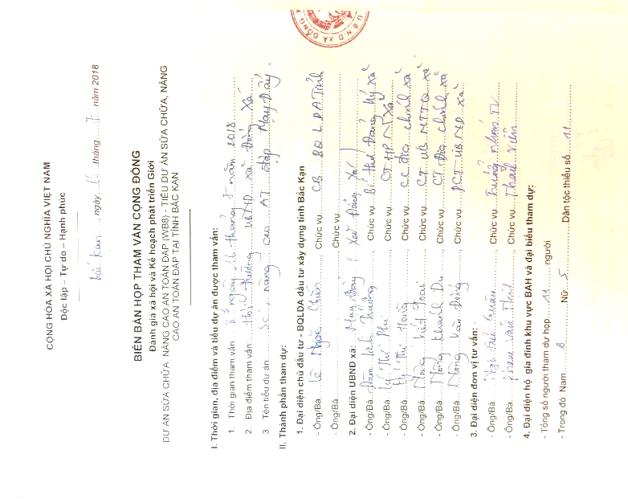
Phụ lục 4: Một số Biên bản họp tham vấn cộng đồng tại khu vực dự án
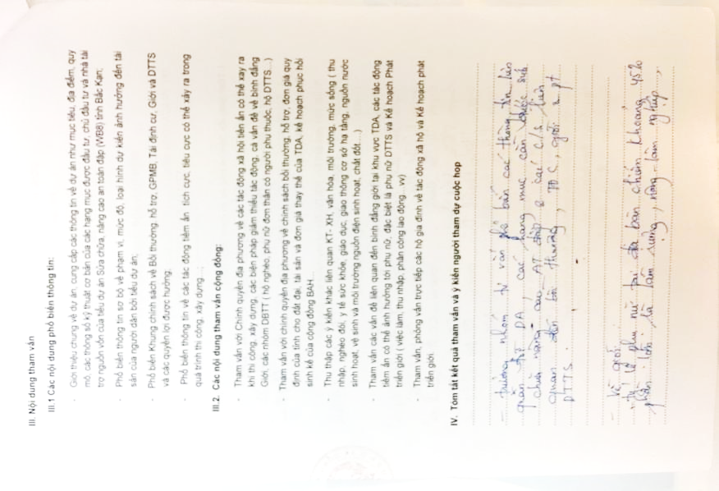
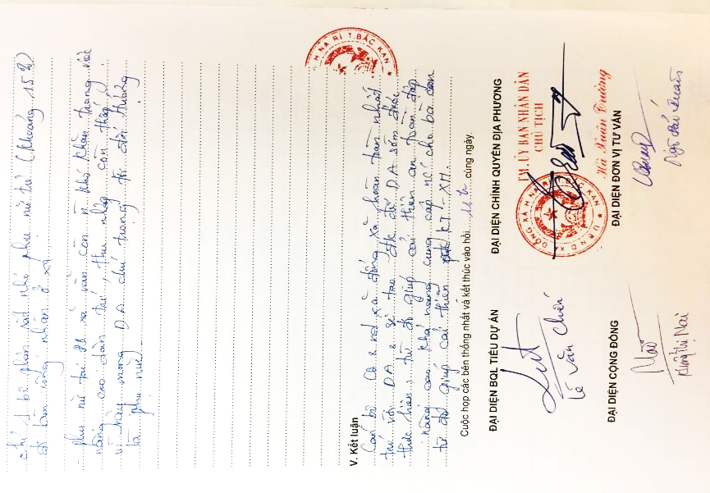

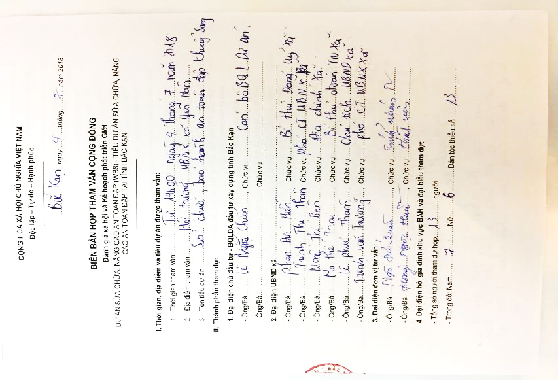

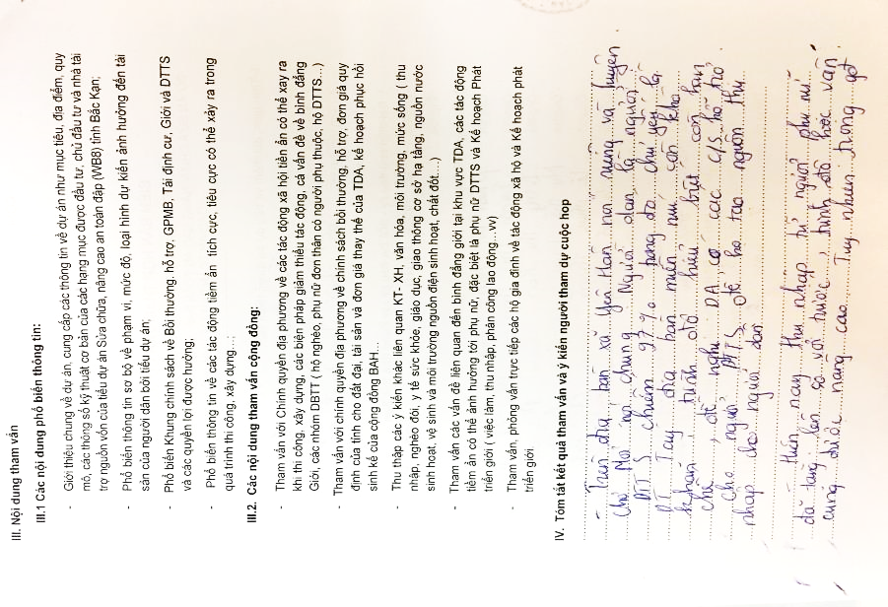
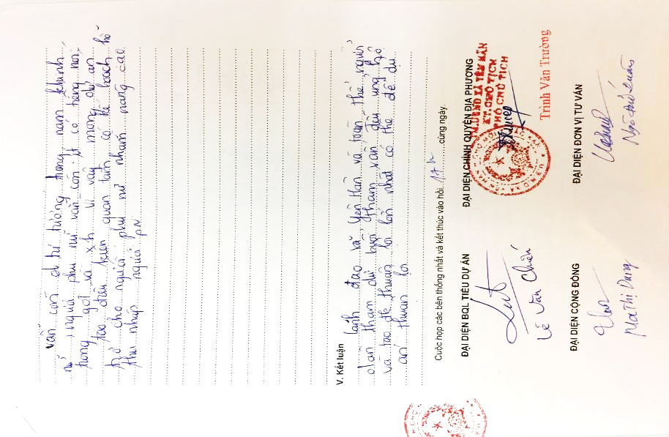
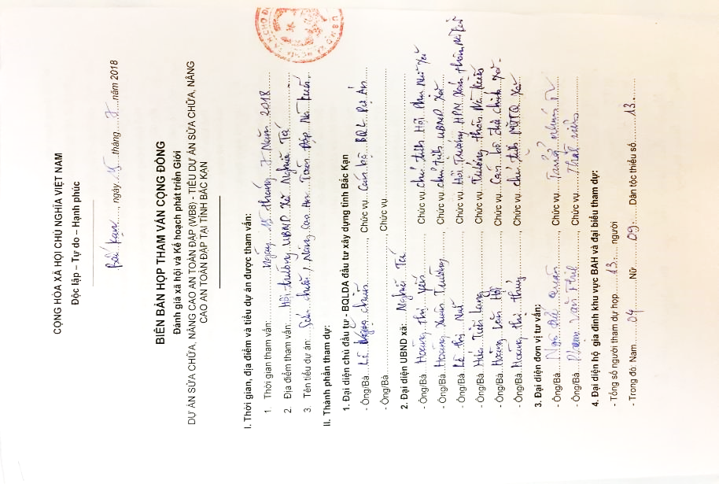
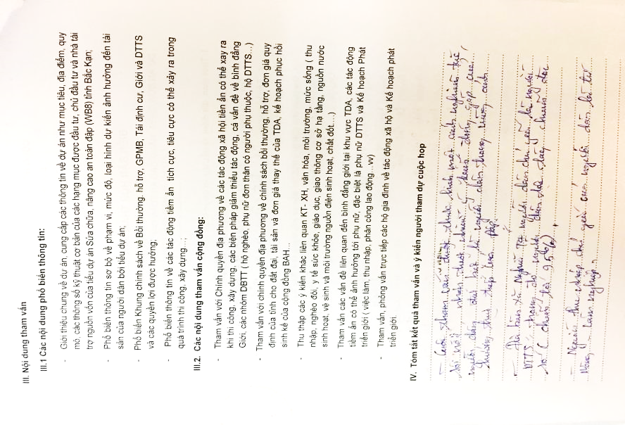

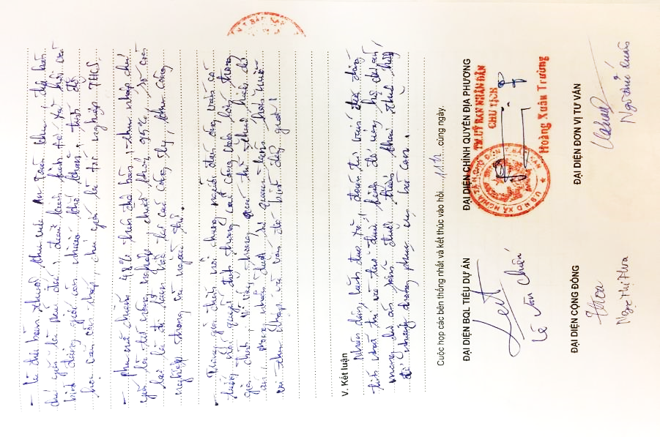
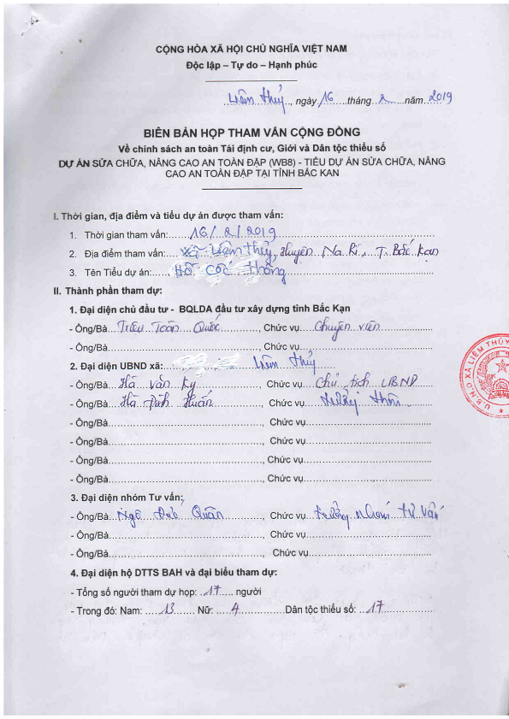
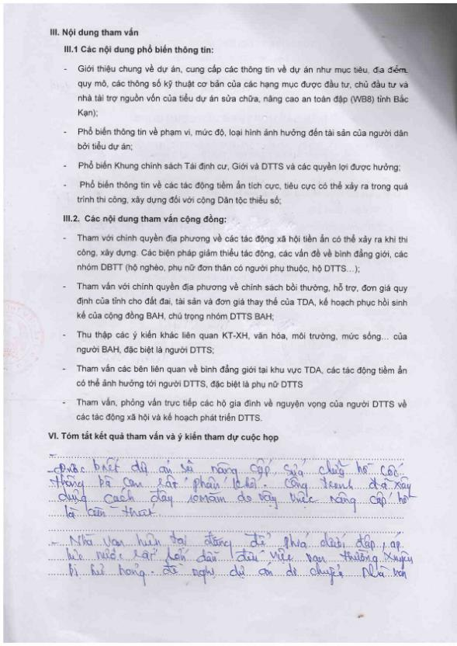
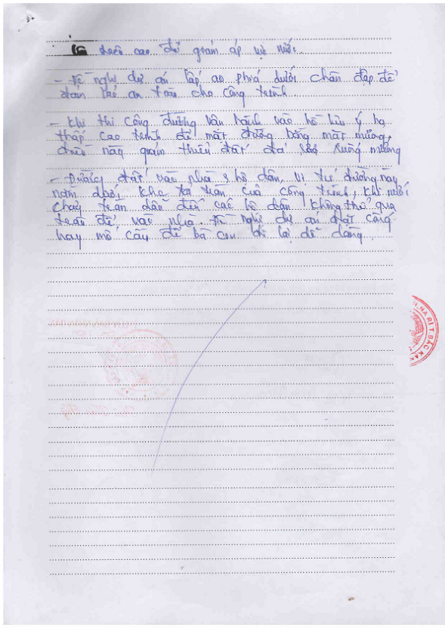
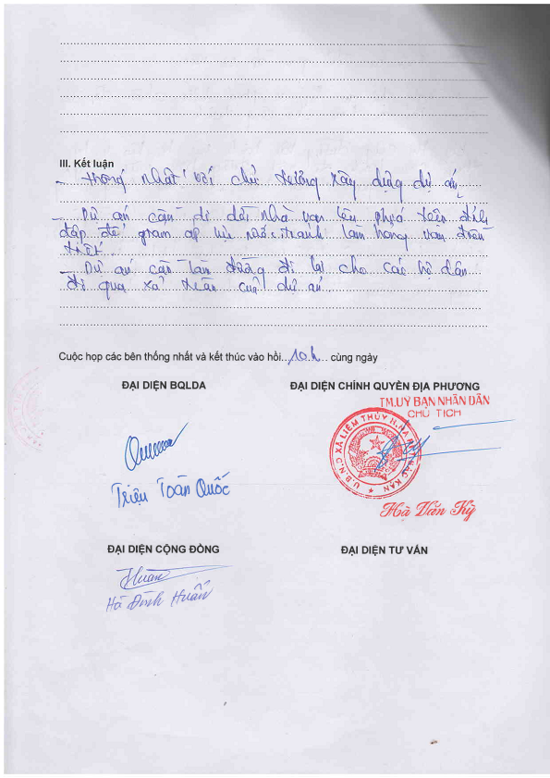
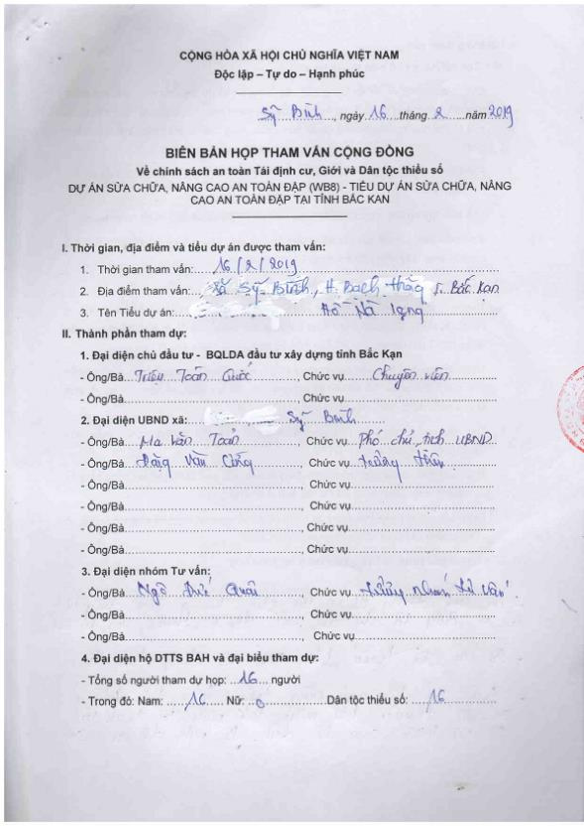
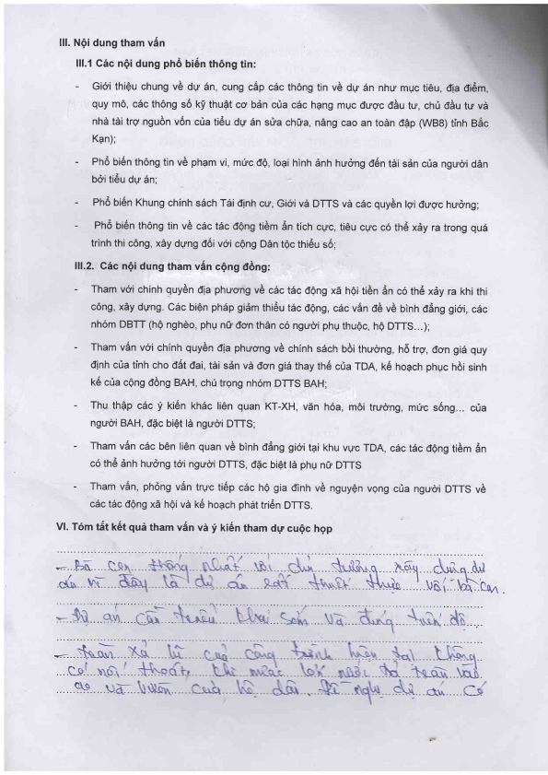
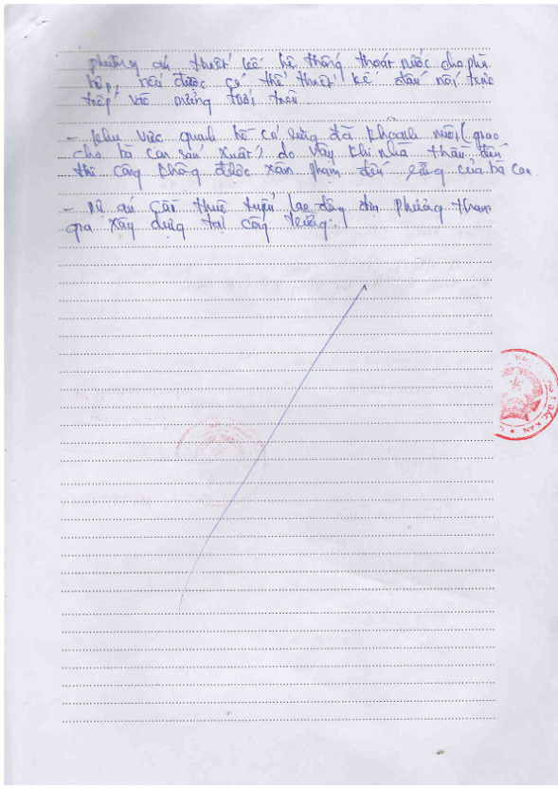
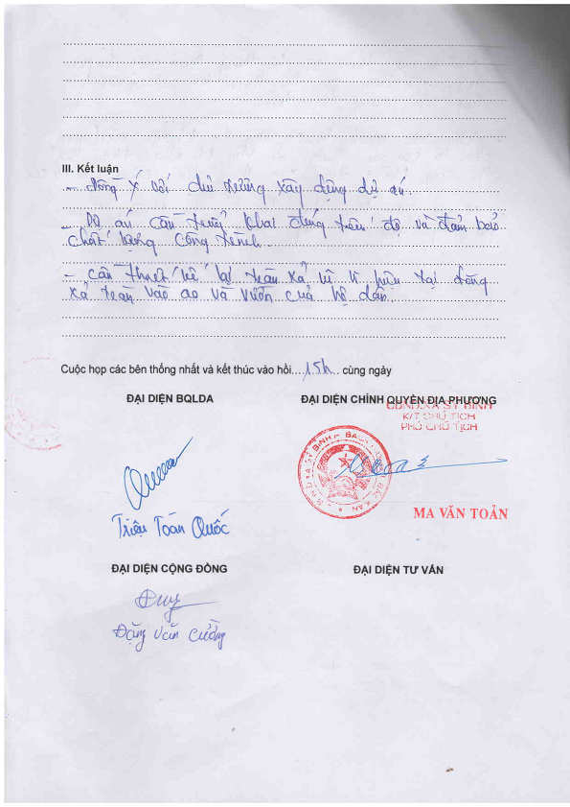
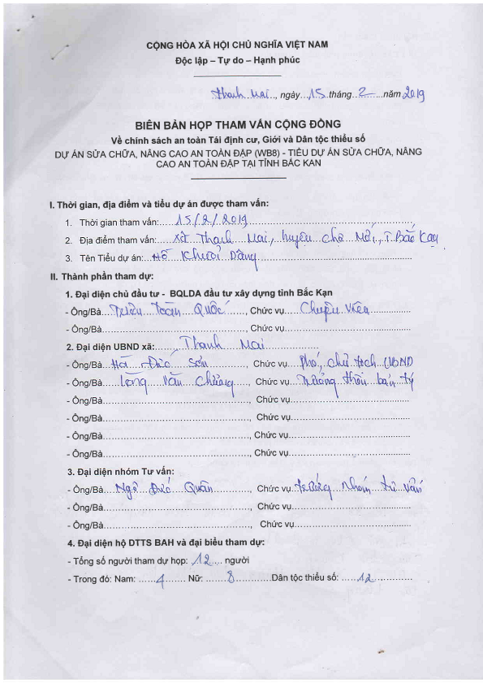
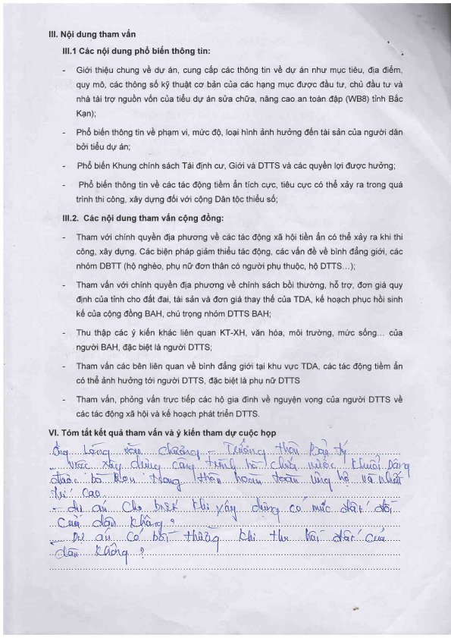
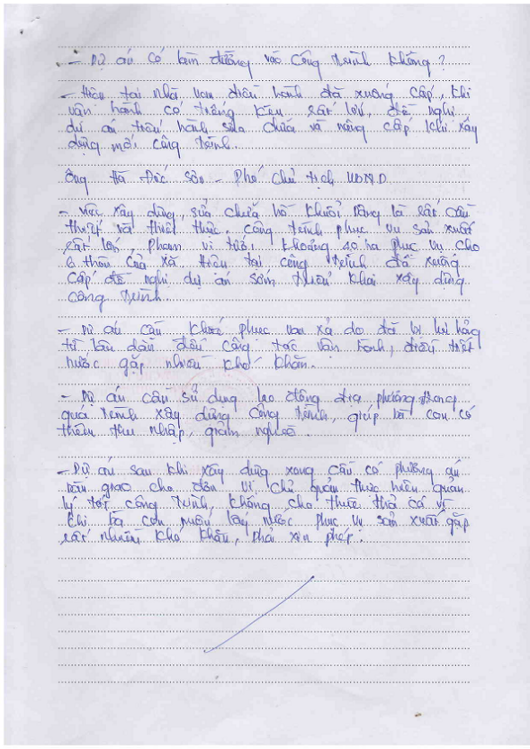
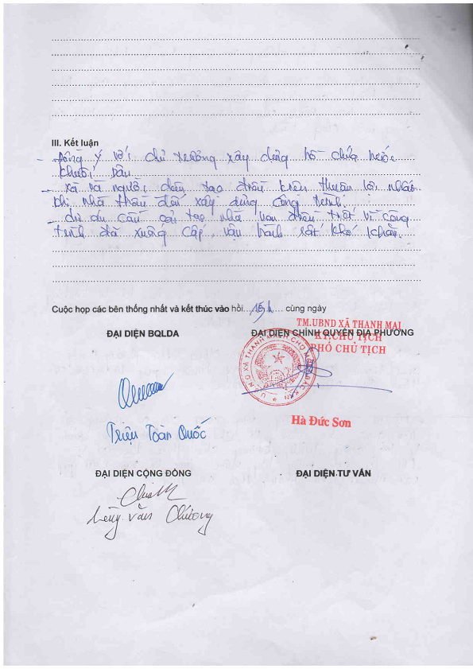
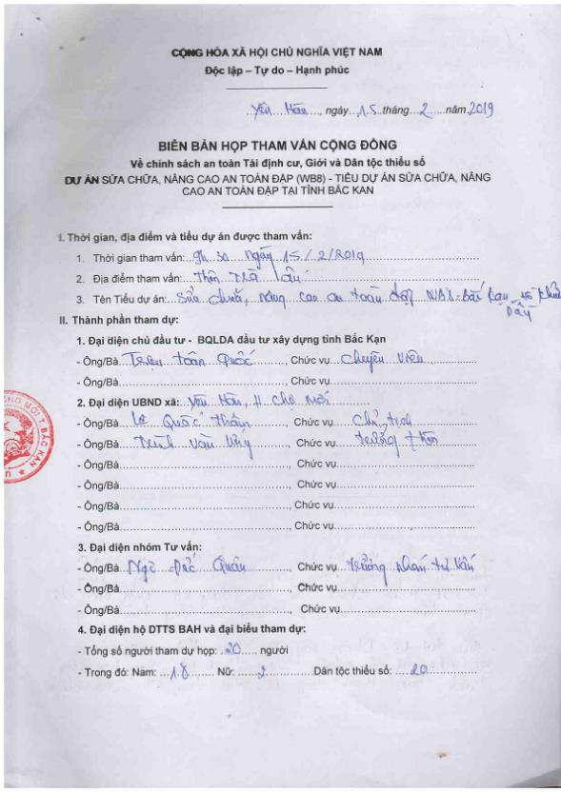
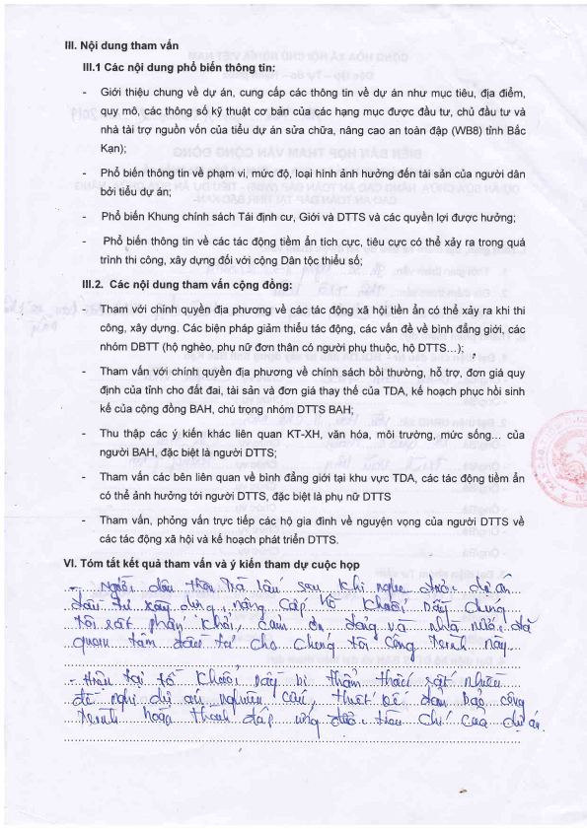
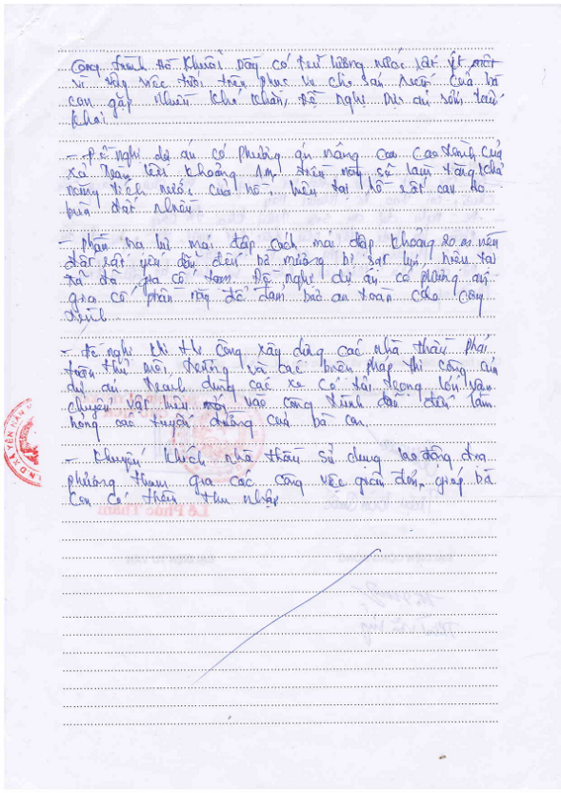
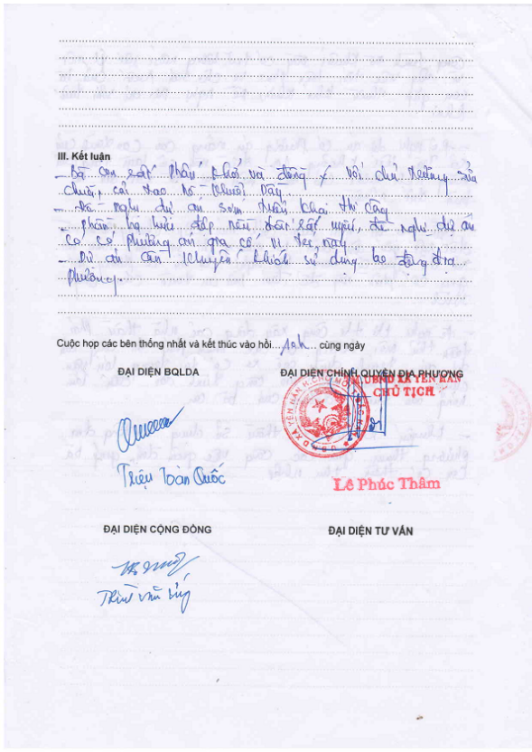

Phụ lục 5: Mẫu phiếu khảo sát Kinh tế xã hội các hộ BAH trong khu vực dự án
CỘNG HÒA XÃ HỘI CHỦ NGHĨA VIỆT NAM
Độc lập – Tự do – Hạnh Phúc
---------o0o--------
………………………….., ngày…….tháng …… năm 201…..

PHIẾU ĐIỀU TRA KINH TẾ XÃ HỘI VÀ TÀI SẢN ẢNH HƯỞNG
Dự án: Sửa chữa và nâng cao an toàn đập (WB8) tỉnh Bắc Kạn

Mã bảng hỏi:……………………………………Ngày điều tra: …….. /……/……/2018
Địa chỉ:……………………………………………..……………………………………
Người được phỏng vấn: ………………………………………; Tuổi……; Giới [ ] Nam:1; Nữ:2;
Quan hệ với chủ hộ: ………………..………………………………………………………

THÔNG TIN VỀ CHỦ HỘ
Họ và tên chủ hộ: …………………………………; Tuổi……; Giới [ ] Nam:1; Nữ:2;
1.1. Dân tộc [ ] Ngôn ngữ giao tiếp: ……………….……
1.2. Tình trạng hôn nhân [ ] 1.3. Tôn giáo [ ]
1.4. Nghề chính [ ] 1.5. Nghề phụ [ ]
1.6. Trình độ học vấn [ ]
1.7. Thuộc đối tượng gia đình chính sách, hưởng trợ cấp xã hội: [ ]
(1: Hộ nghèo; 2: Hộ có phụ nữ làm chủ hộ; 3: Hộ có người tàn tật làm chủ hộ; 4: Hộ có người già làm chủ hộ)
1.8. Tổng số nhân khẩu trong hộ gia đình: ………………… (Người)
Trong đó: Nam : ……………(Người) ; Nữ: …………………(Người)
TT | Họ tên | Giới tính | Quan hệ với chủ hộ | Tuổi | Dân tộc | Tình trạng hôn nhân | Tôn giáo | Nghề nghiệp chính hiện nay | Học vấn
 |  | 1:Nam  2:Nữ | 1: Chồng/Vợ  2: Cha/Mẹ  3: Con  4: Cháu  5: Con rể/dâu  6: Anh/chị/em  7: Khác |  | 1: Kinh  2: Hoa  3: Raglai  4: Cơ ho  5: Ê-đê  6: Khác | 1: Kết hôn  2: Độc thân  3: Góa bụa  4: Ly thân  5: Ly hôn | 1: Không  2: Phật giáo  3: Thiên chúa giáo  4: Tin lành  5: Cao đài  6: Khác | 1: Nông nghiệp  2: Buôn bán, dịch vụ  3: Học sinh, sinh viên  4: Lao động phổ thông  5: Cán bộ công chức nhà nước  6: Làm việc cho công ty tư nhân  7: Thất nghiệp  8: Nghỉ hưu, nội trợ  9: Khác | 1: Mù chữ  2: Tiểu học  3: THCS  4: THPT  5: Học nghề  6: Cao đẳng/ Đại học  7: Trên đại học
1
2
3
4
5
6
7
8
9
10

TÀI SẢN
2.1. Loại nhà
1. Kiên cố (nhà xây từ 1 tầng trở lên/ tường gạch, mái bê tông cốt thép)
2. Bán kiên cố (nhà tường gạch, mái ngói/tôn…)
3. Nhà gỗ, lợp lá (nhà cột/ vách gỗ, mái gỗ/lá…)
4. Nhà tạm (nhà tranh tre, che chắn tạm bằng gỗ/tôn…)
5. Không có nhà
6 Khác (ghi rõ) ………………………………………………………………………………………..
2.2. Tình trạng pháp lý về sử dụng đất
1. Hộ gia đình có giấy chứng nhận quyền sử dụng đất không
KHẢO SÁT KINH TẾ - XÃ HỘI VÙNG ẢNH HƯỞNG
Đánh giá về mặt kinh tế của hộ gia đình
Gia đình có vay hay hỗ trợ về tài chính không?
1. Có [ ] 2. Không [ ]
Hình thức vay/ hỗ trợ nhận được:
TT | Các khoản vay | Mức vay/số tiền | Mục đích vay  1: Sản xuất nông nghiệp  2: Kinh doanh buôn bán  3: Chi tiêu gia đình  4: Xây, sửa chữa nhà  5: Chi con cái học hành  6: Khác (ghi rõ)
1 | Vay từ hàng xóm, họ hàng, bạn bè
2 | Vay từ Ngân hàng
3 | Vay từ Quỹ tín dụng
4 | Vay vốn của hội phụ nữ
5 | Nguồn khác
6 | Không vay vốn
Gia đình ông bà có nhu cầu vay thêm vốn trong thời gian tới không?
Có | [ ] |  | Không | [ ]
Khoản tiền dự kiến vay là bao nhiêu?.....................................đồng/năm
Thu nhập trung bình hàng năm của hộ gia đình
TT | Khoản thu hàng năm | Số tiền (VNĐ)
1 | Thu nhập từ trồng trọt
2 | Thu nhập từ chăn nuôi
3 | Thu nhập từ thương mại – dịch vụ
4 | Thu nhập từ làm công ăn lương
5 | Từ các nguồn khác
 | Tổng cộng
Chi tiêu trung bình hàng năm của hộ gia đình
TT | Khoản chi hàng tháng | Số tiền chi (VNĐ)
1 | Tiền chợ
2 | Tiền học hành của con cháu
3 | Tiền điện
4 | Tiền điện thoại
5 | Tiền nước
6 | Tiền thuê cơ sở SX/ buôn bán
7 | Tiền thuê nhà/đất hiện tại
8 | Tiền thuế đất
9 | Tiền vật tư SX (phân bón, thuốc trừ sâu, thức ăn chăn nuôi, …)
10 | Tiền xăng
11 | Tiền rác
12 | Khác (Các khoản ma chay, cưới hỏi, thuốc men chữa bệnh….)
 | Tổng cộng
Gia đình ông( bà) có thiếu lương thực trong 2 năm vừa qua không?
1. Có [ ] 2. Không [ ]
Nếu có, thời gian đó là:
1 – 2 tháng [ ] 2) 2 – 3 tháng [ ] 3) > 3 tháng [ ]
Gia đình được xếp vào diện nào theo tiêu chuẩn nghèo
Nghèo | [ ] | Không nghèo | [ ]
Nguyên nhân nghèo là
Thiên tai gần đây gây ra, ghi cụ thể: ………………………….........[ ]
Thành viên trong gia đình bị ốm đau, tai nạn [ ]
Thiếu lao động [ ]
Thiếu đất sản xuất [ ]
Thiếu vốn đầu tư [ ]
Khác, ghi cụ thể: ………………………… [ ]
Tiện nghi sinh hoạt trong gia đình
TT | Tài sản | Có (số lượng) |  | Không
1 | Xe gắn máy
2 | Xe đạp
3 | Đồng hồ điện
4 | Nồi cơm điện
5 | Bếp ga
6 | Tủ lạnh
7 | Máy giặt
8 | Máy lạnh (máy điều hòa nhiệt độ)
9 | Quạt máy
10 | Truyền hình (Tivi)
11 | Đầu máy video (DVD/VCD)
12 | Máy vi tính
13 | Xe hơi
14 | Xuồng máy
15 | Nhà vệ sinh | Có bể phốt | Không có bể phốt | Không có nhà VS
16 | Nguồn nước sử dụng | Nước máy | Giếng đào/giếng khoan | Nguồn khác, cụ thể
Mức sống của gia đình Ông(bà) trong 3 năm gần đây thay đổi như thế nào?
1. Mức sống không thay đổi | [ ] |  | 3. Mức sống kém đi | [ ]
2. Mức sống tốt hơn | [ ] |  | 4. Không biết | [ ]
Cơ hội tiếp cận các tiện ích công cộng
Loại dịch vụ xã hội | 1 Có | 2 Không | 1. Dưới 1 Km | 2. Từ 1-2Km | 3. Từ 2-4 Km | 4. Từ >5Km
a. Dịch vụ Y tế
1. Trạm y tế xã
2. Bệnh viện huyện/tỉnh
3. Phòng khám tư nhân
4. Nhà thuốc
b. Nguồn thực phẩm
5. Chợ cố định/siêu thị
6. Chợ tạm
c. Trường học
7. Trường mẫu giáo
8. Trường tiểu học
9. Trường THCS
10. Trường THPT
11. Cao đẳng/Đại học
d. Tín ngưỡng/văn hóa
12. Nhà văn hóa xã
13. TT thể thao, sân vận động
14. Khu vui chơi, giải trí
15. Đình/chùa/miếu,…
Bạn có đến trạm xá khám 2 lần trong năm không?
1. Có [ ] 2. Không [ ]
Nếu không thì bao lâu một lần? ……………………………………….
Bạn có phải tự trả tiền mua thuốc không?
1. Có [ ] 2. Không [ ]
Nếu có, thì nó có gây khó khăn cho gia đình mình không?
1. Có [ ] 2. Không [ ]
Các con của bạn có được tiêm Vác xin phòng bệnh không?
1. Có [ ] 2. Không [ ]
Bạn có đưa con của bạn đến trạm xá để tiêm Vác xin không?
1. Có [ ] 2. Không [ ]
Bạn sẽ tham gia buổi tập huấn về phòng chống HIV/AIDS tổ chức ở xã mình chứ?
1. Có [ ] 2. Không [ ]
Bạn có muốn cuộc tập huấn này được tổ chức riêng cho nhóm dân tộc mình không?
1. Có [ ] 2. Không [ ]

Tiếp cận Giáo dục và văn hóa của hộ gia đình
Giáo dục và văn hóa | Có | Không | Nếu không, vì sao lại nghỉ học?
Con bạn hiện có đang đi học hay không
Giáo viên có đến nhà khuyên con bạn không nên bỏ học không
Gia đình có biết là Luật Việt Nam quy định trẻ em phải được đi học đến khi 15 tuổi không?
4, Bạn sẽ làm gì để cải thiện vấn đề giáo dục cho con mình?
Bạn có nghe kênh phát thanh riêng giành cho dân tộc mình không?
1. Có [ ] 2. Không [ ]
Phân công lao động trong gia đình ông bà như thế nào
TT | Hoạt động | Nam giới | Nữ giới | Cả hai
 | Làm ruộng
 | Làm vườn
 | Canh tác trên vùng đồi
 | Làm ở nhà máy/ xí nghiệp
 | Làm nghề rừng
 | Chăn nuôi
 | Buôn bán nhỏ
 | Làm các công việc ở thành phố( xa nhà)
Phân công lao động trong công việc nhà
TT | Hoạt động | Nam giới | Nữ giới | Cả hai
 | Chăm sóc trẻ em
 | Dọn dẹp nhà cửa
 | Nấu nướng
Gia đình thuộc diện chính sách nào?
1. Gia đình thương binh liệt sỹ [ ] 2. Gia đình bà mẹ Việt Nam anh hùng [ ]
3. Gia đình có công với nước [ ] 4. Gia đình hộ nghèo [ ]
5. Khác…………………… [ ]
KIỂM KÊ THIỆT HẠI VÙNG ẢNH HƯỞNG
Tình trạng sử dụng đất của hộ gia đình (đất BAH chỉ tính là đất nằm trong khu vực cần thu hồi cho xây dựng dự án)
Sử dụng đất | Tổng diện tích (m2) | Mức độ ảnh hưởng đối với từng thửa đất | Tình trạng sử dụng | Tính pháp lý | Thời gian sử dụng
Đất ruộng  Đất vườn  Đất ao  Đất ở  Đất rừng  Đất phi nông nghiệp  Đất nghĩa địa  Đất thủy lợi  Đất giao thông  10. Đất hoang |  |  | 1.Chủ đất SD  2. Chủ đất nhưng cho người khác SD  3. Thuê của nhà nước  4. Mượn của bà con  5. Thuê người khác | 1. Có sổ đỏ  2. Không có sổ đỏ  3. Có giấy tờ hợp lệ  4. Không có giấy tờ gì cả  5. Đang hợp thức hóa  6. Đang tranh chấp  7. Có hợp đồng thuê  8. Không có hợp đồng thuê | 1. Trước 15/10/1993  2. Từ 15/10/1993 đến 1/7/2004  3. Sau 01/7/2004  4. Không biết
Nhà cửa cửa bị ảnh hưởng bởi dự án
Cấp nhà | Diện tích (m2) |  | Mục đích sử dụng  1=Cho thuê  2= Để ở  3= Để kinh doanh/buôn bán* |  |  | Tình trạng pháp lý  1. Có giấy CN sở hữu  2. Không có giấy CN  3.Đang hợp thức hóa  4. Chỉ có giấy phép XD  5. Không có giấy phép XD  6. Có hợp đồng thuê  7. Không có hợp đồng thuê  8. Không có giấy tờ gì cả | Năm xây dựng
 | Hiện có | Khả năng bị ngập | Mã số | Hộ KD có giấy phép không  1. Có  2. Không | Đã kinh doanh bao lâu?  (ghi rõ số năm KD)
0. Biệt thự
1. Cấp 1
2. Cấp 2
3. Cấp 3
4. Cấp 4
5. Nhà tạm
Công trình vật kiến trúc khác
Loại kiến trúc | Loại công trình  (khoanh số về đặc điểm công trình ở từng mục) | Đơn vị tính | Khối lượng
Bếp (chỉ tính với trường hợp xâydựng riêng bên ngoài nhà chính) | Nhà tạm | m2
 | Cấp 4 | m2
Chuồng trại gia súc (chuồng heo, bò, gà…) | Xây dựng tạm | m2
 | Kiên cố | m2
Đồng hồ điện | Bắt đồng hồ chính của nhà nước | Cái
Đồng hồ nước | Bắt đồng hồ chính của nhà nước | Cái
Hàngrào | Gạch | m
 | Thép gai hoặc gỗ | m
Cổng | Sắt, thép | m2
 | Gỗ/tre | m2
Nhà vệ sinh, nhà tắm (xây rời) | Xây dựng tạm | m2
 | Kiên cố | m2
Mộ đất | Thời gian lập mộ:…….… | Ngôi
Mộ xi măng | Thời gian lập mộ:….…… | Ngôi
Điện thoại | Chỉ ghi loại có dây | Cái
Giếng nước | Khoan | Cái
 | Đào | Cái
Bồn chứa nước | Xi măng | m3
 | Inox | m3
 | Nhựa | m3
Ống nước | Đường kính …. | m
Sân phơi (Chỉ ghi nếu làm bằng gạch hoặc xi măng/bê tông) | Ghi rõ kết cấu……………. | m2
Ao cá/tôm/cua | Ghi rõ kết cấu:……….  Đào sâu:………m | m2
Bàn thờ ông thiên |  | m2
Loại khác (ghi rõ loại tài sản và mức độ ảnh hưởng để có thể tính bồi thường)
Thông tin về cây cối hoa màu (Ghi chi tiết tên từng cây BAH phân theo các nhóm)
Tên cây cối hoa mầu | Loại cây trồng/vật nuôi (ghi rõ tên từng loại) | Đơn vị | Số lượng/  Khối lượng
1. Cây hàng năm (liệt kê tên) | 1. Lúa | m2
 | 2. Sắn/khoai mì/ngô/xả/dứa | Bụi
 | 3. Các loại rau màu | m2
 | 4. Mía | m2
 | 5. Cây thuốc lá | m2
 | 6. Chuối | Cây
2. Cây lấy gỗ (Ghi tên cây chính/đường kính)  VD: Tràm/5cm, Đước/8cm… | 1. Keo/Bạch đàn/đường kính………………cm | Cây
 | 2. Hồi/đường kính……………….cm | Cây
 | 3. …………./đường kính………………..cm | Cây
 | 4. …………./đường kính………………..cm | Cây
 | 5. …………./đường kính………………..cm | Cây
3. Cây ăn trái các loại (Ghi tên cây chính/năm tuổi)  VD: Xoài/5năm, Bưởi/3năm… | 1. Xoài/năm tuổi………………năm | Cây
 | 2. Bười/năm tuổi………………năm | Cây
 | 3. Cam-quýt/năm tuổi…………năm | Cây
 | 4. Mận/năm tuổi……………....năm | Cây
 | 5. Đào/năm tuổi……………….năm | Cây
 | 6. Ổi/năm tuổi………………...năm | Cây
 | 7. Chè | Cây
4. Thủy sản | 1. Cá Chép | Kg
 | 2. Cá Rô/Trấm cỏ/Lóc | Kg
 | 3. Khác | Kg
CÂU HỎI THAM VẤN
Theo Ông (bà), việc dự án được thực hiện có mang lại lợi ích nào dưới đây không?
Cải thiện chất lượng cuộc sống [ ]
Mang lại việc làm và thu nhập [ ]
Khác: ……………………………………………………………..
Mối quan tâm chính của Ông (bà) về tác động của dự án ảnh hưởng như thế nào?
Mất đất [ ]
Duy chuyển nhà cửa [ ]
Chuyển đổi nghề nghiệp [ ]
Mất diện tích nuôi trồng thủy hải sản [ ]
Xáo trộn cuộc sống trong quá trình xây dựng [ ]
Không thể tiếp cận được kênh tưới tiêu [ ]
Thiệt hại tài sản cộng đồng ` [ ]
Khác: ………………………………………………………………………..
Ông (bà) có đề xuất nào để giảm thiểu tác động tiêu cực mà ông bà nêu ở trên hay không?
1) Có [ ] 2) Không [ ]
Nếu có, xin cho biết lí do cụ thể:
……………………………………………………………………………………………………………………………………………………………………………………………………
Gia đình Ông(bà) có sẵn sàng tham gia vào các hoạt động sau đây không?
Tham gia ủng hộ kinh phí [ ]
Đóng góp sức lao động để xây dựng [ ]
Khác:………………………………………………………………
Ông (bà) có ủng hộ việc thực hiện dự án không?
Có [ ]
Không [ ]
Phương án bồi thường mà ông (bà) mong muốn đối với các loại đất?
Đất đổi đất [ ]
Tiền mặt theo giá thị trường [ ]
Chưa quyết định [ ]
Đối với hộ mất toàn bộ nhà ở, phương án xây dựng lại?
Diện tích còn lại vẫn còn đủ để xây dựng nhà ở [ ]
Di dời đến mảnh đất khác gia đình đang sở hữu [ ]
Di dời đến mảnh đất mới gia đình sẽ lựa chọn [ ]
Di dời đến khu tái định cư của dự án [ ]
Di dời đến khu tái định cư của xã [ ]
Chưa có quyết định [ ]
Nếu mất đất Nông nghiệp ông (bà) có dự định như thế nào?
Mua đất mới để sản xuất nông nghiệp [ ]
Kinh doanh, buôn bán, dịch vụ [ ]
Làm nghề thủ công [ ]
Tìm việc [ ]
Không biết [ ]
Khác(ghi rõ):……………………………
Gia đình dự định sẽ sử dụng tiền bồi thường đất như thế nào?
Xây hoặc sửa chữa lại nhà cửa [ ]
Mua đất mới [ ]
Mua tài sản khác [ ] ; Tên tài sản_____________
Đầu tư vào kinh doanh nhỏ [ ]
Gửi tiết kiệm ở ngân hàng [ ]
Chi cho việc học của con cái [ ]
Dự định khác [ ]; Mô tả__________________

Xin chân thành cảm ơn gia đình đã trả lời các câu hỏi của chúng tôi!

Người khảo sát | Chủ hộ hoặc đại diện gia đình

Phụ lục 6: Một số hình ảnh về công tác tham vấn
Một số hình ảnh làm việc và tham vấn chính quyền địa phương
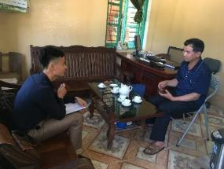 | 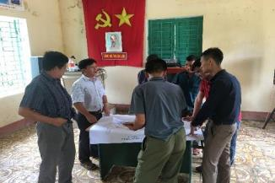
Tham vấn và làm việc với chính quyền địa phương xã Yên Hân, huyện Chợ Mới | Tham vấn và làm việc với chính quyền địa phương xã Nghĩa Tá huyện Chợ Đồn
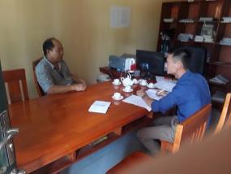 | 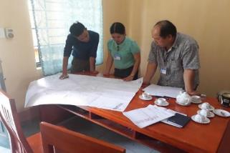
Tham vấn và làm việc với chính quyền địa phương xã Đổng Xá, huyện Na Rì | Làm việc với cán bộ địa chính xã Đổng Xá huyện Na Rì
Một số hình ảnh tham vấn cộng đồng hộ dân khu vực dự án
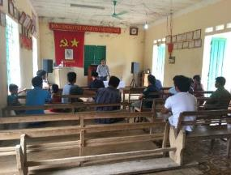 | 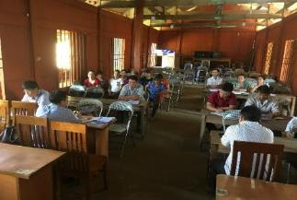
Họp tham vấn cộng đồng xã Nghĩa Tá, huyện Chợ Đồn | Họp tham vấn cộng đồng xã Yên Hân, huyện Chợ Mới
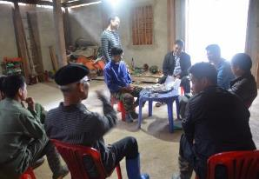 | 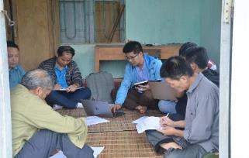
Họp tham vấn cộng đồng công trình hồ Cốc Thông xã Liêm Thủy, huyện Na Rì | Họp tham vấn cộng đồng công trình hồ Khuổi Dầy xã Yên Hân, huyện Chợ Mới
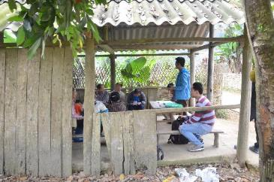 | 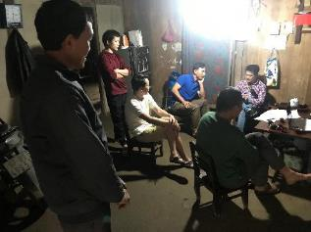
Họp tham vấn cộng đồng công trình hồ Khuổi Dâng, xã Thanh Mai, huyện Chợ Mới | Họp tham vấn cộng đồng công trình hồ Nà Lẹng, xã Sỹ Bình, huyện Bạch Thông
Một số hình ảnh khảo sát hiện trường công trình
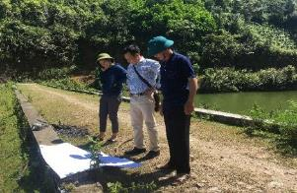 | 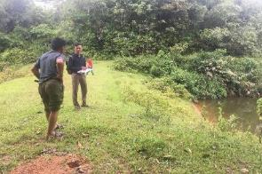
Hình ảnh Hồ Khuổi Sung, xã Yên Hân, huyện Chợ Mới | Hình ảnh Hồ Nà Kiến, xã Nghĩa Tá, huyện Chợ Đồn
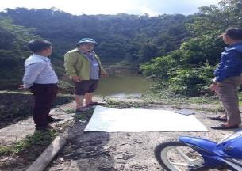 | 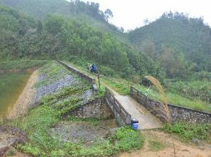
Hình ảnh Hồ Mạy Đảy, xã Đổng Xá, huyện Na Rì | Hình ảnh Hồ Khuổi Dầy, xã Yên Hân, huyện Chợ Mới
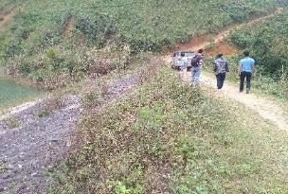 | 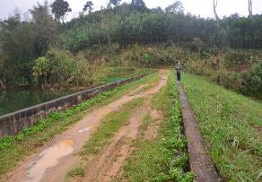
Hình ảnh Hồ Khuổi Dâng, xã Thanh Mai, huyện Chợ Mới | Hình ảnh Hồ Cốc Thông, xã Liêm Thủy, huyện Na Rì
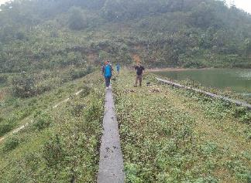 | 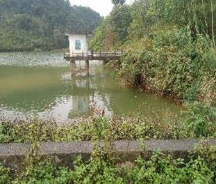
Hình ảnh Hồ Nà Lẹng, xã Sỹ Bình, huyện Bạch Thông | Hình ảnh Van điều tiết công trình Hồ Nà Lẹng, xã Sỹ BÌnh, huyện Bạch Thông

Trong 41 hộ BAH có 8 hộ bị ảnh hưởng 2 loại đất, 2 hộ BAH 3 loại đất.
Sử dụng mẫu Bảng hỏi khảo sát kinh tế - xã hội cho Dự án sửa chữa và nâng cao an toàn đập– Tiểu dự án tỉnh Bắc Kạn
Trong 41 hộ BAH có 12hộ bị ảnh hưởng từ 2 loại đất trở lên (10 hộ BAH 2 loại đất và 2 hộ BAH 3 loại đất).
Những loại đất sản xuất như đất nông nghiệp, lâm nghiệp, đất vườn, nuôi trồng thủy sản và ao được hưởng những mức bồi thường khác nhau, được xác định cụ thể trong Kế hoạch hành động tái định cư (RAP) để đảm bảo việc bồi thường phản ánh mức giá hiện tại, có tính đến sự thay đổi địa lý. Đất có mặt bằng kinh doanh sẽ được bồi thường như chi tiết trong phần di dời địa điểm kinh doanh.

